

Ханты-Мансийский автономный округ-Югра

муниципальное образование

городской округ город Пыть-Ях

ДУМА ГОРОДА ПЫТЬ-ЯХА
шестого созыва

РЕШЕНИЕ

от 28.08.2019 № 263

Об утверждении правил
благоустройства территории
городского округа город Пыть-Ях

В целях установления требований к благоустройству и элементам благоустройства территории города Пыть-Яха, перечня мероприятий по благоустройству территории муниципального образования, порядка и периодичности их проведения, на основании статьи 16 Федерального закона от 06.10.2003 № 131-ФЗ «Об общих принципах организации местного самоуправления в Российской Федерации», Устава города Пыть-Яха, Дума города

РЕШИЛА:

1. Утвердить правила благоустройства территории городского округа город Пыть-Ях согласно приложению к настоящему решению.
2. Опубликовать настоящее решение в печатном средстве массовой информации «Официальный вестник».
3. Признать утратившими силу следующие решения Думы города Пыть- Яха:
- от 24.05.2013 № 211 «Об утверждении норм и правил по благоустройству территорий городского округа город Пыть-Ях»;
- от 26.09.2013 № 229 «О внесении изменений в решение Думы города Пыть-Яха от 24.05.2013 № 211 «Об утверждении норм и правил по благоустройству территорий городского округа город Пыть-Ях»;
- от 26.02.2015 № 311 «О внесении изменений в решение Думы города Пыть-Яха от 24.05.2013 № 211 «Об утверждении норм и правил по благоустройству территорий городского округа город Пыть-Ях» (в ред. от 26.09.2013 № 229);
- от 25.05.2016 № 424 «О внесении изменений в решение Думы города Пыть-Яха от 24.05.2013 № 211 «Об утверждении норм и правил по благоустройству территорий городского округа город Пыть-Ях» (в ред. от 26.09.2013 № 229, от 26.02.2015 № 311);
- от 24.06.2016 № 429 «О внесении изменения в решение Думы города Пыть-Яха от 24.05.2013 № 211 «Об утверждении норм и правил по благоустройству территорий городского округа город Пыть-Ях» (в ред. от 26.09.2013 № 229, от 26.02.2015 № 311, от 25.05.2016 № 424);
- от 19.04.2017 № 88 «О внесении изменений в решение Думы города Пыть-Яха от 24.05.2013 № 211 «Об утверждении норм и правил по благоустройству территорий городского округа город Пыть-Ях» (в ред. от 26.09.2013 № 229, от 26.02.2015 № 311, от 25.05.2016 № 424, от 24.06.2016 № 429);
- от 27.12.2017 № 143 «О внесении изменений в решение Думы города Пыть-Яха от 24.05.2013 № 211 «Об утверждении норм и правил по благоустройству территорий городского округа город Пыть-Ях» (в ред. от 26.09.2013 № 229, от 26.02.2015 № 311, от 25.05.2016 № 424, от 24.06.2016 № 429, от 19.04.2017 № 88).

4. Настоящее решение вступает в силу после его опубликования.

Председатель Думы Глава
города Пыть-Яха города Пыть-Яха

_____________О.В. Шевченко _______________А.Н. Морозов

«____»_______________ 2019 г. «____»________________ 2019 г.
Приложение
к решению Думы города Пыть-Яха
от 28.08.2019 № 263

Правила благоустройства территории городского округа город Пыть-Ях
(далее – Правила благоустройства)

РАЗДЕЛ I. ОБЩИЕ ПОЛОЖЕНИЯ.

Статья 1. Общие положения
1. Настоящие Правила благоустройства разработаны в целях реализации полномочий, предусмотренных Федеральным законом от 06.10.2003 № 131-ФЗ «Об общих принципах организации местного самоуправления в Российской Федерации» и устанавливают на основе законодательства Российской Федерации и иных нормативных правовых актов Российской Федерации, а также нормативных правовых актов Ханты-Мансийского автономного округа-Югры требования к благоустройству и элементам благоустройства территории города Пыть-Яха, перечень мероприятий по благоустройству территории города Пыть-Яха, порядок и периодичность их проведения.
2. Правила благоустройства обязательны для исполнения всеми организациями, независимо от их ведомственной принадлежности и форм собственности, индивидуальными предпринимателями, осуществляющими свою деятельность на территории города Пыть-Яха, а также гражданами, находящимися на территории города Пыть-Яха.
3. Объекты благоустройства и его элементы, возведение и эксплуатация которых осуществлялись до принятия данных Правил благоустройства, требуется привести в соответствие с ними в пятилетний срок со дня принятия данных Правил благоустройства.
4. Правила благоустройства регулируют следующие вопросы:
1) содержания территорий общего пользования и порядка пользования такими территориями;
2) внешнего вида фасадов и ограждающих конструкций зданий, строений, сооружений;
3) проектирования, размещения, содержания и восстановления элементов благоустройства, в том числе после проведения земляных работ;
4) организации освещения территории города Пыть-Яха, включая архитектурную подсветку зданий, строений, сооружений;
5) организации озеленения территории города Пыть-Яха, включая порядок создания, содержания, восстановления и охраны, расположенных в границах населенных пунктов газонов, цветников и иных территорий, занятых травянистыми растениями;
6) размещения информации на территории города Пыть-Яха, в том числе установки указателей с наименованиями улиц и номерами домов, вывесок;
7) размещения и содержания детских и спортивных площадок, площадок для выгула животных, парковок (парковочных мест), малых архитектурных форм;
8) организации пешеходных коммуникаций, в том числе тротуаров, аллей, дорожек, тропинок;
9) обустройства территории города Пыть-Яха в целях обеспечения беспрепятственного передвижения по указанной территории инвалидов и других маломобильных групп населения;
10) уборки территории города Пыть-Яха, в том числе в зимний период;
11) организации стоков ливневых вод;
12) порядка проведения земляных работ;
13) участия, в том числе финансового, собственников и (или) иных законных владельцев зданий, строений, сооружений, земельных участков (за исключением собственников и (или) иных законных владельцев помещений в многоквартирных домах, земельные участки под которыми не образованы или образованы по границам таких домов) в содержании прилегающих территорий;
14) определения границ прилегающих территорий в соответствии с порядком, установленным законом Ханты-Мансийского автономного округа-Югры;
15) праздничного оформления территории города Пыть-Яха;
16) порядка участия граждан и организаций в реализации мероприятий по благоустройству территории города Пыть-Яха;
17) осуществления контроля за соблюдением правил благоустройства.

Статья 2. Основные понятия, термины и определения, применяемые в настоящих правилах благоустройства.
1. Благоустройство территорий - деятельность по реализации комплекса мероприятий, установленного настоящими Правилами благоустройства, направленная на обеспечение и повышение комфортности условий проживания граждан, по поддержанию и улучшению санитарного и эстетического состояния территорий города, по содержанию территорий города и расположенных на ней объектов, в том числе территорий общего пользования, земельных участков, зданий, строений, сооружений, прилегающих территорий.
2. Проект благоустройства территории - графические и текстовые документы, описывающие комплекс проводимых (планируемых к проведению) на территории мероприятий, направленных на повышение эксплуатационных и эстетических характеристик территорий и предусматривающих один из следующих видов работ (или их комплекс): архитектурно-планировочную организацию территории, озеленение, устройство архитектурного освещения, поливочного водопровода, размещение малых архитектурных форм, объектов городского дизайна, рекламы, визуальной коммуникации и информации, произведений монументально-декоративного искусства.
3. Объект благоустройства - территории различного функционального назначения, на которых осуществляется деятельность по благоустройству, в том числе:
1) детские площадки, спортивные и другие площадки отдыха и досуга;
2) площадки для выгула и дрессировки собак;
3) площадки автостоянок;
4) улицы (в том числе пешеходные) и дороги;
5) парки, скверы, иные зеленые зоны;
6) площади, набережные и другие территории;
7) технические зоны транспортных, инженерных коммуникаций, водоохранные зоны;
8) контейнерные площадки и площадки для складирования отдельных групп коммунальных отходов.
4. Элементы благоустройства - декоративные, технические, планировочные, конструктивные устройства, элементы озеленения, различные виды оборудования и оформления, в том числе фасадов зданий, строений, сооружений, малые архитектурные формы, некапитальные нестационарные строения и сооружения, информационные щиты и указатели, применяемые как составные части благоустройства территории.
5. Территории общего пользования - территории, которыми беспрепятственно пользуется неограниченный круг лиц (в том числе площади, улицы, проезды, набережные, береговые полосы водных объектов общего пользования, скверы, бульвары).
6. Прилегающая территория - территория общего пользования, которая прилегает к зданию, строению, сооружению, земельному участку в случае, если такой земельный участок образован, и границы которой определены настоящими правилами благоустройства в соответствии с порядком, установленным законом Ханты-Мансийского автономного округа-Югры.
7. Содержание объектов благоустройства - поддержание в надлежащем техническом, физическом, эстетическом состоянии объектов благоустройства, их отдельных элементов в соответствии с эксплуатационными требованиями.
8. Развитие объекта благоустройства - осуществление работ, направленных на создание новых или повышение качественного состояния существующих элементов или объектов благоустройства.
9. Городская улично-дорожная сеть - территория общего пользования, ограниченная красными линиями, состоящая из комплекса объектов, включающего в себя магистральные улицы общегородского значения различных категорий, улицы, дороги и проезды в зонах жилого, производственного и иного назначения, дороги и проезды на территориях природных комплексов, площади, мосты, эстакады, подземные переходы, разворотные площадки городских маршрутных транспортных средств и иные объекты.
10. Автомобильная дорога - объект транспортной инфраструктуры, предназначенный для движения транспортных средств и включающий в себя земельные участки в границах полосы отвода автомобильной дороги и расположенные на них или под ними конструктивные элементы (дорожное полотно, дорожное покрытие и подобные элементы) и дорожные сооружения, являющиеся ее технологической частью, а именно защитные дорожные сооружения, искусственные дорожные сооружения, производственные объекты, элементы обустройства автомобильных дорог.
11. Улица - элемент городской инфраструктуры, пространство между двумя параллельными рядами домов в пределах населенного пункта, обустроенное или приспособленное и используемое для движения транспортных средств и пешеходов, включая маломобильные группы населения.
12. Проезд - улица, обеспечивающая подъезд транспортных средств к жилым и общественным зданиям, учреждениям, предприятиям и другим объектами застройки внутри микрорайонов города.
13. Дорожное покрытие - однослойная или многослойная верхняя часть дорожной одежды, воспринимающая нагрузки от транспортных средств и защищающая основание от воздействия климатических факторов.
14. Парковка (парковочное место) - специально обозначенное и, при необходимости, обустроенное и оборудованное место, являющееся в том числе частью автомобильной дороги и (или) примыкающее к проезжей части и (или) тротуару, обочине, эстакаде или мосту, либо являющееся частью подэстакадных или подмостовых пространств, площадей и иных объектов улично-дорожной сети и предназначенное для организованной стоянки транспортных средств на платной основе или без взимания платы по решению собственника или иного владельца автомобильной дороги, собственника земельного участка.
15. Газон - элемент благоустройства (озеленения) территории, травяной покров естественно произрастающий или создаваемый посевом семян специально подобранных трав, имеющий ограничение в виде бортового камня или иного искусственного ограничения, покрытый травянистой и (или) древесно-кустарниковой растительностью естественного или искусственного происхождения либо предназначенный для озеленения и являющихся элементом ландшафтной композиции.
16. Зеленые насаждения - древесная, кустарниковая и травянистая растительность как искусственного, так и естественного происхождения.
17. Повреждение зеленых насаждений - механическое, химическое и иное повреждение надземной части и корневой системы зеленых насаждений, не влекущее прекращение роста.
18. Уничтожение зеленых насаждений - повреждение зеленых насаждений, повлекшее прекращение их роста.
19. Земляные работы - производство работ, связанных со вскрытием грунта на глубину более 30 сантиметров (за исключением пахотных работ), забивкой и погружением свай при возведении объектов и сооружений всех видов, подземных и наземных инженерных сетей, коммуникаций, а равно отсыпка грунтом на высоту более 50 сантиметров.
20. Дворовая территория - сформированная территория, прилегающая к одному или нескольким многоквартирным домам и находящаяся в общем пользовании проживающих в нем лиц, или общественным зданиям и обеспечивающая их функционирование. На дворовой территории многоквартирных домов размещаются детские площадки, места для отдыха, парковки автомобилей, зеленые насаждения и иные объекты общественного пользования.
21. Объекты (средства) наружного освещения - осветительные приборы наружного освещения (светильники, прожекторы), которые могут устанавливаться на улицах, площадях, на специально предназначенных для такого освещения опорах, стенах, перекрытиях зданий и сооружений, парапетах, ограждениях мостов и транспортных эстакад, на металлических, железобетонных и других конструкциях зданий, строений и сооружений и в иных местах общественного пользования.
22. Архитектурно-художественное освещение - искусственное освещение фасадов зданий, конструкций сооружений, элементов городского ландшафта, объектов монументального и паркового искусства, отвечающее эстетическим требованиям зрительного восприятия и являющееся элементом формирования городской среды.
23. Праздничное световое оформление - формирование особой светоцветовой среды с целью подъема эмоционального настроения жителей и гостей города в дни проведения праздничных мероприятий.
24. Рекламные конструкции - технические средства стабильного территориального размещения, используемые исключительно в целях распространения рекламы, социальной рекламы, предназначенной для неопределенного круга лиц и рассчитанной на визуальное восприятие из городского пространства.
25. Информационные конструкции - элементы благоустройства, не содержащие информацию рекламного характера, выполняющие функцию информирования населения города, которые размещаются на фасадах, крышах или иных поверхностях (внешних ограждающих конструкциях) зданий, строений или сооружений (далее - объектов), включая витрины, внешние поверхности нестационарных торговых или иных объектов либо отдельно стоящие конструкции в месте нахождения или осуществления деятельности, индивидуальных предпринимателей, юридических или физических лиц, а также отдельно стоящие указатели наименований площадей, набережных, скверов, бульваров, аллей.
26. Ночное время - период времени суток с 22:00 до 08:00 часов.
27. Контейнерная площадка - специально оборудованная площадка для сбора отходов с установкой необходимого количества контейнеров и (или) бункеров-накопителей;
28. Бункер-накопитель - стандартная емкость для сбора крупногабаритных и иных отходов объемом более 2 куб. м.
29. Контейнер - стандартная емкость для сбора отходов объемом до 2 куб. метров.
30. Урна - стандартная емкость для сбора отходов объемом до 0,5 куб. метров включительно.
31. Домовладение - жилой дом (часть жилого дома) и примыкающие к нему и (или) отдельно стоящие на общем с жилым домом (частью жилого дома) земельном участке надворные постройки (гараж, баня (сауна), бассейн, теплица (зимний сад), помещения для содержания домашнего скота и птицы, иные объекты).
32. Безнадзорные домашние животные - находящиеся на улице и в иных общественных местах без сопровождающих лиц породистые кошки и собаки, либо кошки и собаки, имеющие свидетельства наличия владельцев или собственников.
33. Бездомные (бродячие, беспризорные, бесхозяйные) животные - находящиеся на улице и в иных общественных местах без сопровождающих лиц брошенные или иным образом оставшиеся без попечения людей беспородные кошки и собаки, не имеющие свидетельств наличия владельцев или собственников.
34. Свидетельства наличия владельцев или собственников домашних животных - отличительные знаки (ошейник, намордник, поводок, шлейка, учетный знак (клеймо, чип, жетон), одежда, стрижка), свидетельствующие о наличии регулярного ухода за домашними животными.
35. Пункт передержки для животных - имущественный комплекс, специально оборудованный и предназначенный для передержки, размещения и содержания безнадзорных животных.
36. Передержка безнадзорных животных - совокупность действий, осуществляемых в приютах и направленных на поддержание надлежащих условий жизнедеятельности безнадзорных животных, включая учет, оказание ветеринарной помощи, стерилизацию (кастрацию), а также уничтожение биологических отходов безнадзорных и бездомных животных.
37. Отлов бездомных и безнадзорных животных - мероприятия по регулированию численности бездомных животных, недопущению причинения вреда здоровью и (или) имуществу граждан, имуществу организаций, недопущению возникновения эпизоотий и (или) чрезвычайных ситуаций, связанных с распространением общих для человека и животных заболеваний, носителями которых могут быть животные.
38. Визуальный мусор - непривлекательные объекты, приводящие к значительным ухудшениям внешнего облика городской среды.
39. Границы прилегающей территории - местоположение прилегающей территории, установленное посредством определения координат характерных точек ее границ.
40. Внутренняя часть границ прилегающей территории - часть границ прилегающей территории, непосредственно примыкающая к границе здания, строения, сооружения, земельного участка, в отношении которых установлены границы прилегающей территории, то есть являющаяся их общей границей.
41. Внешняя часть границ прилегающей территории - часть границ прилегающей территории, не примыкающая непосредственно к зданию, строению, сооружению, земельному участку, в отношении которых установлены границы прилегающей территории, то есть не являющаяся их общей границей.
42. Площадь прилегающей территории - площадь геометрической фигуры, образованной проекцией границ прилегающей территории на горизонтальную плоскость.
Иные понятия, термины и определения, применяемые в настоящих правилах благоустройства, понимаются в том значении, которое приведено в федеральных законах и иных нормативных правовых актах Российской Федерации, а также нормативных правовых актов Ханты-Мансийского автономного округа-Югры.

РАЗДЕЛ II. СОДЕРЖАНИЕ ТЕРРИТОРИЙ ОБЩЕГО ПОЛЬЗОВАНИЯ И ПОРЯДОК ПОЛЬЗОВАНИЯ ТАКИМИ ТЕРРИТОРИЯМИ.

Статья 3. Содержание территорий общего пользования.
1. Содержание территорий общего пользования включает в себя комплекс мероприятий по поддержанию в надлежащем техническом, физическом, эстетическом состоянии объектов благоустройства территорий общего пользования, их отдельных элементов в соответствии с эксплуатационными требованиями и настоящими правилами благоустройства, в том числе:
1) уборку территории;
2) содержание элементов благоустройства;
3) работы по озеленению территорий и содержанию зеленых насаждений;
4) содержание и эксплуатацию дорог;
5) освещение территории;
6) обеспечение доступности городской среды;
7) праздничное оформление;
8) контроль за эксплуатацией объектов благоустройства.
2. Содержание территорий общего пользования осуществляется за счет средств бюджета города Пыть-Яха.
3. Органом местного самоуправления города Пыть-Яха, ответственным за организацию содержания территорий общего пользования, является Администрация города Пыть-Яха.
4. Реализация мероприятий по содержанию территорий общего пользования осуществляется в рамках муниципальных программ, утверждаемых постановлениями администрации города.

Статья 4. Порядок пользования территориями общего пользования.
1. Граждане, находящиеся на территории города Пыть-Яха вправе беспрепятственно пользоваться территориями общего пользования при условии соблюдения настоящих правил благоустройства.
2. Граждане, пользующиеся территориями общего пользования обязаны бережно относиться к объектам и элементам благоустройства, соблюдать запреты, установленные настоящими правилами благоустройства.
3. На территории общего пользования запрещается:
1) загрязнять либо засорять территории общего пользования путем выброса, сброса, оставления вне специально отведенных мест коммунальных отходов, бумаги, окурков, бутылок и иного мусора;
2) ломать и повреждать объекты и элементы благоустройства;
3) осуществлять без соответствующего разрешения снос, перестановку элементов благоустройства;
4) размещать разукомплектованные транспортные средства и части транспортных средств (кузовные детали, колеса), маломерные суда, самоходные машины. Разукомплектованным считается транспортное средство, у которого отсутствуют основные узлы и агрегаты, кузовные детали, стекла и колеса, а также подверженное глубокой коррозии, либо в котором присутствуют видимые признаки непригодности транспортного средства по его целевому назначению;
5) производить работы по ремонту и мойке транспортных средств;
6) заниматься огородничеством;
7) осуществлять торговлю с транспортного средства, с рук, с лотка, с земли, с прилавка или иных приспособленных для целей раскладки и взвешивания товара предметов в неустановленных для этих целей местах.

Статья 5. Требования к содержанию некапитальных нестационарных объектов, расположенных на территориях общего пользования.
1. Некапитальными нестационарными являются сооружения, выполненные из легких конструкций, не предусматривающих устройство заглубленных фундаментов и подземных сооружений – это объекты мелкорозничной торговли, попутного бытового обслуживания и общественного питания, остановочные павильоны, прокат развлекательного оборудования, аттракционы, строения, предназначенные для проведения зрелищных мероприятий и другие объекты некапитального характера.
2. На территориях пешеходных зон, в парках, садах, на бульварах, определенных Схемой размещения нестационарных торговых объектов на территории города Пыть-Яха, допускается размещение некапитальных объектов собственников (правообладателей), осуществляющих мелкорозничную торговлю, бытовое обслуживание и предоставляющих услуги общественного питания (палатки, павильоны и тому подобные).
3. Некапитальные объекты должны устанавливаться на твердые виды покрытия, оборудоваться осветительным оборудованием, урнами и контейнерами для накопления отходов, сооружения питания – туалетными кабинами (при отсутствии общественных туалетов на прилегающей территории в зоне доступности 500 метров). Выбор проекта некапитального объекта (павильона) мелкорозничной торговли, бытового обслуживания и общественного питания осуществляется из числа типовых проектов, рекомендованных отделом территориального развития администрации города Пыть-Яха.

4. Запрещается:
- установка нестационарных объектов мелкорозничной торговли, бытового обслуживания и общественного питания, не предусмотренных Схемой размещения нестационарных торговых объектов на территории города Пыть-Яха;
- размещение в остановочных павильонах объектов торговли, бытового обслуживания и общественного питания, за исключением вендинга;
- торговля из ящиков, мешков, картонных коробок или другой случайной тары вне некапитальных нестационарных сооружений;
- возведение у временно расположенного объекта пристройки, козырька, загородки, решетки, навеса, холодильного и иного оборудования, не предусмотренного проектом;
- размещение нестационарного холодильного оборудования вне зданий, строений, сооружений и (или) нестационарных торговых объектов;
- складирование тары, поддонов, уборочного инвентаря и прочих подобных элементов на крыше нестационарного объекта и на прилегающей к нему территории;
- использование земельного участка и нестационарного объекта не по целевому назначению.
5. Размещение остановочных павильонов производится в местах остановок наземного пассажирского транспорта. Для установки павильона используется площадка с твердыми видами покрытия размером 2,0 x 5,0 метра и более. Расстояние от края проезжей части до ближайшей конструкции павильона должно быть более трех метров, расстояние от боковых конструкций павильона до ствола деревьев не менее двух метров.
При проектировании остановочных пунктов и размещении ограждений остановочных площадок необходимо руководствоваться соответствующими ГОСТ и СНиП.
6. Обязанность по содержанию территории прилегающей к некапитальному нестационарному объекту в надлежащем санитарном состоянии, а также по обеспечению сохранности зеленых насаждений и осуществлению ее благоустройства возлагается на собственников (правообладателей) данных объектов, если иное не предусмотрено законом или договором.
7. При эксплуатации нестационарных объектов собственники указанных объектов, если иное не предусмотрено законом или договором, обязаны обеспечивать соблюдение требований, предусмотренных нормативными правовыми актами Российской Федерации, Ханты-Мансийского автономного округа – Югры, муниципального образования города Пыть-Яха, в том числе производить:
- очистку прилегающей территории от снега, наледи;
- посыпку прилегающей территории противогололедным материалом;
- вывоз снежной массы;
- ежедневный вывоз мусора в соответствии с договором и графиком на вывоз мусора;
- не реже одного раза в год покраску объекта в срок до 01 июня;
- ремонт и замену пришедших в негодность частей конструкций по мере необходимости, а в случаях угрозы безопасности граждан - незамедлительно;
- регулярную промывку объекта не реже одного раза в два дня (кроме зимнего периода).

РАЗДЕЛ III. ВНЕШНИЙ ВИД ФАСАДОВ И ОГРАЖДАЮЩИХ КОНСТРУКЦИЙ ЗДАНИЙ, СТРОЕНИЙ, СООРУЖЕНИЙ.

Статья 6. Оформление фасадов зданий, строений и сооружений при проектировании.
1. Проектирование оформления зданий и сооружений включает: колористическое решение внешних поверхностей стен, элементов фасадов зданий.
2. В состав элементов фасадов зданий и сооружений входят:
1) входные группы (ступени, площадки, перила, козырьки над входом, ограждения, стены, двери), входы в подвальные помещения и мусорокамеры;
2) цоколь здания;
3) внешние поверхности стен, выступающие элементы фасадов (балконы, лоджии, эркеры, карнизы);
4) кровли, включая вентиляционные и дымовые трубы, ограждающие решетки, выходы на кровлю;
5) архитектурные детали и облицовка (колонны, пилястры, фризы и др.);
6) водосточные трубы, включая воронки;
7) парапетные и оконные ограждения, решетки, металлическая отделка окон, балконов, поясков, выступов цоколя, свесов;
8) навесные металлические конструкции (флагодержатели, анкеры, пожарные лестницы, вентиляционное оборудование);
9) стекла, рамы, балконные двери;
10) стационарные ограждения, прилегающие к зданиям;
11) конструкции, устанавливаемые на фасадах, крышах или иных внешних поверхностях, внешних зданий и, сооружений, в месте нахождения организации и/или непосредственно в месте реализации товара, оказания услуг в целях оформления зданий для доведения до сведения потребителей информации, указание которой является обязательным в силу статьи 9 Закона Российской Федерации от 07.02.1992 N 2300-1 «О защите прав потребителей» информацию, которая обязательна к размещению в силу закона или размещается в силу обычая делового оборота и не преследует целей, связанных с рекламой.
3. Новое строительство зданий, сооружений и их частей, а также реконструкция и капитальный ремонт, затрагивающие их внешнее оформление (колористическое решение) и оборудование, могут осуществляться только в соответствии с архитектурным решением, согласованным с отделом территориального развития администрации города.
4. Требования по согласованию архитектурного решения объекта распространяются на вновь строящиеся здания и сооружения, а также на здания и сооружения, при реконструкции или капитальном ремонте которых полностью или частично меняется их внешнее оформление и оборудование (за исключением объектов индивидуального жилищного строительства).
5. К материалам согласования архитектурного решения объекта предъявляются следующие общие требования, которые отображаются в проектной документации и состоят из текстовой и графической частей, а также подробные разъяснения к графической части проектной документации.
6. Текстовая часть архитектурного решения объекта включает в себя краткое основное описание проектного предложения «Общие данные» (основные характеристики объекта, основные технико-экономические показатели, а также описание иных основных характеристик, требования к которым установлены градостроительным регламентом для объектов капитального строительства).
7. Графическая часть архитектурного решения объекта включает:
1) ситуационный план, отражающий расположение объекта в структуре города;
2) схему планировочной организации земельного участка;
3) поэтажные планы, фасады, основной разрез здания;
4) колористическое решение фасадов с отображением цвета и применяемых отделочных материалов;
5) в зависимости от размещения объекта дополнительные документы в соответствии с настоящей статьей;
8. Подробные разъяснения к графической части проектной документации включают:
1) вне зависимости от размещения, назначения и эксплуатации объекта в материалах согласования должно быть отражено архитектурное и колористическое (цветовое) решение всех фасадов данного объекта, включая крышу и цокольную часть (или стилобат), а также отдельные детали и элементы его внешнего оформления (входных групп, крылец, навесов, козырьков, карнизов, балконов, лоджий, эркеров, веранд, террас, арок, витрин, окон, дверей, декоративных элементов и т.п.) и оборудования (антенн, водосточных труб, вентиляционных шахт и решеток, кондиционеров, защитных сеток, солнцезащитных решеток и устройств, домовых знаков и т.п.). Колористическое (цветовое) решение может быть представлено как совместно с архитектурным решением, так и отдельно от него в виде паспорта отделки (окраски) фасадов;
2) в зависимости от размещения, назначения или особенностей эксплуатации объектов в материалах согласования должно быть отражено:
- решение по архитектурно-художественному освещению и праздничное световое оформление фасадов - для объектов, расположенных вдоль городских улиц, разграничивающих жилые микрорайоны и кварталы, вдоль площадей, парков, скверов, набережных и других общественных территорий города (или хорошо просматриваемых с них), а также для всех объектов общественного назначения вне зависимости от места их нахождения (исключением являются производственные здания, гаражи, объекты коммунального, складского и инженерного назначения);
- комплексное решение по размещению на фасадах рекламы и информации - для объектов, на фасадах которых планируется размещение нескольких рекламных, информационных или декоративных элементов (рекламных вывесок, баннеров, перетяжек, панно, витрин, крышных установок, указателей, товарных или фирменных знаков).
9. Любые изменения ранее согласованного архитектурного решения зданий, строений и сооружений также подлежат согласованию с отделом территориального развития администрации города до их фактического выполнения.
10. Архитектурное решение фасадов объекта должно формироваться с учетом:
1) функционального назначения объекта (жилой, промышленный, административный, культурно-просветительский, физкультурно-спортивный);
2) местоположения объекта в структуре города, округа, района, квартала (на пересечении улиц или на замыкании оси улицы, по красной линии застройки, внутри застройки);
3) зон визуального восприятия (участие в формировании силуэта и (или) панорамы застройки, визуальный акцент, визуальная доминанта);
4) типа и стилистики окружающей застройки;
5) тектоники объекта (соотношение несущих и несомых частей сооружения, выраженное в пластических формах; художественное выражение закономерностей, присущих конструктивной системе здания);
6) материала ограждающих конструкций окружающей застройки;
7) возможностей и особенностей материалов, применяемых в ограждающих конструкциях (в том числе материалов облицовки).
11. Колористическое (цветовое) решение фасадов объекта должно формироваться с учетом:
1) колористических (цветовых) особенностей сложившейся окружающей застройки;
2) колористических (цветовых) возможностей и особенностей применяемых ограждающих конструкций и (или) материалов облицовки.
12. Представление проектной документации архитектурного решения объекта на согласование в отдел территориального развития администрации города является обязанностью застройщика (заказчика, собственника).
13. Любые изменения при строительстве, реконструкции объекта капитального строительства, согласование архитектурного решения объекта должно быть получено застройщиком (заказчиком) после разработки градостроительного плана земельного участка, но до подачи в администрацию города заявления на получение разрешения на строительство (реконструкцию).
14. При капитальном ремонте объекта работы могут производиться только после согласования проектной документации, включая архитектурное решение объекта (за исключением схемы планировочной организации земельного участка) в отделе территориального развития администрации города. Если объект построен по индивидуальному проекту, то планируемые изменения дополнительно согласовываются с автором проекта.
15. При изменении внешнего оформления и оборудования здания или сооружения при проведении его реконструкции или капитального ремонта разработка и представление материалов, отражающих архитектурно-градостроительный облик объекта после вносимых изменений, является обязанностью собственника данного объекта либо лица или организации, действующей (действующего) по соответствующему поручению или договору с собственником. При наличии нескольких собственников решение о выполнении реконструкции или капитального ремонта, затрагивающего (затрагивающей) внешнее оформление фасадов объекта, должно быть согласовано со всеми собственниками (согласование с собственниками многоквартирных жилых домов должно осуществляться в порядке, установленном Жилищным кодексом Российской Федерации).
16. Материалы, отражающие архитектурное решение объекта, заказчик, застройщик или собственник объекта направляет в отдел территориального развития администрации города в двух экземплярах с соответствующим сопроводительным письмом (для хранения одного экземпляра в архиве проектной организации или автора, подготовившего (подготовившей) данные материалы, второго - у пользователя объекта с передачей новому пользователю в случае передачи прав на объект. Для внесения сведений в информационную систему обеспечения градостроительной деятельности на территории города Пыть-Яха (ИСОГД) - в электронном виде.
17. Несоответствие внешнего вида объекта проектной документации, является нарушением Правил.

Статья 7. Оформление фасадов зданий, строений и сооружений при проектировании объектов, граничащих с городскими улицами, площадями, парками, скверами, набережными, другими территориями общего пользования (или хорошо просматриваемых с таких территорий).
1. Для обоснования принятых проектных решений объектов, граничащих с городскими улицами, площадями, парками, скверами, набережными, другими территориями общего пользования (или хорошо просматриваемых с таких территорий), в составе материалов, отражающих архитектурном решении объектов, должны быть представлены дополнительные графические материалы (развертки по улицам, панорамы, перспективные изображения).
2. При принятии решения об утверждении архитектурных решений объектов, участвующих в формировании силуэта и (или) панорамы застройки, являющихся важными визуальными акцентами или градостроительными доминантами, необходимо учитывать мнение профессионального сообщества (архитектурного и градостроительного) с рассмотрением проекта на Градостроительном совете администрации города.
3. Проект архитектурно-художественного освещения и праздничной подсветки фасадов должен разрабатываться с учетом архитектурных и колористических (цветовых) особенностей объекта, его функционального назначения, расположения в структуре застройки, участия в формировании силуэта и (или) панорамы застройки, создания целостности и выявления архитектурно-художественных качеств объекта.
4. Любое отклонение от проектного предложения архитектурного решения является нарушением Правил. Во избежание подобного нарушения планируемое отклонение (изменение) должно быть предварительно, до фактического выполнения, отражено в соответствующей части проектной документации и согласовано.
5. При проектировании зданий (в том числе жилых), расположенных вдоль магистральных улиц городского значения, разграничивающих жилые микрорайоны и кварталы, вдоль площадей, парков, скверов, набережных и других общественных территорий города, нижние этажи которых предназначены для размещения встроенных помещений обслуживания, на уровне 1 - 2-го этажей должно предусматриваться устройство витрин.
6. Оформление фасадов зданий, строений и сооружений при проектировании объектов, граничащих с городскими улицами, площадями, парками, скверами, набережными, другими территориями общего пользования (или хорошо просматриваемых с таких территорий) с использованием уличного искусства (стрит-арт, граффити, мурали) допускается после согласования с администрацией города Пыть-Яха. Рекомендуется использовать оформление подобными рисунками глухих заборов и брандмауэров.

Статья 8. Требования к внешнему виду фасадов и ограждающих конструкций зданий, строений и сооружений при их эксплуатации.
1. Собственники зданий и сооружений (в случае если зданием является многоквартирный дом - собственники помещений в многоквартирном доме, либо уполномоченные собственниками помещений в многоквартирном доме лица) обязаны поддерживать в исправном состоянии фасады зданий, строений и сооружений и сохранять их архитектурно-художественный облик.
2. К дефектам внешнего вида фасадов, нарушающим архитектурно-художественный облик застройки, относятся:
1) наличие любого повреждения отделочного слоя фасадов и элементов фасадов (входные группы, цоколь, внешние поверхности стен, выступающие элементы фасадов, кровли и т.п.);
2) трещины, отслоения, сколы облицовки, обшивки, окраски;
3) наличие видимых деформаций несущих и ненесущих конструкций фасадов и элементов фасадов, повреждение бетонного слоя, кирпичной кладки, деревянных конструкций, металлических конструкций и элементов, наличие трещин, царапин, ржавчины, загрязнение фасадов;
4) изменение цветового решения, фактуры отделочного слоя, наличие несанкционированных надписей на фасадах;
5) наличие повреждений любого характера на декоративных элементах фасадов (карнизов, пилястр, портиков, декоративных поясов, панно и тому подобное).
3. Перечень основных работ, выполняемых при проведении текущих ремонтов фасадов:
1) пескоструйная очистка, промывка, окраска фасадов;
2) восстановление участков штукатурки и плиточной облицовки;
3) укрепление или снятие с фасада угрожающих падением архитектурных деталей, облицовочных плиток, отдельных кирпичей, восстановление лепных деталей;
4) окраска оконных переплетов (кроме пластиковых), дверей, ограждений балконов и лоджий, водосточных труб, цоколя, замена остекления;
5) восстановление домовых знаков и указателей наименования улиц;
6) восстановление или замена отдельных элементов крылец, козырьков входных групп (заделка выбоин, трещин ступеней и площадок, замена отдельных ступеней, проступей, подступенков).
4. Текущий ремонт фасадов зданий, строений, сооружений должен проводиться собственником(ами) либо его (их) уполномоченным представителем по итогам проведения ежегодного общего осмотра фасадов в весенний период.
Работы по текущему ремонту необходимо проводить ежегодно в летний, осенний периоды.
5. Входные группы зданий жилого и общественного назначения должны быть оборудованы осветительными приборами, навесом (козырьком), элементами сопряжения поверхностей (ступени и т.п.), устройствами и приспособлениями для перемещения инвалидов и маломобильных групп населения (пандусы, перила и пр.), а также необходимыми для ориентирования граждан информационными вывесками, перечнями и указателями.
6. В целях обеспечения доступа к зданиям, сооружения инвалидов и иных лиц, доступ которым по лестницам затруднен, а также отсутствует проектная возможность организации пандусов, допускается оборудование подъемных устройств или кнопок вызова, за исключением случаев, когда на фасаде расположено несколько входных групп, прилегающих друг к другу.
7. При расположении на фасаде нескольких входных групп, прилегающих друг к другу, их объединение должно осуществляться путем оформления единой галереи с одной площадкой и пандусом, а также единым архитектурно-художественным решением прилегающей территории.
8. Запрещается использование для отделки фасадов отделочных материалов в виде баннерной ткани, самоклеющейся пленки.
9. Нарушение композиции фасада за счет произвольного изменения архитектурного облика, остекления, оборудования балконов и лоджий, устройства новых балконов и лоджий или ликвидации существующих не допускается.
10. Изменение устройства и оборудования балконов и лоджий, не нарушающее архитектурного облика фасада или обоснованное необходимостью его преобразования в рамках реконструкции, капитального ремонта зданий и сооружений, допускается при условии единого комплексного решения на основе архитектурного проекта, согласованного в установленном порядке.
11. При эксплуатации и ремонте балконов и лоджий не допускается их произвольное остекление и изменение габаритов, изменение цветового решения, рисунка ограждений и других элементов устройства и оборудования балконов и лоджий, соответствующих общему архитектурному облику фасада.
12. Реконструкция балконов и лоджий, затрагивающая конструктивные характеристики фасада, допускается только на основании заключения технической экспертизы.
13. Владельцы (правообладатели) зданий, строений и сооружений и иные лица, на которых возложены соответствующие обязанности на основаниях, предусмотренных законом, обязаны обеспечивать регулярную очистку элементов оборудования, текущий ремонт балконов и лоджий и ограждающих конструкций.
14. При замене, ремонте, эксплуатации элементов устройства и оборудования балконов и лоджий не допускается изменение их характеристик, установленных проектной документацией.
15. Расположение лоджий и балконов на фасадах зданий и сооружений, характер их устройства и внешний вид должны соответствовать архитектурному облику фасада, предусмотренному проектным решением.
16. Основными принципами устройства балконов и лоджий на фасадах являются:
1) единый характер на всей поверхности фасада (фасадов);
2) поэтажная группировка (единый характер в соответствии с поэтажными членениями фасада);
3) вертикальная группировка (единый характер в соответствии с размещением вертикальных внутренних коммуникаций, эркеров).

Статья 9. Размещение дополнительных элементов на фасаде здания.
1. Размещение наружных кондиционеров и антенн типа «тарелка» на фасадах зданий, ориентированных на городские улицы, площади, парки, скверы, набережные и другие общественные территории города (или хорошо просматриваемых с них), запрещается. Установка данного оборудования производится непосредственно в границах балконов и лоджий собственников зданий либо со стороны дворовых фасадов упорядоченно, с привязкой к единой системе осей на фасаде. Допускается размещение кондиционеров на главных фасадах указанных зданий при условии размещения их в специальных коробах или нишах, отраженных в архитектурном паспорте решения фасадов, упорядоченных по отношению друг к другу и к другим деталям и элементам фасадов, закрытых декоративными экранами или ограждениями.
2. В соответствии с Концепцией благоустройства ввод кабелей сетей систем электросвязи, а также абонентских слаботочных сетей в жилые и общественные здания должен быть выполнен в подземном исполнении.
3. На зданиях и сооружениях города предусматривается размещение следующих домовых знаков: указатель наименования улицы, площади, проспекта, указатель номера дома и корпуса, указатель номера подъезда и квартир, международный символ доступности объекта для инвалидов, флагодержатели, памятные доски, полигонометрический знак, указатель пожарного гидранта, указатель грунтовых геодезических знаков, указатели камер магистрали и колодцев водопроводной сети, указатель городской канализации, указатель сооружений подземного газопровода.
4. Собственники зданий, строений, сооружений, управляющие компании или товарищества собственников жилья обязаны установить на здании, сооружении номерной знак и указатель улицы, соответствующий требованиям настоящих правил, в 30-ти дневный срок с момента получения распоряжения администрации города о присвоении адреса объекту недвижимости.
5. Состав домовых знаков определяется функциональным назначением здания, сооружения, его местоположением относительно улично-дорожной сети: для общественных зданий (рисунок 35), для многоквартирных жилых домов (рисунок 36), для индивидуального жилья (рисунок 37).
6. Флагодержатели, полигонометрические знаки, указатели пожарных гидрантов, указатели грунтовых геодезических знаков, указатели камер магистрали и колодцев водопроводной сети, указатели городской канализации, указатели сооружений подземного газопровода устанавливаются на здания, сооружения при необходимости.
7. На фасадах жилых, административных, производственных и общественных здания допустимо размещать указатели с наименованием улицы, номера дома, номера корпуса. Многоквартирные дома дополнительно оборудуются указателями номера подъезда, информацией о количестве квартир в подъезде.
8. Домовые знаки оборудуются подсветкой в темное время суток.
9. Не допускается вынос электрических проводов, розеток, иных предметов за пределы фасадов зданий, строений и сооружений.
10. Не допускается размещение на фасадах зданий, строений и сооружений, надписей, объявлений и ссылок на Интернет-ресурсы и мессенджеры, содержащих информацию, направленную на склонение граждан к противоправному поведению (противоправные надписи). В случае нанесения противоправных надписей неустановленными лицами собственники, или владельцы зданий, строений и сооружений обязаны незамедлительно ограничить видимость противоправных надписей, сообщить о данном факте в органы внутренних дел, удалить противоправную надпись после фиксации факта ее нанесения органами внутренних дел.

Статья 10. Входные группы.
1. Входные группы зданий жилого и общественного назначения следует оборудовать осветительным оборудованием, навесом (козырьком), элементами сопряжения поверхностей (ступени и т.п.), устройствами и приспособлениями для перемещения инвалидов и маломобильных групп населения (пандусы, перила).
2. Необходимо предусматривать при входных группах площадки с твердыми видами покрытия и различными приемами озеленения. Организация площадок при входах может быть предусмотрена как в границах территории участка, так и на прилегающих к входным группам общественных территориях.
3. В случае размещения входных групп в зоне тротуаров улично-дорожной сети с минимальной нормативной шириной тротуара элементы входной группы (ступени, пандусы, крыльцо, озеленение) необходимо выносить на прилегающий тротуар не более чем на 0,5 метра.
4. Для защиты пешеходов и выступающих стеклянных витрин от падения снежного настила и сосулек с края крыши, необходимо предусматривать установку специальных защитных сеток на уровне второго этажа. Для предотвращения образования сосулек необходимо применение электрического контура по внешнему периметру крыши.

Статья 11. Организации стока воды с крыш зданий, строений и сооружений.
1. При организации стока воды со скатных крыш через водосточные трубы требуется:
1) не допускать нарушений пластики фасадов при размещении труб на стенах здания, обеспечивать герметичность стыковых соединений и требуемую пропускную способность, исходя из расчетных объемов стока воды;
2) предусматривать обогрев ливнестоков и карнизов;
3) не допускать высоты свободного падения воды из выходного отверстия трубы более 20 сантиметров;
4) предусматривать в местах стока воды из трубы на пешеходные коммуникации устройство лотков в покрытии (закрытых или перекрытых решетками согласно настоящим Правилам);
5) предусматривать устройство дренажа в местах стока воды из трубы на газон или иные мягкие виды покрытия.

Статья 12. Ограждение и содержание строительных площадок.
1. Строительные площадки должны быть огорожены по всему периметру плотным забором до начала строительства. Ограждение строительной площадки должно сохраняться до момента сдачи объекта в эксплуатацию. При выполнении ограждения должна быть обеспечена устойчивость, прочность, надежность и эксплуатационная безопасность, как его отдельных элементов, так и ограждения в целом. Ограждение строительной площадки изготавливается из железобетонных заборных плит, оцинкованного профнастила, либо деревянного настила из обрезной доски. Материалы следует применять высокого качества, прочные, имеющие эстетичный внешний вид. Дефектами, сказывающимися на эстетическом виде ограждения являются:
1) отклонение ограждения от вертикали более чем на 2 градуса;
2) наличие изломов железобетонных заборных плит или деревянного настила из обрезной доки, помятостей оцинкованного профнастила;
3) наличие загрязнения на поверхности ограждения, в том числе наличие грязевых подтеков и пятен;
4) наличие граффити (изображений, рисунков, надписей, нанесенных красками, аэрозолями, спреями, чернилами), а также наличие надписей и рисунков, нацарапанных на штукатурке и/или облицовке ограждения, за исключением случаев, когда граффити и иные рисунки наносятся в рамках конкурсов, проводимых администрацией города Пыть-Яха, либо конкурсов, проводимых иными лицами, получившими согласование (разрешение) администрации города Пыть-Яха на проведение конкурса.
2. Конструкция ограждения строительной площадки должна удовлетворять требованиям ГОСТ 23407-78 «Ограждения инвентарные строительных площадок и участков производства строительно-монтажных работ. Технические условия». Высота ограждения территории строительных площадок должна быть два метра. На элементах и деталях ограждений не допускается наличие острых кромок, заусенцев и неровностей, которые могут стать причиной травматизма.
3. Строительство и реконструкция объектов капитального строительства без сплошного ограждения запрещается.
4. В ограждениях предусматривается минимальное количество проездов. Проезды должны выходить на второстепенные улицы и оборудоваться шлагбаумами или воротами.
При въезде на площадку и выезде с нее должен быть установлен информационный щит в соответствии с требованиями СТО НОСТРОЙ 2.33.52-2011 «Организация строительного производства. Организация строительной площадки. Новое строительство».
5. Информационный щит должен хорошо просматриваться, информация на нем должна быть четкой и легко читаемой. Информационный щит должен обеспечиваться подсветкой, своевременно очищаться от грязи. При установке информационного щита обеспечивается его устойчивость к внешним воздействиям. Наименование подрядных организаций и номера телефонов указываются также на коммунальных помещениях, щитах ограждения, механизмах и оборудовании.
6. Территория строительной площадки должна быть оборудована местами для складирования материалов, конструкций, изделий и инвентаря, а также местом для установки строительной техники. Также должен быть установлен бункер-накопитель для накопления отходов.
7. При содержании строительной площадки на застройщика (при условии строительства хозспособом), генерального подрядчика (в случае возложения на него соответствующих обязательств по договору с застройщиком) возлагается ответственность:
1) за уборку и содержание в чистоте территорий строительных площадок, а также прилегающих к ним территорий и подъездов;
2) за содержание ограждения строительной площадки в соответствии с действующим законодательством Российской Федерации и настоящими Правилами;
3) за соблюдением субподрядными организациями требований, предусмотренных действующим законодательством Российской Федерации, Ханты-Мансийского автономного округа - Югры и муниципальными правовыми актами города Пыть-Яха, а также настоящими Правилами.
8. При производстве строительных работ обеспечивается сохранность действующих инженерных коммуникаций, наружного освещения и зеленых насаждений.
9. Нарушенная при строительстве инженерная и транспортная инфраструктура, благоустройство территории, прилегающей к месту строительства, подлежит восстановлению.
10. Запрещается:
1) выезд автомобильного транспорта со строительных площадок с неочищенными от грязи колесами на асфальтобетонные дороги, улицы и неблагоустроенные территории;
2) складирование строительных материалов, мусора, грунта, отходов строительного производства и оборудования вне специально отведенных для этих целей мест;
3) закапывание в грунт или сжигание мусора и отходов на территории строительной площадки;
4) размещение нестационарных объектов, необходимых для организации строительства на строительной площадке, за пределами территории строительной площадки и вне специально отведенных мест;
5) установка ограждений строительных площадок с занятием под эти цели тротуаров, газонов, дорог без соответствующего согласования.

РАЗДЕЛ IV. ПРОЕКТИРОВАНИЕ, РАЗМЕЩЕНИЕ, СОДЕРЖАНИЕ И ВОССТАНОВЛЕНИЕ ЭЛЕМЕНТОВ БЛАГОУСТРОЙСТВА.

Статья 13. Общие требования к проектированию, размещению и содержанию элементов благоустройства.
1. Проектирование элементов благоустройства, их размещение, содержание и восстановление осуществляется собственниками или владельцами территорий, зданий, строений, сооружений в соответствии с требованиями и нормами, установленными федеральным законодательством, законодательством Ханты-Мансийского автономного округа-Югры, настоящими Правилами благоустройства для каждого вида элементов благоустройства.
2. Размещение элементов благоустройства не должно нарушать прав и законных интересов граждан и организаций.
3. Не допускается размещение элементов благоустройства на территориях общего пользования города Пыть-Яха без согласования с администрацией города.
4. Содержание элементов благоустройства, включая работы по восстановлению и ремонту памятников, мемориалов, необходимо осуществлять физическим и (или) юридическим лицам, независимо от их организационно-правовых форм, владеющим соответствующими элементами благоустройства на праве собственности, хозяйственного ведения, оперативного управления, либо на основании соглашений с собственником или лицом, уполномоченным собственником.
5. Граждане, предприниматели и юридические лица, являющиеся арендаторами, собственниками строений, зданий и помещений, обязаны проводить работы по своевременному ремонту и надлежащему содержанию зданий, строений, сооружений и иных объектов недвижимости на земельных участках, благоустройства земельных участков в соответствии с установленными Правилами и нормами технической эксплуатации.
6. Физические и юридические лица осуществляют организацию содержания элементов благоустройства, расположенных на прилегающих территориях.
7. Организацию содержания элементов благоустройства территорий общего пользования осуществляет администрация города за счет средств, предусмотренных на эти цели в бюджете города.
8. Повреждения элементов благоустройства, влекущие опасность причинения вреда жизни и здоровью граждан, подлежат немедленному устранению собственниками или владельцами данного элемента благоустройства. До устранения указанных повреждений собственниками или владельцами элементов благоустройства обеспечивается ограничение доступа граждан к поврежденному элементу благоустройства.
6. На территории города не допускается размещение на элементах благоустройства надписей, объявлений и ссылок на Интернет-ресурсы и мессенджеры, содержащих информацию, направленную на склонение граждан к противоправному поведению (противоправные надписи). В случае нанесения противоправных надписей неустановленными лицами собственники, владельцы или иные лица, осуществляющие содержание элементов благоустройства обязаны незамедлительно ограничить видимость противоправных надписей, сообщить о данном факте в органы внутренних дел, удалить противоправную надпись после фиксации факта ее нанесения органами внутренних дел.

Статья 14. Восстановление элементов благоустройства.
1. Восстановление элементов благоустройства осуществляется их собственниками или владельцами в порядке, определенном настоящими правилами благоустройства.
2. Восстановление элементов благоустройства после проведения земляных работ осуществляется лицом, производившим земляные работы.

РАЗДЕЛ V. ОРГАНИЗАЦИЯ ОСВЕЩЕНИЯ ТЕРРИТОРИИ ГОРОДА.

Статья 15. Общие положения по организации освещения.
1. Улицы, дороги, площади, набережные, мосты, бульвары и пешеходные аллеи, общественные и рекреационные территории, территории жилых кварталов, микрорайонов, жилых домов, территории промышленных и коммунальных организаций, а также арки входов, дорожные знаки и указатели, элементы информации необходимо освещать в темное время суток по расписанию, утвержденному администрацией города.
За освещение дворовых и придомовых (наличие светильников и ламп) территории, подъездов и лестничных площадок (наличие светильников и ламп) ответственность несут собственники зданий, управляющие компании товарищества собственников жилья.
2. Освещение территории города осуществляется энергоснабжающими организациями по договорам с физическими и юридическими лицами, независимо от их организационно-правовых форм, являющимся собственниками отведенных им в установленном порядке земельных участков.
3. Строительство, эксплуатацию, текущий и капитальный ремонт сетей наружного освещения улиц города следует осуществлять специализированным организациям по договорам с администрацией города.
4. С целью решения утилитарных, светопланировочных и светокомпозиционных задач, в т.ч. при необходимости светоцветового зонирования территорий города и формирования системы светопространственных ансамблей предусматривается функциональное, архитектурное и информационное освещение
5. При создании и благоустройстве освещения и осветительного оборудования учитываются принципы комфортной организации пешеходной среды, в том числе создание привлекательных и безопасных пешеходных маршрутов, а также обеспечение комфортной среды для общения в местах притяжения людей.
6. При проектировании каждой из трех основных групп осветительных установок (функционального, архитектурного освещения, световой информации) должны обеспечиваться:
- экономичность и энергоэффективность применяемых установок, рациональное распределение и использование электроэнергии;
- эстетика элементов осветительных установок, их дизайн, качество материалов и изделий с учетом восприятия в дневное и ночное время;
- удобство обслуживания и управления при разных режимах работы установок.
Статья 16. Функциональное освещение.
1. Функциональное освещение (далее - ФО) осуществляется стационарными установками освещения дорожных покрытий и пространств в транспортных и пешеходных зонах. Установки ФО подразделяются на обычные, высокомачтовые, парапетные, газонные и встроенные.
2. В обычных установках светильники должны располагаться на опорах (венчающие, консольные), подвесах или фасадах (бра, плафоны) на высоте от 3 до 15 метров. Их следует применять в транспортных и пешеходных зонах как наиболее традиционные.
3. Высокомачтовые установки располагаются на опорах на высоте 20 и более метров, должны использоваться для освещения обширных пространств, транспортных развязок и магистралей, открытых паркингов.
4. В парапетных установках светильники встраиваются линией или пунктиром в парапет, ограждающий проезжую часть путепроводов, мостов, эстакад, пандусов, развязок, а также тротуары и площадки. Их применение необходимо обосновать технико-экономическими и (или) художественными аргументами.
5. Газонные светильники служат для освещения газонов, цветников, пешеходных дорожек и площадок. Они предусматриваются на территориях общественных пространств и объектов рекреации в зонах минимального вандализма.
6. Для освещения пешеходных зон территорий общественного назначения используются светильники, встроенные в ступени, подпорные стенки, ограждения, цоколи зданий и сооружений, МАФ.
7. Светильники, встроенные в ступени, подпорные стенки, ограждения, цоколи зданий и сооружений, малые архитектурные формы (далее - МАФ), следует использовать для освещения пешеходных зон территорий общественного назначения.

Статья 17. Архитектурное освещение.
1. Архитектурное освещение (далее - АО) применяется для формирования художественно выразительной визуальной среды в вечернее время, выявления из темноты и образной интерпретации памятников архитектуры, истории и культуры, инженерного и монументального искусства, МАФ, доминантных и достопримечательных объектов, ландшафтных композиций, создания световых ансамблей. Оно осуществляется стационарными или временными установками освещения объектов, главным образом, наружного освещения их фасадных поверхностей.
2. К временным установкам АО относится праздничная иллюминация: световые гирлянды, сетки, контурные обтяжки, светографические элементы, панно и объемные композиции из ламп накаливания, разрядных, светодиодов, световодов, световые проекции, лазерные рисунки и т.п.
3. В целях архитектурного освещения могут использоваться установки ФО для монтажа прожекторов, нацеливаемых на фасады зданий, сооружений, зеленых насаждений, для иллюминации, световой информации и рекламы, элементы которых могут крепиться на опорах уличных светильников.
4. Реализация архитектурно-художественного освещения города осуществляется в соответствии с Концепцией развития городской среды по колористическому решению и архитектурно-художественному освещению города.

Статья 18. Световая информация.
1. На территории города допускается размещение световой информации (далее - СИ), в том числе световой рекламы, предназначенной для ориентации пешеходов и водителей автотранспорта в пространстве, для решения светокомпозиционных задач с учетом гармоничности светового ансамбля, не противоречащего действующим правилам дорожного движения.

Статья 19. Источники света.
1. В стационарных установках ФО и АО следует применять энергоэффективные источники света, эффективные осветительные приборы и системы, качественные по дизайну и эксплуатационным характеристикам изделия и материалы: опоры, кронштейны, защитные решетки, экраны и конструктивные элементы, отвечающие требованиям действующих национальных стандартов.
2. Источники света в установках ФО следует выбирать с учетом требований, улучшения ориентации, формирования благоприятных зрительных условий, а также, в случае необходимости, светоцветового зонирования.
3. В установках АО и СИ используются источники белого или цветного света с учетом формируемых условий световой и цветовой адаптации и суммарный зрительный эффект, создаваемый совместным действием осветительных установок всех групп, особенно с хроматическим светом, функционирующих в конкретном пространстве города или световом ансамбле.
4. Для освещения проезжей части улиц и сопутствующих им тротуаров необходимо в зонах интенсивного пешеходного движения применять двухконсольные опоры со светильниками на разной высоте, снабженными разноспектральными источниками света.
5. Выбор типа, расположения и способа установки светильников ФО транспортных и пешеходных зон необходимо осуществлять с учетом формируемого масштаба светопространств. Над проезжей частью улиц, дорог и площадей светильники на опорах необходимо устанавливать на высоте не менее 8 метров. В пешеходных зонах высота установки светильников на опорах может приниматься не менее 3,5 метров и не более 5,5 метров. Светильники (бра, плафоны) для освещения проездов, тротуаров и площадок, расположенных у зданий, необходимо устанавливать на высоте не менее 3 метров.
6. Опоры уличных светильников для освещения проезжей части магистральных улиц (общегородских и районных) могут располагаться на расстоянии не менее 0,6 метров от лицевой грани бортового камня до цоколя опоры, на уличной сети местного значения это расстояние допускается уменьшать до 0,3 метров при условии отсутствия автобусного или троллейбусного движения, а также регулярного движения грузовых машин. Опора не должна находиться между пожарным гидрантом и проезжей частью улиц и дорог.
7. Опоры на пересечениях магистральных улиц и дорог устанавливаются до начала закругления тротуаров и не ближе 1,5 метров от различного рода въездов, не нарушая единого строя линии их установки.

Статья 20. Освещение транспортных и пешеходных зон.
1. В установках ФО транспортных и пешеходных зон должны применяться осветительные приборы направленного в нижнюю полусферу прямого, рассеянного или отраженного света.

Статья 21. Режимы работы осветительных установок.
1. При проектировании всех трех групп осветительных установок (ФО, АО, СИ) в целях рационального использования электроэнергии и обеспечения визуального разнообразия среды города в темное время суток необходимо предусматривать следующие режимы их работы:
- вечерний будничный режим, когда функционируют все стационарные установки ФО, АО и СИ, за исключением систем праздничного освещения;
- ночной дежурный режим, когда в установках ФО, АО и СИ может отключаться часть осветительных приборов, допускаемая нормами освещенности и распоряжениями администрации города;
- праздничный режим, когда функционируют все стационарные и временные осветительные установки трех групп в часы суток и дни недели, определяемые администрацией города;
- сезонный режим, предусматриваемый главным образом в рекреационных зонах для стационарных и временных установок ФО и АО в определенные сроки (зимой, осенью).

РАЗДЕЛ VI. ОРГАНИЗАЦИЯ ОЗЕЛЕНЕНИЯ ТЕРРИТОРИИ ГОРОДА.

Статья 22. Порядок создания, содержания, восстановления и охраны зеленых насаждений.
1. Озеленение - составная и необходимая часть благоустройства и ландшафтной организации территории, обеспечивающая формирование устойчивой среды города с активным использованием существующих и/или создаваемых вновь природных комплексов, а также поддержание и бережный уход за ранее созданной или изначально существующей природной средой на территории города.

2. Создание и содержание зеленых насаждений на территории города осуществляются в соответствии с Правилами создания, охраны и содержания зеленых насаждений в городах Российской Федерации, утвержденными приказом Госстроя Российской Федерации от 15.12.1999 № 153 «Об утверждении Правил создания, охраны и содержания зеленых насаждений в городах Российской Федерации», с учетом местных особенностей, предусмотренных правовыми актами администрации города.
3. Зеленые насаждения формируют зеленый фонд города, в составе которого могут выделяться природные объекты, находящиеся под особой охраной.
4. Администрация города при предоставлении земельных участков, в зависимости от рекреационной ценности отдельных участков зеленого фонда, может ограничивать их использование с целью сохранения зеленых насаждений.
5. Организацию мероприятий по озеленению осуществляют:
1) администрация города - на территориях общего пользования, улично-дорожной сети;
2) организации, осуществляющие управление жилищным фондом - на придомовых территориях.
6. Организация мероприятий по озеленению является неотъемлемой обязанностью вышеназванных субъектов. Администрация города имеет право участвовать в озеленении территорий муниципальных учреждений.
7. Иные собственники или пользователи земельных участков имеют право проводить мероприятия по озеленению в соответствии с настоящими Правилами благоустройства в границах принадлежащих им земельных участков.
8. Планируемые мероприятия по озеленению на территориях общего пользования согласовываются с отделом территориального развития и управлением по жилищно-коммунальному комплексу, транспорту и дорогам администрации города Пыть-Яха не позднее чем за 10 дней до их проведения.
9. Юридические, физические лица и индивидуальные предприниматели, в собственности или в пользовании которых находятся земельные участки, обеспечивают содержание и сохранность зеленых насаждений, находящихся на этих участках, и осуществляют:
1) своевременное проведение всех необходимых агротехнических мероприятий (полив, рыхление, санитарную обрезку, борьбу с вредителями и болезнями растений, скашивание травы);
2) вырубку сухостоя и аварийных деревьев и кустарников, а также обрезку сухих и поломанных сучьев и ветвей;
3) своевременный ремонт ограждений зеленых насаждений;
4) информирование управления по жилищно-коммунальному комплексу, транспорту и дорогам администрации города Пыть-Яха о всех случаях уничтожения и (или) повреждения зеленых насаждений, массового появления вредителей и болезней и принимают меры борьбы с ними, производят замазку ран и дупел на деревьях.
10. Газоны подлежат стрижке (скашиванию) при высоте травостоя более 20 сантиметров. Скошенная трава с территории удаляется в течение суток со дня проведения работ.
11. Погибшие и потерявшие декоративность цветы в цветниках и вазонах должны удаляться сразу с одновременной подсадкой новых растений либо иным декоративным оформлением. Подсев газонных трав на газонах производится по мере необходимости. Полив газонов, цветников производится в утреннее или вечернее время по мере необходимости.
12. При производстве работ по обрезке или реконструкции зеленых насаждений, срезанные ветви, а при сносе зеленых насаждений - порубочные остатки должны быть вывезены:
1) в день производства работ, если работы проводятся на территориях, расположенных в существующих границах зоны жилой застройки;
2) в течение 3 дней с момента завершения работ - во всех иных случаях.
13. Непосредственно после обрезки все срезы диаметром более 2 сантиметров должны быть обработаны садовым варом или масляной краской на основе натуральной олифы.
14. Упавшие деревья должны быть удалены с проезжей части дорог, тротуаров, от линий электропередачи, фасадов жилых и производственных зданий в течение суток с момента обнаружения, как представляющие угрозу безопасности.
15. Усохшие или поврежденные, представляющие угрозу для безопасности деревья, а также пни, оставшиеся от спиленных деревьев, должны быть удалены в течение недели с момента обнаружения, а до их удаления должны быть приняты меры, направленные на предупреждение и ограничение доступа людей в опасную зону.
16. При строительстве и производстве земельно-планировочных работ юридические и физические лица обязаны:
1) ограждать деревья, находящиеся на территории строительной площадки, сплошными щитами высотой 2 метра. Щиты располагать треугольником на расстоянии не менее 1,5 метра от ствола дерева, а также устраивать деревянный настил вокруг ограждающего треугольника радиусом 0,5 метра;
2) для сохранения корневой системы деревьев, расположенных ближе 3 метров от объектов строительства, устраивать вокруг ограждения деревьев настил из досок радиусом не менее 1,6 метра;
3) при производстве работ методом горизонтального бурения в зоне корней деревьев и кустарников работы производить ниже расположения скелетных корней, но не менее 1,5 метра от поверхности почвы;
4) при асфальтировании и мощении дорог и тротуаров вокруг деревьев и кустарников соблюдать размеры приствольной грунтовой зоны 2 x 2 метра.
17. Снос и (или) пересадка зеленых насаждений, обрезка веток на деревьях и кустарниках на территории города допускается на основании письменного разрешения, выданного управлением по жилищно-коммунальному комплексу, транспорту и дорогам администрации города Пыть-Яха. Снос и (или) пересадка зеленых насаждений, обрезка веток на деревьях и кустарниках без оформленного разрешения являются незаконными. Лица, виновные в незаконном сносе и пересадке зеленых насаждений, обрезке веток на деревьях и кустарниках, несут административную, уголовную и гражданско-правовую ответственность в порядке, предусмотренном действующим законодательством. Требования настоящего абзаца распространяются в отношении земельных участков, находящихся в муниципальной собственности, а также земельных участков, государственная собственность на которые не разграничена.
18. Оформление разрешения на снос и (или) пересадку зеленых насаждений, кроме ценных пород деревьев, и кустарников, не требуется, если снос осуществляется:
1) в состоянии крайней необходимости (для устранения аварии на инженерных сетях, устранения угрозы падения дерева или кустарника, устранения другой опасности, если эта опасность не может быть устранена иными средствами, при соблюдении установленного порядка сноса и если причиненный вред является менее значительным, чем вред предотвращенный);
2) на земельных участках, предоставленных для индивидуального жилищного строительства, ведения личного подсобного и дачного хозяйства, садоводства, животноводства и огородничества, в лесопитомниках, питомниках плодовых, ягодных, декоративных и иных культур;
3) в целях очистки от сухостойных и ветровальных деревьев озелененных территорий улично-дорожной сети, объектов общего пользования, придомовых территорий многоквартирных жилых домов, территорий учреждений образования, здравоохранения, культуры, спорта;
4) собственниками земельных участков (их уполномоченными представителями), в границах которых произрастают зеленые насаждения;
5) на придомовых территориях многоквартирных жилых домов, если такое решение принято в порядке, установленном Жилищным кодексом Российской Федерации. Организации, осуществляющие управление жилищным фондом, проводят обрезку сухих и поломанных сучьев и ветвей, а также ветвей, создающих угрозу нарушению целостности оконных блоков многоквартирных жилых домов, без согласования с жильцами и управлением по жилищно-коммунальному комплексу, транспорту и дорогам администрации города Пыть-Яха;
6) для обеспечения безаварийного функционирования и эксплуатации объектов электросетевого хозяйства (при условии соблюдения сетевыми организациями уведомительного порядка путем направления уведомления в управление по жилищно-коммунальному комплексу, транспорту и дорогам администрации города о предстоящем сносе зеленых насаждений в охранных зонах, в порядке предусмотренном Постановлением Правительства Российской Федерации от 24.02.2009 N 160 «О порядке установления охранных зон объектов электросетевого хозяйства и особых условий использования земельных участков, расположенных в границах таких зон»).
7) для работ по строительству (реконструкции) объектов в сфере жилищного строительства.
19. Лица, проводившие работы по сносу зеленых насаждений (в случаях, когда оформление разрешения на снос зеленых насаждений не требуется), в течение 7 рабочих дней с момента сноса составляют, подписывают и направляют в управление по жилищно-коммунальному комплексу, транспорту и дорогам администрации города Пыть-Яха акт о сносе зеленых насаждений. В акте указываются дата, место и время сноса зеленых насаждений, их количество и видовой состав, излагаются причины сноса зеленых насаждений. К акту прилагаются фотографии, подтверждающие информацию, изложенную в акте.
20. Разрешение на снос и пересадку зеленых насаждений в зависимости от причин и условий их сноса выдается заинтересованным лицам, как при условии возмещения их восстановительной стоимости, так и без возмещения восстановительной стоимости.
21. Порядок выдачи разрешений на снос и пересадку зеленых насаждений и возмещения их восстановительной стоимости определяется постановлением администрации города.
22. Деревья и кустарники, произрастающие на территориях, расположенных в существующих границах зоны жилой застройки, могут подлежать пересадке. Возможность пересадки определяется отдельно по каждому случаю возникновения такой необходимости и зависит от вида зеленых насаждений, их состояния, условий произрастания и времени года.
23. Использование, охрана, защита, воспроизводство городских лесов осуществляется в соответствии с лесным законодательством, с учетом местных особенностей, предусмотренных материалами лесоустройства и лесохозяйственным регламентом города Пыть-Яха.
24. На площадях зеленых насаждений запрещено:
1) ходить и лежать на газонах и в молодых лесных посадках;
2) ломать деревья, кустарники, сучья и ветви, срывать листья и цветы, сбивать и собирать плоды;
3) разбивать палатки и разводить костры;
4) засорять газоны, цветники, дорожки, фонтаны и водоемы;
5) портить скульптуры, скамейки, ограды;
6) добывать из деревьев сок, делать надрезы, надписи, приклеивать к деревьям объявления, номерные знаки, всякого рода указатели, провода и забивать в деревья крючки и гвозди для подвешивания гамаков, качелей, веревок, сушить белье на ветвях;
7) ездить на велосипедах, мотоциклах, лошадях, тракторах и автомашинах, за исключением осуществления необходимых работ на данных территориях, с условием обязательного проведения восстановительных работ;
8) мыть автотранспортные средства, стирать белье, а также купать животных в водоемах, расположенных на территории зеленых насаждений;
9) наезжать и размещать транспортные средства на газонах, цветниках и иных территориях, занятых травянистыми растениями, а также складировать на таких территориях строительные материалы, снег, сколы льда, оборудование, уголь, дрова за исключением осуществления необходимых работ на данных территориях, с условиями обязательного проведения восстановительных работ;
10) пасти скот;
11) устраивать ледяные катки и снежные горки, кататься на лыжах, коньках, санях, организовывать игры, танцы, за исключением мест, отведенных для этих целей;
12) производить строительные и ремонтные работы без ограждений насаждений щитами, гарантирующими защиту их от повреждений;
13) обнажать корни деревьев на расстоянии ближе 1,5 метров от ствола и засыпать шейки деревьев землей или строительным мусором;
14) складировать на территории зеленых насаждений материалы, а также устраивать на прилегающих территориях склады материалов, способствующие распространению вредителей зеленых насаждений;
15) устраивать свалки мусора, снега и льда, сбрасывать снег с крыш на участках, имеющих зеленые насаждения, без принятия мер, обеспечивающих сохранность деревьев и кустарников;
16) добывать растительную землю, песок и производить другие раскопки;
17) выгуливать и отпускать с поводка собак в парках, лесопарках, скверах и иных территориях зеленых насаждений;
18) выгуливать домашних животных без применения мер по удалению экскрементов;
19) сжигать листву и мусор на территории общего пользования города.

Статья 23. Элементы озеленения.
1. Основными типами насаждений и озеленения города являются: массивы, группы, солитеры, живые изгороди, кулисы, боскеты, шпалеры, газоны, цветники, различные виды посадок (аллейные, рядовые, букетные). В зависимости от выбора типов насаждений определяется объемно-пространственная структура насаждений и обеспечивается визуально-композиционные и функциональные связи участков озелененных территорий между собой и с застройкой города.
2. На территории города могут использоваться два вида озеленения: стационарное - посадка растений в грунт, мобильное - посадка растений в специальные передвижные емкости (контейнеры, вазоны).
3. При проектировании озеленения учитываются минимальные расстояния посадок деревьев и кустарников до инженерных сетей, зданий и сооружений, установленные законодательством Российской Федерации.
4. Допускается посадка кустарников в охранных зонах инженерных сетей водоснабжения, электроснабжения, линий связи при условии согласования проектируемого озеленения с собственниками инженерных сетей.
5. При воздействии неблагоприятных техногенных и климатических факторов на различные территории города формируются защитные насаждения. При воздействии нескольких факторов выбирается ведущий по интенсивности и (или) наиболее значимый для функционального назначения территории.
6. Для защиты от ветра используются зеленые насаждения ажурной конструкции с вертикальной сомкнутостью полога 60 – 70 процентов.
7. Шумозащитные насаждения проектируются в виде однорядных или многорядных посадок деревьев, подкроновое пространство заполняется рядами кустарника.
8. В условиях высокого уровня загрязнения атмосферного воздуха формируются многорядные древесные и кустарниковые посадки: при хорошем режиме проветривания - закрытого типа (смыкание крон), при плохом режиме проветривания - открытого, фильтрующего типа (несмыкание крон).

Статья 24. Парки.
1. На территории города проектируются следующие виды парков:
1) многофункциональные;
2) специализированные;
3) парки жилых районов.
2. Проектирование благоустройства парка зависит от его функционального назначения.
3. Многофункциональный парк предназначен для периодического массового отдыха, развлечения, активного и тихого отдыха, устройства аттракционов для взрослых и детей. На территории многофункционального парка предусматривают: систему аллей, дорожек и площадок, парковые сооружения (аттракционы, беседки, павильоны, туалеты и др.). Мероприятия благоустройства и плотность дорожек в различных зонах парка должны соответствовать допустимой рекреационной нагрузке.
4. Обязательный перечень элементов благоустройства на территории многофункционального парка включает:
1) твердые виды покрытия (плиточное мощение) основных дорожек и площадок (кроме спортивных и детских);
2) элементы сопряжения поверхностей;
3) озеленение;
4) элементы декоративно-прикладного оформления;
5) водные устройства (водоемы, фонтаны);
6) скамьи, урны и контейнеры для накопления отходов;
7) ограждение (парка в целом, зон аттракционов, отдельных площадок или насаждений);
8) оборудование площадок;
9) некапитальные объекты торговли;
10) средства наружного освещения;
11) носители информации о зоне парка и о парке в целом;
12) туалетные кабины.
5. На территории многофункционального парка применяются сочетания различных видов и приемов озеленения:
1) вертикального (перголы, трельяжи, шпалеры);
2) мобильного (контейнеры, вазоны);
3) создание декоративных композиций из деревьев, кустарников, цветочного оформления, редких видов растений.
4. Специализированные парки города предназначены для организации специализированных видов отдыха. Состав и количество парковых сооружений, элементы благоустройства зависят от тематической направленности парка, определяются заданием на проектирование и проектным решением.
5. Обязательный перечень элементов благоустройства на территории специализированных парков включает:
1) твердые виды покрытия основных дорожек;
2) элементы сопряжения поверхностей;
3) скамьи, урны и контейнеры для накопления отходов;
4) информационное оборудование (схема парка).
6. На территории специализированных парков допускается установка размещение ограждения, туалетных кабин.
7. Парк жилого района предназначен для организации активного и тихого отдыха населения жилого района. На территории парка жилого района предусматривают:
1) систему аллей и дорожек;
2) площадки (детские, тихого и активного отдыха, спортивные).
8. Рядом с территорией парка жилого района или в его составе может быть расположен спортивный комплекс жилого района, детские спортивно-игровые комплексы, места для катания на роликах, велосипедные дорожки.
9. Обязательный перечень элементов благоустройства на территории парка жилого района включает:
1) твердые виды покрытия основных дорожек;
2) элементы сопряжения поверхностей;
3) озеленение, скамьи, урны и контейнеры для накопления отходов;
4) оборудование площадок;
5) осветительное оборудование.
10. При озеленении парка жилого района предусматривается цветочное оформление с использованием видов растений, характерных для данной климатической зоны.
11. Возможно предусматривать ограждение территории парка жилого района и установку некапитальных и нестационарных сооружений питания (сезонные (летние) кафе).

Статья 25. Бульвары, скверы.
1. Бульвары и скверы предназначены для организации кратковременного отдыха, прогулок, транзитных пешеходных передвижений.
2. Обязательный перечень элементов благоустройства на территории бульваров и скверов включает:
1) твердые виды покрытия дорожек и площадок;
2) элементы сопряжения поверхностей;
3) озеленение;
4) скамьи, урны или малые контейнеры для накопления отходов;
5) осветительное оборудование;
6) оборудование архитектурно-декоративного освещения.
3. Покрытие пешеходных дорожек и тротуаров проектируется преимущественно в виде плиточного мощения. Предусматривается колористическое решение покрытия, размещение элементов декоративно-прикладного оформления, низких декоративных ограждений.
4. При озеленении бульваров предусматриваются полосы насаждений, изолирующие внутренние территории бульвара от улиц, перед крупными общественными зданиями - широкие видовые разрывы с установкой фонтанов и разбивкой цветников. На бульварах вдоль набережных рекомендуется устраивать площадки для отдыха, обращенные к водному зеркалу. При озеленении скверов используются приемы зрительного расширения озеленяемого пространства.

Статья 26. Крышное и вертикальное озеленение.
1. Стационарное крышное озеленение может быть предусмотрено при проектировании новых, реконструкции и капитальном ремонте существующих объектов капитального строительства, имеющих неэксплуатируемую крышу с уклоном не более 45 градусов. Предпочтение отдается объектам капитального строительства с горизонтальной или малоуклонной (уклон не более 3 процентов) крышей.
2. При реконструкции и капитальном ремонте объектов капитального строительства возможность устройства крышного озеленения определяется расчетом прочности, устойчивости и деформативности существующих несущих конструкций. При недостаточной несущей способности конструкций реконструируемого или капитально ремонтируемого объекта должно быть предусмотрено их усиление, целесообразность которого подтверждается технико-экономическим обоснованием.
3. Стационарное, мобильное и смешанное вертикальное озеленение предусматривается при разработке проектов строительства, реконструкции и капитального ремонта объектов капитального строительства любого назначения, их фрагментов, если эти объекты капитального строительства имеют фасады или широкие (шириной не менее 5 метров) плоскости наружных стен без проемов. Высота вертикального озеленения ограничивается тремя этажами.
4. При проектировании строительства и реконструкции капитального строительства с горизонтальными или малоуклонными крышами на территориях со сложившейся высокоплотной застройкой может быть предусмотрено обязательное устройство крышного и вертикального озеленения. Крышное и вертикальное озеленение не должно носить компенсационный характер.
5. Площадь крышного озеленения не включается в показатель территории зеленых насаждений при подсчете баланса территории участка проектируемого объекта.
6. При проектировании крышного и вертикального озеленения предусматриваются: обеспечение безопасности крепления и использование грунтового покрытия, контейнеров, вазонов и др., водоотвод в теплое время года, гидро- и пароизоляция конструкций и помещений, теплозащитные качества наружных ограждений объектов капитального строительства, на которых размещены указанные виды озеленения.
7. В целях предотвращения повреждения растениями отделки фасадов объектов капитального строительства при их вертикальном озеленении на фасадных поверхностях следует надежно закреплять конструкции в виде решеток, систем вертикальных стержней или тросов, точечных консолей-опор для кашпо и тому подобные конструкции. При размещении таких конструкций необходимо учитывать обеспечение наличия воздушного зазора между растениями и фасадом. Величина воздушного зазора зависит от вида используемых растений, но должна составлять не менее 20 сантиметров.
8. Устройство крышного и вертикального озеленения на объектах капитального строительства не должно приводить к нарушению предъявляемых к ним противопожарных требований.

Статья 27. Озеленение улично-дорожной сети.
1. Зеленые насаждения на улицах могут выполнять следующие функции:
1) защитные, которые, находясь между тротуаром и транспортным потоком, обеспечивают безопасность пешеходов, защищают их от перегрева солнечными лучами и чрезмерного шума;
2) гигиенические, которые сокращают поступление пыли, газов, улучшают микроклимат;
3) психологического воздействия, которые цветом, формой, запахом сглаживают впечатления от безликих нагромождений железобетонных строений.
2. Зеленые насаждения в различные времена года вносят не только разнообразие в оформление городской среды, но и напоминают о самом присутствии природы.
3. Зеленые насаждения на городских улицах могут быть выполнены в виде рядовых посадок деревьев и кустарников, живых изгородей, групп деревьев и кустарников, разделительных полос технических коридоров, инженерных коммуникаций в виде газонов, зеленых островков регулирования движения транспорта и пешеходов, «островков безопасности» и других.
4. На выбор типа озеленения конкретной улицы влияют следующие параметры: климатические условия, система озеленения района, интенсивность движения транспорта и его виды, интенсивность пешеходного движения, ширина улицы, назначение зданий, необходимость затенения тротуаров и зданий.
5. Минимальная ширина зеленой полосы при посадке одного ряда деревьев между проезжей частью и тротуаром должна составлять 3 метра, при двух рядах 5 метров. При посадке кустарников ширина зеленой полосы принимается: при одном ряде не менее 0,8 метра, при двух рядах - не менее 1,5 метра.
6. Рядовые посадки вдоль улицы могут быть выполнены между проезжей частью и тротуаром в один, два или несколько рядов. Рядовые посадки могут состоять из деревьев, кустарников или чередоваться деревьями и кустарниками.
7. К зеленым разделительным полосам относятся насаждения вдоль улиц, отделяющие пешеходные пути от проезжей части с интенсивным транспортным движением или разграничивающие разные направления движения транспорта. При интенсивном движении для лучшей защиты пешеходов от пыли и выхлопных газов транспорта целесообразно высаживать с каждой стороны проезжей части по два ряда деревьев и живую изгородь из кустарников. В этом случае ширина полосы принимается не менее 6 метров. На полосах шириной свыше 7,5 метра вдоль проезжей части обязательна однорядная посадка деревьев, остальная территория может быть озеленена группами деревьев в сочетании с кустарниками, различными по породам, размерам, характеристикам крон.
8. Нормативы густоты посадки деревьев и кустарников для озеленения городских и сельских населенных пунктов приведены согласно рекомендациям СП 42.13330 «СНиП 2.07.01-89* Градостроительство. Планировка и застройка городских и сельских поселений».
9. Нормативы расстояния высадки деревьев и кустарников от зданий, сооружений, а также объектов инженерного благоустройства приведены согласно рекомендациям СП 42.13330 «СНиП 2.07.01-89* Градостроительство. Планировка и застройка городских и сельских поселений».

Статья 28. Озеленение микрорайонов.

1. В систему озеленения микрорайонов входят зеленые насаждения на участках размещения отдельных или групп жилых зданий, озелененные участки при школах, детских садах, физкультурных площадках и спортивных комплексах, по границам микрорайона, вдоль внутриквартальных проездов, вокруг хозяйственных сооружений, контейнерных площадок мусоросборников, гаражей.
2. Проект озеленения микрорайона создается с учетом природных условий местности, его ландшафтных особенностей, существующих транспортных и пешеходных связей, расположения инженерных коммуникаций и так далее. Озеленение и благоустройство, прежде всего, зависит от размещения застройки, поэтому проект планировки территории микрорайона должен учитывать все основные требования озеленения городских территорий согласно применяемому посадочному материалу.
3. При проектировании озеленения микрорайона следует предусмотреть:
1) удобные пешеходные связи со всеми сооружениями и площадками;
2) возможность подъезда к жилым домам;
3) изоляцию зданий от шума и пыли;
4) разграничение с помощью различных по назначению площадок;
5) затенение в летний период части площадок и пешеходных дорожек;
6) создание живописных композиций из растений, улучшающих внешний вид микрорайона;
7) пересадку близкорасположенных к жилым домам деревьев на свободную придомовую территорию и на детские игровые площадки.
4. Также следует предусмотреть изоляцию контейнерных площадок для мусоросборников с помощью насаждений и их затенение в течение всего дня.
5. Функции и эстетику двора необходимо решать одновременно в рамках всего микрорайона.

РАЗДЕЛ VII. РАЗМЕЩЕНИЕ ИНФОРМАЦИИ НА ТЕРРИТОРИИ ГОРОДА.

Статья 29. Рекламные конструкции.
1. Рекламные конструкции устанавливаются на территории города Пыть-Яха на основании разрешения на установку и эксплуатацию рекламной конструкции, выдаваемого в порядке, определяемом административным регламентом предоставления муниципальной услуги, в соответствии с Федеральным законом от 13.03.2006 N 38-ФЗ «О рекламе».
2. Рекламные конструкции должны соответствовать художественно-композиционным требованиям к их внешнему виду, порядку установки и эксплуатации, определенным Положением о порядке установки и эксплуатации рекламных конструкций на территории города Пыть-Яха.
3. При производстве работ на месте установки рекламных конструкций, непосредственный исполнитель должен иметь при себе разрешительные документы, необходимые для производства работ по установке рекламных конструкций в соответствии с порядком, определяемым постановлением администрации города.
4. После прекращения действия разрешения на установку и эксплуатацию рекламной конструкции владелец рекламной конструкции обязан в течение месяца произвести ее демонтаж, а также в трехдневный срок восстановить место установки рекламной конструкции в том виде, в котором оно было до монтажа рекламной конструкции.
5. Техническое состояние рекламных конструкций должно соответствовать требованиям документов, необходимых для установки рекламной конструкции в соответствии с порядком, определяемом Положением о порядке установки и эксплуатации рекламных конструкций на территории города Пыть-Яха.
6. Рекламные конструкции и их территориальное размещение должны:
1) соответствовать требованиям технических регламентов;
2) устанавливаться с учетом требований, обеспечивающих соблюдение внешнего архитектурного облика сложившейся застройки города;
3) устанавливаться в соответствии с выданным разрешением на установку и эксплуатацию рекламных конструкций;
4) быть оборудованы системой аварийного отключения от системы электропитания и соответствовать требованиям пожарной безопасности в случае подключения к освещению;
5) иметь маркировку в виде табличек с указанием наименования, контактного телефона владельца рекламной конструкции, номера разрешения на ее установку и эксплуатацию, номера рекламного места в соответствии со Схемой размещения рекламных конструкций (для конструкций размещаемых на территории города в соответствии с утвержденной Схемой размещения рекламных конструкций на земельных участках независимо от форм собственности, а также на зданиях или ином недвижимом имуществе, находящемся в собственности Ханты-Мансийского автономного округа - Югры и муниципальной собственности города Пыть-Яха). На индивидуальных рекламных конструкциях местоположение таблички, а также размер текста должны позволять его прочтение с ближайшей полосы движения транспортных средств. Данное требование не распространяется на крышные рекламные конструкции.
6) Фундаменты отдельно стоящих рекламных конструкций не должны выступать над уровнем земли. В исключительных случаях, когда заглубление фундамента невозможно, фундамент опоры рекламной конструкции облицовывается декоративным материалом.
7) Установка и эксплуатация рекламных конструкций на территориях общего пользования должна обеспечивать свободный проход пешеходов, возможность уборки улиц и тротуаров.
8) Рекламные конструкции должны использоваться исключительно в целях распространения рекламы, социальной рекламы.
9) Рекламные конструкции не должны находиться без информационных сообщений. В противном случае должна быть размещена самореклама владельца рекламной конструкции. Самореклама владельца рекламной конструкции должна иметь художественное оформление, не допускается размещение на информационном поле только телефонного номера владельца рекламной конструкции.
10) Установка и эксплуатация рекламных конструкций, представляющих угрозу для жизни и здоровья граждан, не допускается.
11) В случае если рекламная конструкция предусматривает подсветку информационного поля, ее включение должно осуществляться в соответствии с графиком режима работы уличного освещения.
12) Рекламные конструкции, имеющие электронное заполнение (видео экраны, медиафасады и прочие) должны иметь режим работы, учитывающий уменьшение яркости в вечернее и ночное время.
13) Рекламные конструкции не должны ухудшать архитектурный облик города, преграждать визуальное восприятие объектов архитектуры, препятствовать формированию единого городского рекламно-информационного пространства.
7. Для формирования единого городского рекламно-информационного пространства рекламораспространителем разрабатывается эскизный проект рекламной конструкции. Эскизный проект (эскиз) выполняется путем монтажа фотографии объекта и проектируемой рекламной конструкции (общий вид размещения рекламной конструкции на объекте недвижимости формата A4, A3, содержащий фото исходной ситуации и проектное предложение), либо используя любой другой метод фотореалистического изображения, краткое содержание сведений о материалах, методах креплений и т.п. Особое внимание необходимо уделить достоверности пропорций и цветопередачи.
Эскизный проект, предполагаемой к размещению рекламной конструкции, согласовывается с собственником имущества, на котором планируется установить и эксплуатировать рекламную конструкцию, либо лицом, уполномоченным собственником (собственниками), в том числе с арендатором.
Разработанная документация направляется заявителем в отдел территориального развития администрации города Пыть-Яха.
Эскизный проект (эскиз), предполагаемой к размещению на территории города Пыть-Яха рекламной конструкции (за исключением рекламных конструкций размещаемых на основании Схемы размещения рекламных конструкций на земельных участках независимо от форм собственности, а также на зданиях или ином недвижимом имуществе, находящемся в собственности Ханты-Мансийского автономного округа-Югры и муниципальной собственности города Пыть-Яха) согласовывается отделом территориального развития города Пыть-Яха.
8. Рекламные конструкции, размещаемые на объектах и их конструктивных элементах, не должны ухудшать их архитектуру, художественное оформление, создавать помехи для очистки кровель от снега и льда и иных работ, связанных с благоустройством указанных объектов, снижать прочность и устойчивость данных объектов.
9. При установке и эксплуатации рекламных конструкций не допускаются механические повреждения фасадов и иных элементов объектов, за исключением предусмотренного проектной документацией присоединения рекламной конструкции к объекту.
10. Рекламные конструкции не должны размещаться в местах, где их установка и эксплуатация могут наносить ущерб элементам благоустройства города. В случае если установка рекламных конструкций или отдельных их частей может повлечь повреждение или гибель зеленых насаждений, повреждение газонов, необходимо получить разрешение на снос зеленых насаждений в структурном подразделении администрации города, ответственном за природопользование и экологию.
11. Смена информационных сообщений на рекламных конструкциях должна производиться без заезда транспортных средств на газоны.
12. Не допускается установка и эксплуатация рекламных конструкций, баннеров на стационарных ограждениях парков, территорий предприятий и организаций, автостоянок, торговых комплексов, на поручнях лестниц и пандусов, декоративных ограждениях.
13. Не допускается закрытие окон, витражей, витрин, фасадов с внешней отделкой и цветовым решением рекламными баннерами, пленками, рекламными конструкциями.
14. Не допускается размещение стационарных рекламных конструкций, являющихся источниками шума, вибрации, мощных световых, электромагнитных и иных излучений и полей, нарушающих действующие технические регламенты и санитарные нормы и правила.
15. Изменение объемных, конструктивных характеристик, в том числе полная замена рекламных конструкций, допускается при оформлении нового соответствующего разрешения на установку и эксплуатацию рекламной конструкции.
16. Владелец рекламной конструкции обязан:
1) за счет собственных средств содержать рекламную конструкцию в надлежащем техническом состоянии, обеспечивать уборку прилегающей территории в соответствии с настоящими Правилами благоустройства;
2) восстановить благоустройство территории и внешний вид фасада после установки или демонтажа рекламной конструкции. Рекламная конструкция при наличии у нее фундамента должна быть демонтирована вместе с фундаментом;
3) разработать рабочую проектную документацию в целях обеспечения безопасности при установке, монтаже и эксплуатации рекламной конструкции для всех типов и видов рекламных конструкций, предполагаемых к размещению на территории города Пыть-Яха;
4) разработать эскизный проект предполагаемой к размещению на территории города Пыть-Яха рекламной конструкции, согласовать разработанную документацию с собственником имущества, на котором планируется установить и эксплуатировать рекламную конструкцию, представить согласованный документ в отдел территориального развития администрации города Пыть-Яха для согласования;
5) мыть и чистить принадлежащие ему рекламные конструкции по мере необходимости, но не реже:
двух раз в месяц - конструкции малого формата;
одного раза в два месяца - конструкции среднего формата;
двух раз в год (в марте-апреле и августе-сентябре) - конструкции большого формата;
- своевременно заменять выцветшие рекламные полотна;
- устранять порывы рекламных полотен незамедлительно после выявления указанных фактов.

Статья 30. Информационные конструкции.
1. Информационные конструкции (таблица 1) устанавливаются в целях информирования неопределенного круга лиц о наименовании объекта, его ведомственной принадлежности, месте его нахождения (для юридических лиц), о государственной регистрации и наименовании зарегистрировавшего его органа (для индивидуальных предпринимателей), режиме работы, а также иные сведения для определенного вида конструкций, размещаемые в случаях, предусмотренных Законом Российской Федерации от 07.02.1992 № 2300-1«О защите прав потребителей».

Таблица 1

Информационные конструкции

Виды информационных конструкций | Допустимая информация, цели размещения и эксплуатации | Место размещения и эксплуатации, габаритные размеры, допустимый размер шрифта | Наличие подсветки

Тип 1. Вывески, товарные знаки и (или) знаки обслуживания
Настенные панно  (Графическое приложение, оформленное приложением к Правилам (далее - графическое приложение. Рисунок 1) | Информация, раскрывающая вид (профиль) деятельности организации, индивидуального предпринимателя в месте нахождения юридического, физического лица или индивидуального предпринимателя.  Размещается в целях информирования потребителей о виде (профиле) деятельности юридического, физического лица (без перечня товаров и услуг) и его наименования. | Настенные информационные конструкции размещается на главном фасаде над или рядом со входом.  Высота букв - не менее 15 см, но не более 50 см.  Габариты вывески не должны превышать 1 м в высоту и 10 м в длину. При наличии фриза объекта вывески размещаются над входом в помещение на фризе навеса, строго в габаритах указанного фриза. | Без подсветки, наружный подсвет, внутренний подсвет, контурный подсвет.
Световые короба  (лайтбоксы) |  |  | Внутренний подсвет.
Маркизы |  |  | Без подсветки.
Крышные информационные конструкции  (Графическое приложение. Рисунок 5) |  | Крышные информационные конструкции размещаются на крыше объекта.  На крыше одного объекта может быть размещена только одна информационная конструкция.  Высота информационной конструкции  - не более 0,8 м для 1 - 2-этажных объектов;  - не более 1,2 м для 3 - 5-этажных объектов;  - не более 1,8 м для 6 - 9-этажных объектов;  - не более 2,2 м для 10 - 15-этажных объектов;  - не более 3 м для 16 этажных объектов. | Внутренний подсвет.
Панели-кронштейны  (Графическое приложение. Рисунок 2) | Зарегистрированный товарный знак является средством индивидуализации организации, а также изображение производимых им товаров или оказываемых услуг.  Размещаются в целях индивидуализации организации. | Консольные информационные конструкции размещаются справа или слева от входа.  Габаритный размер консольной информационной конструкции не должен превышать по высоте 80 см и 60 см по длине. Консольные информационные конструкции размещаются на высоте не менее 2,5 м от тротуара. Расстояние от плоскости фасада до края информационного поля не должно превышать 1 м.  Расстояние между двумя консольными конструкциями не менее 10 м.  При наличии на объекте настенных информационных конструкций консольные информационные конструкции располагаются с ними на единой горизонтальной оси. | Внутренний подсвет, контурный подсвет.
Витрины  (Графическое приложение. Рисунок 3) | Информация о реализуемых товарах и услугах, элементы декоративного оформления, соответствующее фирменному наименованию организации. | Витринные информационные конструкции размещаются в витраже.  Габаритный размер информационных конструкций не должен превышать половины размера витража по высоте и половины размера витража по длине.  Высота букв - не более 15 см | Подсветка витрины
Штендеры | Информация, раскрывающая вид (профиль) деятельности юридического, физического лица или индивидуального предпринимателя, в месте их нахождения.  Размещается в целях информирования посетителей о нахождении организации в данном месте, ценах, услугах и меню. | Отдельно стоящие информационные конструкции  Штендеры размещаются в пешеходных зонах в пределах 2 м от входа в организацию на время его работы. Площадь одной стороны не должна превышать 1,5 м2. | Без подсветки.
Информационные стелы  (Графическое приложение. Рисунок 4) |  | Отдельно стоящие информационные конструкции размещаются на территории организации.  Выполняются по индивидуальным или типовым проектам. | Без подсветки,  наружный подсвет, внутренний подсвет.
Щиты |  |  | Без подсветки,  наружный подсвет, внутренний подсвет.

Тип 2. Учрежденческие доски
Настенные панно | Зарегистрированное фирменное наименование (наименование), место нахождения (адрес) и режим работы.  Размещается в целях информирования посетителей. | Настенные информационные конструкции  размещаются справа или слева от входа в организацию или учреждение. Площадь информационных конструкций от 0,2 до 1,5 м2.  Высота букв - не менее 2 см | Без подсветки, наружный подсвет, внутренний подсвет, контурный подсвет.

Тип 3. Информационные указатели
Знак информирования об объектах притяжения | Логотипы и торговые марки, стрелка направления движения, расстояние, телефон и адрес.  Размещается в целях ориентирования посетителей. | Размещаются и изготавливаются в соответствии с ГОСТ Р 52044 - 2003 "Наружная реклама на автодорогах и территориях городских и сельских поселений. Общие технические требования к средствам наружной рекламы. Правила размещения". | Без подсветки.
Знаки навигации | Наименование улиц, площадей, проездов, проспектов, набережных, скверов.  Домовые знаки.  Указатели маршрутов (схемы) движения и расписания городского транспорта.  Размещается в целях ориентирования жителей и гостей города. | Знаки навигации изготавливаются определенного образца, единого для всего города | Без подсветки,  наружный подсвет, внутренний подсвет.

Тип 4. Информационные таблички (Графическое приложение. Рисунки 31 - 34)
Настенные панно | Зарегистрированное фирменное наименование (наименование), место нахождения (адрес) и режим работы.  Размещается в целях информирования потребителей. | Настенные и витринные информационные конструкции размещаются справа или слева от входа в организацию.  Площадь информационных конструкций от 0,15 до 0,2 м2.  Высота букв - не менее 2 см, но не более 10 см | Без подсветки, наружный подсвет, контурный подсвет.
Световые короба  (лайтбоксы) |  |  | Внутренний подсвет.
На дверях входа  или витрине |  |  | Без подсветки.

2. Информационные конструкции, содержащие сведения рекламного характера, являются рекламными и подлежат регистрации в соответствии с Федеральным законом от 13.03.2006 № 38-ФЗ «О рекламе».
3. Информационные конструкции тип 1. Вывеска - информация, размещаемая на фасаде над входом или рядом с входом в помещение в месте нахождения организации, содержит сведения о фирменном наименовании (наименовании) или коммерческое обозначение, в том числе с использованием принадлежащего ему товарного знака и (или) знака обслуживания. Место размещения и эксплуатации вывески должны информировать потребителя о местонахождении организации и указывать место входа в него. Количество вывесок должно быть ровно количеству входов в занимаемое помещение.
Вывеска выполняется в виде настенной, консольной, витринной информационных конструкций либо размещается на крыше одноэтажного объекта, пристроенного помещения, не выше уровня окон второго этажа, а также в витрине. Конструктивно вывеска выполняется в виде нескольких отдельных элементов, содержащих, как правило, неповторяющуюся информацию.
Вывески состоят из следующих элементов:
- информационное поле (текстовая часть);
- элементы декоративного оформления.
Высота элементов декоративного оформления не должна превышать высоту текстовой части вывески более чем в полтора раза. Высота букв текста вывески должна быть не менее 15 сантиметров, но не более 50 сантиметров.
Эскизный проект (эскиз) вывески согласовывается отделом территориального развития города Пыть-Яха.
4. Информационные конструкции тип 2. Учрежденческая доска - настенная информационная конструкция, размещаемая в обязательном порядке (справа или слева) при входе в организации. Учрежденческая доска должна содержать информацию о наименовании организации, индивидуального предпринимателя, месте его нахождения (юридическом адресе), режиме работы. Учрежденческая доска должна иметь размер от 0,2 до 1,5 кв. метров. Высота букв в тексте должна быть не менее 2 сантиметров.
5. Информационные конструкции тип 3. Информационный указатель - знак информирования об объекте притяжения, выполненный в соответствии с техническим регламентом. На знаке допускается изображение стрелки для указания направления движения и расстояния до объекта, а также телефона, адреса. На знаке допускается размещение логотипов и торговых марок указываемого объекта, а также логотипов и торговых марок фирм, продукция которых предоставлена в указываемом объекте или осуществляется ее сервисное обслуживание.
Знаки навигации в городе осуществляются посредством размещения табличек на сооружениях и указателей на мачтах.
Необходима установка указателей на зданиях с обозначением наименования улицы и номерных знаков домов, утвержденного образца, а на угловых домах - названия пересекающихся улиц.
Номерной знак и указатель улицы, цвета – белый, синий.
Номерные знаки и указатели улиц, форма и размеры которых определены в соответствии с функциональным назначением здания, сооружения (рисунки 35, 36, 37) следует устанавливать на высоте 2,5 метра от уровня земли и на расстоянии 0,5 метра от угла здания, с левой стороны фасада – на зданиях, имеющих четные номера и с правой стороны фасада – на зданиях, имеющих нечетные номера. За левую и правую стороны здания следует принимать положение здания, если смотреть на него со стороны городского проезда. Запрещается размещение номерных знаков и указателей улиц, не вошедших перечень типовых образцов (рисунки 35, 36, 37) используемых указателей улиц и номеров домов в городе Пыть-Яхе.
Номерной знак и указатель улицы должны содержаться в чистоте и технически исправном состоянии. Не допускается наличие на номерном знаке и указателе механических повреждений, а также нарушение целостности конструкции. Размещение на номерном знаке и указателе улиц объявлений, посторонних надписей, изображений и других сообщений, не относящихся к данным информационным домовым знакам, не допускается. Ответственность за постоянное наличие, правильное размещение и содержание номерных знаков и указателей улиц несут собственники (правообладатели) указанных зданий, строений, сооружений.
Знаки навигации требуется размещать в удобных местах, не вызывая визуальный шум и не перекрывая архитектурные элементы зданий.
6. Информационные конструкции тип 4. Информационная табличка - настенная информационная конструкция, размещаемая в обязательном порядке.
Информационные таблички должны размещаться на объекте непосредственно у входа в помещение (справа или слева), чтобы их хорошо видели посетители. Информационные таблички могут быть заменены надписями на стекле витрины, входной двери, но не выше уровня дверного проема. Информационная табличка должна иметь размер от 0,15 до 0,2 кв. метров.
Допустимый габаритный размер информационной таблички составляет: не более 60 сантиметров по длине и не более 40 сантиметров по высоте. Высота букв в тексте должна быть не менее 2 сантиметров, но не более 10 сантиметров.
На табличке должна быть указана следующая обязательная информация:
- для юридического лица: фирменное наименование (наименование) организации, место нахождения (адрес), режим работы;
- для физического лица или индивидуального предпринимателя: фамилия, имя, отчество, сведения о государственной регистрации, наименование зарегистрировавшего его органа, режим работы.
Каждая организация сферы услуг должна иметь одну или несколько информационных табличек по количеству входов для населения.
В случае размещения в одном объекте нескольких организаций общая площадь информационных табличек, размещаемых на фасадах объекта перед одним входом, не должна превышать 2 кв. метров.
При этом габаритные размеры информационных табличек, размещаемых перед одним входом, должны быть идентичными, а расстояние от уровня земли (пола входной группы) до верхнего края информационной таблички, расположенной на наиболее высоком уровне, не должно превышать 2 метра.
Информационные таблички могут быть размещены на остеклении витрины методом нанесения трафаретной печати.
При этом габаритные размеры указанных информационных табличек не могут превышать 30 сантиметров по длине и 20 сантиметров по высоте.
Размещение на остеклении витрин нескольких информационных табличек допускается при условии наличия между ними расстояния не менее 15 сантиметров и общего количества указанных вывесок - не более четырех.
Размещение и эксплуатация информационных табличек на оконных проемах не допускается.
Размещение на фасадах временных информационных баннеров «скоро открытие», «мы открылись», «sale» (скидки), если специальное место размещения временных сменных баннеров не предусмотрено комплексным проектом, за исключением размещения такой информации внутри окон или витрин.
Информационные таблички могут иметь внутреннюю подсветку.
7. При проектировании размещения и эксплуатации информационных конструкций на объектах, размещаемых в целях информирования о находящихся или осуществляющих деятельность в этих объектах юридических, физических лиц, должны учитываться архитектурно-композиционные решения фасада объекта, на котором будет установлена информационная конструкция.
Кроме того, внешний облик информационных конструкций на объектах должен гармонировать с окружающим ландшафтом.
8. Информационные конструкции на объектах размещаются:
1) на плоских участках фасада, свободных от архитектурных элементов, фризах входных групп или в виде панелей-кронштейнов, элементов оформления витрин;
2) не выше линии второго этажа (линии перекрытий между первым и вторым этажами) для жилых (в том числе многоквартирных) домов, первые этажи которых заняты нежилыми помещениями, а также офисных и промышленных объектов;
3) непосредственно у главного входа или над входом в объект или помещение, в котором фактически находится или осуществляет деятельность юридическое, физическое лицо, сведения о котором содержатся на информационном поле.
9. В случае если в объекте располагается несколько организаций и (или) индивидуальных предпринимателей, имеющих общий вход, каждой организации или индивидуальному предпринимателю при размещении и эксплуатации информационной конструкции необходимо:
1) учитывать художественное решение ранее установленных информационных конструкций и располагать их в один высотный ряд по средней линии, но не выше линии второго этажа;
2) формировать из нескольких информационных конструкций общую художественную композицию, соразмерную с входной группой, при необходимости располагающуюся по обе стороны от нее (в случае, если информационные конструкции расположены у входа в объект).
10. Следует избегать на зданиях и сооружениях хаотичного расположения, а также не гармонизованных разноцветных и разномерных информационных конструкций и средств размещения информации, создающих визуальный диссонанс.
11. При проектировании мест размещения и эксплуатации информационных конструкций:
1) на объектах, выполненных по индивидуальным проектам, имеющих своеобразную тектонику, пластику деталировку, информационные конструкции размещаются только в форме настенных информационных конструкций, состоящих исключительно из отдельных объемных символов высотой не более 0,5 м или панелей-кронштейнов из элементов декоративного оформления, в том числе с организацией внутренней подсветки, а также маркиз и элементов оформления витрин;
2) на объектах, не имеющих ярко выраженной пластики фасадов, допускается также размещать информационные конструкции в виде цельной композиции (конструкции) высотой не более 50 сантиметров и выносом от плоскости фасада не более чем на 20 сантиметров, а также непосредственно под навесом входной группы и межоконных простенках.
12. Для сохранения облика ансамблей улиц, площадей при размещении и эксплуатации информационных конструкций на объектах следует избегать информационных конструкций, дисгармоничных по отношению к окружающей застройке и к другим объектам, находящимся «бассейне визуального восприятия», в том числе предусматривающих применение флюоресцирующих красок, неоновых источников света и т.п.
13. На объектах общественных, общественно-деловых, торговых, торгово-выставочных, спортивных и развлекательных центров целесообразно располагать информационные конструкции на глухих (без проемов и архитектурных деталей) поверхностях наружных стен.
14. На занимаемой территории, как и на здании и (или) сооружении, в которых находится автомойка, автосервис или автозаправочная станция, возможно размещение отдельно стоящей информационной конструкции (информационной стелы) с информацией о цене и номенклатуре реализуемого топлива или оказываемых услугах или имиджевой стелы.
15. Юридические и физические лица, осуществляющие деятельность по оказанию услуг общественного питания, дополнительно к информационным конструкциям вправе разместить не более одной информационной конструкции, содержащей сведения об ассортименте блюд, напитков и иных продуктов питания, предлагаемых при предоставлении ими указанных услуг, в том числе с указанием их массы/объема и цены (меню), в виде настенной информационной конструкции или штендера.
16. Тексты, содержащиеся на информационных конструкциях, должны выполняться на русском языке, включая зарегистрированные товарные знаки, логотипы и знаки обслуживания. Недопустимо использование в текстах иностранных слов, выполненных русскими буквами, а при обозначении вида (профиля) деятельности юридического, физического лица или индивидуального предпринимателя - сокращений и аббревиатур.
17. Использование в текстах (надписях), размещаемых на информационных конструкциях, товарных знаков и знаков обслуживания, в том числе на иностранных языках, осуществляется только при условии их предварительной регистрации в установленном порядке на территории Российской Федерации или в случаях, предусмотренных международным договором Российской Федерации.
18. Товарный знак допускается к размещению и эксплуатации на информационных конструкциях в виде элементов декоративного оформления, словесных, графических обозначений или их комбинации. Изображение элементов декоративного оформления, товарных знаков или знаков обслуживания не должно доминировать над информацией, размещенной в целях ориентирования потребителей.
19. Настенные информационные конструкции, размещаемые на внешних поверхностях объектов, должны соответствовать следующим требованиям:
1) Вывески, товарные знаки и знаки обслуживания размещаются над входом или окнами (витринами) помещений, на единой горизонтальной оси с иными настенными конструкциями, установленными в пределах фасада, на уровне линии перекрытий между первым и вторым этажами либо ниже указанной линии (Графическое приложение. Рисунок 6 - 8)
2) В случае если помещения располагаются в подвальных или цокольных этажах объектов вывески могут быть размещены над окнами подвального или цокольного этажа, но не ниже 60 сантиметров от уровня земли до нижнего края настенной конструкции. При этом вывеска не должна выступать от плоскости фасада более чем на 10 сантиметров. (Графическое приложение. Рисунок 9)
3) Если организация не имеет выхода на улицу (подвальное помещение, полуподвал или выход во дворе), то возможно установить в пешеходной зоне улицы штендер с наименованием и информацией об оказываемых услугах на время работы организации. Запрещается размещение и эксплуатация штендеров, мешающих проходу пешеходов, при ширине тротуаров менее 3 метра, и далее 2 метра от входа, а также ориентированных на восприятие с проезжей части.
4) Максимальный габаритный размер настенных конструкций, размещаемых юридическими и физическими лицами на внешних поверхностях объектов, не должен превышать:
- по высоте - 50 сантиметров, за исключением размещения и эксплуатации настенной вывески на фризе;
- по длине - 70 процентов от длины фасада, соответствующей занимаемым данными организациями, индивидуальными предпринимателями помещениям, но не более 15 метров для единичной информационной конструкции. (Графическое приложение. Рисунок 10)
5) При размещении и эксплуатации настенной конструкции в пределах 70 процентов от длины фасада в виде комплекса идентичных взаимосвязанных элементов (информационное поле (текстовая часть) и элементы декоративного оформления) максимальный габаритный размер каждого из указанных элементов не может превышать 10 метров в длину. (Графическое приложение. Рисунок 11)
6) Максимальный габаритный размер информационной конструкции, содержащих сведения об ассортименте блюд, напитков и иных продуктов питания, предлагаемых при предоставлении ими указанных услуг, в том числе с указанием их массы/объема и цены (меню), не должен превышать:
- по высоте - 80 сантиметров;
- по длине - 60 сантиметров. (Графическое приложение. Рисунок 12)
7) При наличии на фасаде объекта фриза - настенная информационная конструкция размещается исключительно на фризе, на всю высоту фриза. (Графическое приложение. Рисунок 13)
8) При наличии на фасаде объекта козырька информационной конструкции может быть размещена на фризе козырька, строго в габаритах указанного фриза. Запрещается размещение и эксплуатация информационных конструкций непосредственно на конструкции козырька. (Графическое приложение. Рисунок 14).
9) Информационные конструкции могут быть размещены в виде единичной информационной конструкции и (или) комплекса идентичных взаимосвязанных элементов одной информационной конструкции.
10) При размещении и эксплуатации на одном фасаде объекта одновременно вывесок нескольких организаций, индивидуальных предпринимателей указанные вывески размещаются в один высотный ряд на единой горизонтальной линии (на одном уровне, высоте) исключительно в пределах площади внешних поверхностей объекта, соответствующих физическим размерам занимаемых данными юридическими и физическими лицами помещений. (Графическое приложение. Рисунок 30).
11) Консольные информационные конструкции (панель-кронштейны) располагаются в одной горизонтальной плоскости фасада, у арок, на границах и внешних углах объектов в соответствии со следующими требованиями:
12) Расстояние между консольными информационными конструкциями не может быть менее 10 метров.
13) Расстояние от уровня земли до нижнего края консольной информационной конструкции должно быть не менее 2,5 метра.
14) Консольная информационная конструкция не должна находиться на расстоянии более чем на 20 сантиметров от края фасада, а крайняя точка ее лицевой стороны - на расстоянии более чем 1 метр от плоскости фасада. В высоту консольная информационная конструкция не может превышать 1 метра.
15) При наличии на фасаде объекта настенных информационных конструкций консольные информационные конструкции располагаются с ними на единой горизонтальной оси. (Графическое приложение. Рисунок 15).
20. Витринные информационные конструкции размещаются в витрине, на внешней или с внутренней стороны остекления витрины объектов в соответствии со следующими требованиями:
1) Максимальный габаритный размер витринных информационных конструкций (включая электронные носители-экраны), размещаемые в витрине, а также с внутренней стороны остекления витрины, не должен превышать половины размера остекления витрины по высоте и половины размера остекления витрины по длине.
2) Непосредственно на остеклении витрины допускается размещение и эксплуатация информационной конструкции в виде отдельных букв и элементов декоративного оформления. При этом максимальный размер букв вывески, размещаемой на остеклении витрины, не должен превышать в высоту 15 сантиметров. (Графическое приложение. Рисунок 16).
3) Габариты вывески, размещаемой на внешней стороне витрины, не должны превышать в высоту 40 сантиметров, в длину - длину остекления витрины. Информационные конструкции (вывески), размещенные на внешней стороне витрины, не должны выходить за плоскость фасада объекта.
4) При размещении и эксплуатации вывески в витрине (с ее внутренней стороны) расстояние от остекления витрины до витринной информационной конструкции должно составлять не менее 15 сантиметров. (Графическое приложение. Рисунок 17).
21. В витрине организации сферы услуг допускается размещать образцы товарной продукции, а также следующую информацию, если она не содержит торговых марок, наименований, товарных знаков и знаков обслуживания других фирм:
1) информацию о реализуемых в данной организации товарах и оказываемых услугах;
2) собственное или фирменное наименование организации (при наличии вывески), его зарегистрированные товарные знаки и знаки обслуживания;
3) изобразительные элементы, раскрывающие вид (профиль) деятельности юридического, физического лица или индивидуального предпринимателя и соответствующие его фирменному наименованию (наименованию);
4) элементы декоративного оформления;
5) праздничное оформление, размещаемое в обязательном порядке к государственным и городским праздникам.
22. Витрины, вывески, средства размещения информации должны содержаться в чистоте и исправном состоянии.
23. Юридические и физические лица дополнительно к информационной конструкции в виде консольной информационной конструкции размещенной на фасаде объекта, вправе разместить информационную конструкцию на крыше объекта в соответствии со следующими требованиями:
24. Размещение и эксплуатация информационной конструкции на крышах объектов допускается при условии, если единственным собственником (правообладателем) указанного объекта является юридическое или физическое лицо, сведения о котором содержатся в данной информационной конструкции и в месте фактического нахождения или месте осуществления деятельности которого размещается указанная информационная конструкция.
25. На крыше одного объекта может быть размещена только одна информационная конструкция.
26. Длина информационной конструкции, размещаемых на крыше объекта, не может превышать половину длины фасада, по отношению к которому они размещены. (Графическое приложение. Рисунок 19).
27. При наличии на фасадах объектов архитектурно-художественных элементов, препятствующих размещению и эксплуатации информационной конструкции, в соответствии с требованиями, установленными настоящими Правилами, размещение данных информационных конструкций осуществляется согласно архитектурному паспорту объекта.
28. Местоположение и габаритные размеры информационных конструкций, размещаемых на нестационарных торговых объектах площадью до 12 кв. метров (включительно), определяются типовыми архитектурными решениями нестационарных торговых объектов.
29. Размещение отдельно стоящих информационных конструкций допускается только при условии их размещения и эксплуатации в границах земельного участка, на котором располагаются объекты, являющиеся местом нахождения, осуществления деятельности юридического, физического лица или индивидуального предпринимателя, сведения о которых содержатся в данных информационных конструкций и которым указанные объекты и земельный участок принадлежат на праве собственности или ином вещном праве.
30. При разработке комплексного решения по размещению на фасадах рекламы и информации необходимо учитывать:
1) схему размещения рекламных конструкций на магистральных улицах города;
2) расположение здания или сооружения и ориентацию фасадов, на которых планируется размещение рекламы и информации (во двор, на улицу, на внутриквартальный проезд);
3) количество и дислокацию внутри здания отдельных объектов, имеющих потребность в размещении на фасадах рекламы и информации;
4) законные права всех собственников или иных законных владельцев на использование общей собственности (в том числе собственников жилья в многоквартирных жилых домах);
5) принципы и приемы, заложенные в архитектурном и колористическом (цветовом) решении фасадов;
6) требования действующего законодательства о рекламе и технических регламентов.
31. В комплексном решении по размещению на фасадах рекламы и информации закладываются общие принципы ее размещения в зависимости от архитектурного и колористического (цветового) решения фасадов объекта, их ритмометрических особенностей, пропорций отдельных элементов, несущей способности ограждающих конструкций, а также способов и материалов облицовки фасадов.
32. Для вновь строящихся и реконструируемых объектов заказчик (застройщик) обязан за счет собственных средств обеспечить разработку комплексных решений по архитектурно-художественному освещению и праздничному световому оформлению фасадов и (или) по размещению на фасадах рекламы и информации. Разработка комплексных решений по архитектурно-художественному освещению и празднично световому оформлению подсветке фасадов и (или) по размещению на фасадах рекламы и информации должна производиться при участии автора архитектурного и колористического (цветового) решения фасадов объекта или по согласованию с автором.
33. При долевом строительстве, в том числе долевом строительстве многоквартирных жилых домов со встроенными, встроенно-пристроенными или пристроенными помещениями общественного или торгового назначения, заказчик (застройщик) обязан ознакомить с комплексными решениями по архитектурно-художественному освещению и празднично световому оформлению фасадов и (или) по размещению на фасадах рекламы и информации всех собственников (в том числе собственников жилых помещений) на стадии заключения договора долевого участия в строительстве.
34. Для введенных в эксплуатацию (существующих) объектов собственники и иные законные владельцы, заинтересованные в архитектурно-художественном освещении и праздничном оформлении фасадов или в размещении на фасадах рекламных, информационных и декоративных элементов, разрабатывают соответствующие разделы проекта совместно за счет собственных средств, учитывая при этом права других законных владельцев помещений, расположенных в данных объектах (в том числе права владельцев жилых помещений в многоквартирных жилых домах в соответствии с Жилищным кодексом Российской Федерации).
35. Отдельные вывески, а также информационные, декоративные и рекламные элементы должны выполняться в строгом соответствии с комплексным решением в части мест размещения, масштаба и размеров. (Графическое приложение. Рисунок 20).
36. Для размещения рекламы (содержащей сведения, отличные от обязательных), в том числе при соответствии ее согласованному комплексному проекту, необходимо получение разрешения на установку и эксплуатацию рекламной конструкции в порядке, предусмотренном Федеральным законом от 13.03.2006 N 38-ФЗ «О рекламе».
37. Разрешение на установку и эксплуатацию рекламной конструкции на фасаде объекта выдается администрацией города Пыть-Яха.

Статья 31. Содержание рекламных и информационных конструкций.
1. Владелец информационной конструкции при ее размещении и эксплуатации обязан обеспечить безопасность этой информационной конструкции для жизни и здоровья людей, имущества всех форм собственности и нести установленную действующим законодательством Российской Федерации ответственность за ущерб, причиненный физическим и юридическим лицам в результате нарушения требований безопасности.
2. При размещении и эксплуатации информационной конструкции с подсветкой она должна иметь немерцающий приглушенный свет, не создавать прямых направленных лучей в окна жилых помещений и обеспечивать безопасность для участников дорожного движения.
3. Информационные конструкции не должны ухудшать архитектурный облик города, преграждать визуальное восприятие объектов архитектуры, препятствовать формированию единого городского рекламно-информационного пространства. При установке и эксплуатации информационных конструкций не допускаются механические повреждения фасадов и иных элементов объектов, за исключением предусмотренной проектной документацией по присоединению информационной конструкции к объекту.
4. Информация, размещаемая на информационных конструкциях, должна быть эстетичной, культурной, социальной и просветительской для визуального восприятия.
5. Информационные конструкции должны содержать только обязательную информацию, которая выступает средством индивидуализации организации (наименование, адрес, режим работы, вид (профиль) деятельности).
6. При размещении и эксплуатации информационных конструкций на территории города Пыть-Яха запрещается:
1) нарушение габаритных размеров информационных конструкций, утвержденных настоящими Правилами. (Графическое приложение. Рисунок 20);
2) нарушение установленных требований к местам размещения и эксплуатации информационных конструкций, утвержденных настоящими Правилами (Графическое приложение. Рисунок 21);
3) вертикальный порядок расположения букв на информационном поле информационной конструкции. (Графическое приложение. Рисунок 22);
4) размещение и эксплуатация информационных конструкций выше линии второго этажа (линии перекрытий между первым и вторым этажами), перегружающих визуальное восприятие архитектуры объектов. (Графическое приложение. Рисунок 21);
5) размещение и эксплуатация информационных конструкций на декоративных козырьках и навесах объектов. (Графическое приложение. Рисунок 23);
6) полное или частичное перекрытие оконных и дверных проемов, а также витражей и витрин, архитектурных деталей фасадов объектов (в том числе карнизов, фризов, поясков, колон, пилястр и т.п.). (Графическое приложение. Рисунок 24);
7) размещение и эксплуатация информационных конструкций в оконных проемах. (Графическое приложение. Рисунок 24);
8) размещение и эксплуатация информационных конструкций на кровлях, лоджиях и балконах. (Графическое приложение. Рисунок 24);
9) размещение и эксплуатация информационных конструкций на расстоянии ближе 2 метров от мемориальных досок. (Графическое приложение. Рисунок 26);
10) размещение и эксплуатация информационных конструкций путем непосредственного нанесения на поверхность фасада элементов декоративного оформления и (или) текстового изображения (методом покраски, наклейки и иными методами);
11) размещение и эксплуатация информационных конструкций с помощью демонстрации постеров на динамических системах смены изображений (роллерные системы, системы поворотных панелей - призматроны и др.) или с помощью изображения, демонстрируемого на электронных носителях (экраны, бегущая строка и т.д.) за исключением вывесок, размещаемых в витрине. (Графическое приложение. Рисунок 18);
12) окраска и покрытие декоративными пленками поверхности остекления витрин. (Графическое приложение. Рисунок 28);
13) замена остекления витрин световыми коробами. (Графическое приложение. Рисунок 28);
14) устройство в витрине конструкций электронных носителей - экранов на всю высоту и (или) длину остекления витрины (Графическое приложение. Рисунок 28);
15) размещение информационных конструкций на ограждающих конструкциях сезонных кафе при стационарных предприятиях общественного питания. (Графическое приложение. Рисунок 29);
16) снижение прочности, устойчивости и надежности объектов, на которых размещаются информационные конструкции, или их повреждение;
17) размещение и эксплуатация информационных конструкций, являющихся источниками шума, вибрации, мощных световых, электромагнитных и иных излучений и полей, вблизи жилых помещений;
18) размещение и эксплуатация на тротуарах, если после их установки ширина прохода для пешеходов составит менее 2 метров, а также над ними;
19) размещение и эксплуатация информационных конструкций, создающих помехи для пешеходов, уборки улиц и тротуаров, очистки кровли объектов капитального строительства от снега и льда;
20) размещение информационных конструкций на деревьях, кустарниках, воротах, дорожных или газонных ограждениях, на ограждениях крылец, пандусов и лестниц;
21) присоединение информационных конструкций к деревьям, зеленым насаждениям, электрическим проводам;
22) повреждение цветников, деревьев и кустарников при установке, эксплуатации, демонтаже информационных конструкций;
23) создание помех для выполнения работ по эксплуатации и ремонту объектов;
24) размещение и эксплуатация информационных конструкций на ограждающих конструкциях (заборах, шлагбаумах, ограждениях лестниц и пандусов и т.д.);
25) перекрытие знаков адресации (уличные аншлаги) - унифицированных элементов городской ориентирующей информации, обозначающих наименования улиц, номера домов, корпусов, подъездов и квартир (Графическое приложение. Рисунок 27);
26) размещение и эксплуатация у входа односторонних штендеров, имеющих собственную подсветку, площадью одной стороны более 2 кв. метров;
27) размещение и эксплуатация более двух штендеров у входа в организацию, а также использование штендеров в качестве дополнительного объекта наружной рекламы при наличии размещенных информационных конструкций на фасаде объекта или иного недвижимого имущества;
28) установка и эксплуатация штендеров на газонах, крыльцах зданий, в местах расположения эвакуационных выходов, в местах, мешающих входу/выходу посетителей и проходу пешеходов, а также крепление штендеров к световым опорам, дорожным ограждениям и деревьям;
29) размещение штендера на расстоянии более 2 метров от входа в здание, строение, сооружение;
29) размещение и эксплуатация информационных конструкций на фасадах объекта или иного недвижимого имущества с баннерными носителями;
30) размещение и эксплуатация временных информационных конструкций о скидках, распродажах, акциях, открытии новых магазинов на фасадах объекта или иного недвижимого имущества.
7. Информационные конструкции должны эксплуатироваться в технически исправном состоянии, быть очищенными от грязи и иного мусора. Очистка информационных конструкций от грязи и мусора проводится по мере необходимости (по мере их загрязнения). Металлические элементы информационной конструкции должны быть очищены от ржавчины и окрашены.
8. Не допускается наличие на информационных конструкциях механических повреждений, прорывов, размещаемых на них полотен, а также нарушение целостности конструкции. Повреждения информационной конструкции должны быть устранены в течение 5 дней с момента обнаружения повреждений.
9. Размещение на информационной конструкции объявлений, посторонних надписей, изображений и других сообщений, не относящихся к данной информационной конструкции, запрещено.
10. Освещение информационной конструкции должно соответствовать графику работы сети городского освещения.
11. Информационные конструкции должны быть подсвечены в темное время суток внутренними источниками света. В исключительных случаях допускается использование индивидуальных внешних источников света при условии, что конструкции крепления светильников будут закрыты декоративными элементами. Не допускается использование внешних источников света вблизи окон жилых помещений с нарушением установленных санитарных норм. Подсветка должна иметь немерцающий приглушенный свет, не создавать прямых направленных лучей в окна жилых помещений.
12. Информационные конструкции, допускаемые к размещению на крышах объектов, представляют собой объемные символы, которые могут быть оборудованы исключительно внутренней подсветкой.
13. Организациям, эксплуатирующим световую информационную конструкцию необходимо обеспечивать своевременную замену перегоревших газосветовых трубок и электроламп. В случае неисправности отдельных знаков информационной конструкции необходимо выключить полностью.
14. Ответственность за нарушение требований настоящих Правил к размещению и эксплуатации информационных конструкций на территории города Пыть-Яха несут их владельцы.

Статья 32. Требования к размещению информационных конструкций (афиш) зрелищных мероприятий.
1. Печатные материалы на территории города Пыть-Яха размещаются только на специально установленных афишных тумбах, досках объявлений. Запрещается производить размещение (расклейку, вывешивание) афиш, объявлений, листовок, плакатов и других печатных материалов информационного и агитационного характера, а также производить надписи, рисунки краской и другими трудносмываемыми составами на стенах зданий, сооружений, остановочных павильонах, столбах, деревьях, опорах наружного освещения и рекламных конструкций, распределительных щитах, оградах, перилах и других объектах, не предназначенных для целей распространения информационных материалов.
2. Организация работ по удалению самовольно размещаемых рекламных и иных объявлений, надписей со всех объектов (фасадов зданий и сооружений, магазинов, опор сети наружного освещения и т.п.) возлагается на собственников или арендаторов, иных законных владельцев указанных объектов. В отношении многоквартирных домов указанные работы осуществляются управляющими и эксплуатирующими организациями.
3. Юридические и физические лица, в том числе организаторы концертов и иных зрелищных мероприятий, распространители агитационной продукции, намеренные разместить печатные материалы, обязаны письменно доводить до сведения лиц, непосредственно осуществляющих расклеивание и вывешивание материалов, информацию о недопустимости расклейки и вывешивания печатных материалов в местах, не предназначенных для этих целей.

РАЗДЕЛ VIII. РАЗМЕЩЕНИЕ И СОДЕРЖАНИЕ ДЕТСКИХ И СПОРТИВНЫХ ПЛОЩАДОК, ПЛОЩАДОК ДЛЯ ВЫГУЛА ЖИВОТНЫХ, ПАРКОВОК (ПАРКОВОЧНЫХ МЕСТ), МАЛЫХ АРХИТЕКТУРНЫХ ФОРМ

Статья 33. Размещение детских площадок.
1. Детские площадки предназначены для игр и активного отдыха детей разных возрастов: преддошкольного (до 3 лет), дошкольного (до 7 лет), младшего и среднего школьного возраста (7 - 12 лет). Площадки могут быть организованы в виде отдельных площадок для разных возрастных групп или как комплексные игровые площадки с зонированием по возрастным интересам. Для детей и подростков (12 - 16 лет) организуются спортивно-игровые комплексы (микроскалодромы, велодромы и т.п.) и оборудуются специальные места для катания на самокатах, роликовых досках и коньках.
2. Расстояние от окон жилых домов и общественных зданий до границ детских площадок дошкольного возраста необходимо принимать не менее 10 метров, младшего и среднего школьного возраста - не менее 20 метров, комплексных игровых площадок - не менее 40 метров, спортивно-игровых комплексов - не менее 100 метров. Детские площадки для дошкольного и преддошкольного возраста необходимо размещать на участке жилой застройки, площадки для младшего и среднего школьного возраста, комплексные игровые площадки необходимо размещать на озелененных территориях группы или микрорайона, спортивно-игровые комплексы и места для катания - в парках жилого района.
3. Площадки для игр детей на территориях жилого назначения необходимо проектировать из расчета 0,5 - 0,7 кв. метров на 1 жителя. Размеры и условия размещения площадок необходимо проектировать в зависимости от возрастных групп детей и места размещения жилой застройки в городе.
4. Площадки детей преддошкольного возраста могут иметь незначительные размеры (50 - 75 кв. метров), размещаться отдельно или совмещаться с площадками для тихого отдыха взрослых, в этом случае общую площадь площадки необходимо устанавливать не менее 80 кв. метров.
5. Оптимальный размер игровых площадок необходимо устанавливать для детей дошкольного возраста - 70 - 150 кв. метров, школьного возраста - 100 - 300 кв. метров, комплексных игровых площадок - 900 - 1600 кв. метров. При этом возможно объединение площадок дошкольного возраста с площадками отдыха взрослых (размер площадки - не менее 150 кв. метров). Соседствующие детские и взрослые площадки необходимо разделять густыми зелеными посадками и (или) декоративными стенками.
6. В условиях исторической или высокоплотной застройки размеры площадок могут приниматься в зависимости от имеющихся территориальных возможностей с компенсацией нормативных показателей на прилегающих территориях города или в составе застройки.
7. Детские площадки должны быть изолированы от транзитного пешеходного движения, проездов, разворотных площадок, гостевых стоянок, площадок для установки мусоросборников, участков постоянного и временного хранения автотранспортных средств.
8. Подходы к детским площадкам не следует организовывать с проездов и улиц. При условии изоляции детских площадок зелеными насаждениями (деревья, кустарники) минимальное расстояние от границ детских площадок до гостевых стоянок и участков постоянного и временного хранения автотранспортных средств принимается согласно СанПиН, площадок мусоросборников - 15 метров, отстойно-разворотных площадок на конечных остановках маршрутов городского пассажирского транспорта - не менее 50 метров.
9. При реконструкции детских площадок во избежание травматизма необходимо предотвращать наличие на территории площадки выступающих корней или нависающих низких веток, остатков старого, срезанного оборудования (стойки, фундаменты), находящихся над поверхностью земли, незаглубленных в землю металлических перемычек (у турников и качелей). При реконструкции прилегающих территорий детские площадки следует изолировать от мест ведения работ и складирования строительных материалов.
10. Обязательный перечень элементов благоустройства территории на детской площадке включает: мягкие виды покрытия, элементы сопряжения поверхности площадки с газоном, озеленение, игровое оборудование, скамьи и урны, осветительное оборудование.
11. Мягкие виды покрытия (песчаное, уплотненное песчаное на грунтовом основании или гравийной крошке, мягкое резиновое или мягкое синтетическое) необходимо предусматривать на детской площадке в местах расположения игрового оборудования и других, связанных с возможностью падения детей. Места установки скамеек необходимо оборудовать твердыми видами покрытия или фундаментом. При травяном покрытии площадок необходимо предусматривать пешеходные дорожки к оборудованию с твердым, мягким или комбинированным видами покрытия.
12. Для сопряжения поверхностей площадки и газона необходимо применять садовые бортовые камни со скошенными или закругленными краями.
13. Детские площадки необходимо озеленять посадками деревьев и кустарника, с учетом их инсоляции в течение 5 часов светового дня. Деревья с восточной и северной стороны площадки должны высаживаться не ближе трех метров, а с южной и западной - не ближе одного метра от края площадки до оси дерева. На площадках дошкольного возраста не допускается применение видов растений с колючками. На всех видах детских площадок не допускается применение растений с ядовитыми плодами.
14. Для озеленения детских площадок применяется периметральное озеленение - одиночные посадки деревьев и кустарников, цветники, вертикальное и мобильное озеленение. Площадки-лужайки должны быть окружены группами деревьев и кустарников, покрытие из устойчивых к вытаптыванию видов трав. Не допускается применение растений с ядовитыми плодами.
15. Осветительное оборудование обычно должно функционировать в режиме освещения территории, на которой расположена площадка. Не допускается размещение осветительного оборудования на высоте менее 2,5 метров.
16. Размещение игрового оборудования проектируется с учетом нормативных параметров безопасности. Игровое оборудование должно соответствовать требованиям санитарно-гигиенических норм, охраны жизни и здоровья ребенка, быть удобным в технической эксплуатации, эстетически привлекательным с применением модульного оборудования, обеспечивающего вариантность сочетаний элементов.
17. Требования к материалу игрового оборудования и условиям его обработки:
1) деревянное оборудование, выполненное из твердых пород дерева со специальной обработкой, предотвращающей гниение, усыхание, возгорание, сколы; отполированное, острые углы закруглены;
2) металл следует применять преимущественно для несущих конструкций оборудования, металлические конструкции должны иметь надежные соединения и соответствующую обработку (влагостойкая покраска, антикоррозийное покрытие), выступающие концы болтовых соединений должны быть защищены способом, исключающим травмирование, сварные швы должны быть гладкими;
3) бетонные и железобетонные элементы оборудования следует выполнять из бетона марки не ниже 300, морозостойкостью не менее 150, иметь гладкие поверхности;
4) оборудование из пластика и полимеров следует выполнять с гладкой поверхностью и яркой, чистой цветовой гаммой окраски, не выцветающей от воздействия климатических факторов.
18. Требования к конструкциям игрового оборудования:
1) не допускаются острые углы;
2) не допускается застревание частей тела ребенка, их попадание под элементы оборудования при движениях;
3) поручни оборудования должны полностью охватываться рукой ребенка;
4) для оказания экстренной помощи детям в комплексах игрового оборудования при глубине внутреннего пространства более 2 метров необходимо предусматривать возможность доступа внутрь в виде отверстий (не менее двух) диаметром не менее 50 сантиметров;
6) размеры элемента (диаметр сечения) оборудования, позволяющего ребенку ухватиться, должны быть не менее 1,6 сантиметров и не более 4,5 сантиметров в любом направлении. Ширина элемента оборудования, позволяющего ребенку ухватиться, должна быть не более 6 сантиметров;
7) подвижные и неподвижные элементы оборудования не должны образовывать сдавливающих или режущих поверхностей, а также создавать возможность застревания тела, частей тела или одежды ребенка.
19. Для предупреждения травм при падении детей с оборудования площадки устанавливаются ударопоглощающие покрытия. Для защиты от падения оборудуют перила и ограждения.
20. Песок в песочнице не должен содержать посторонних предметов, отходов, экскрементов животных.
21. При размещении игрового оборудования на детских игровых площадках должны соблюдаться минимальные расстояния безопасности в порядке, предусмотренном таблицей 2 настоящих Правил.

Таблица 2

Минимальные расстояния безопасности при размещении игрового оборудования

Игровое оборудование | Минимальные расстояния
Качели | Не менее 1,5 метров в стороны от боковых конструкций и не менее 2 метров вперед (назад) от крайних точек качели в состоянии наклона
Качалки | Не менее 1 метра в стороны от боковых конструкций и не менее 1,5 метров вперед от крайних точек качалки в состоянии наклона
Карусели | Не менее 2 метров в стороны от боковых конструкций и не менее 3 метров вверх от нижней вращающейся поверхности карусели
Горки | Не менее 1 метра от боковых сторон и 2 метров вперед от нижнего края ската горки

В пределах указанных расстояний на участках территории площадки не допускается размещение других видов игрового оборудования, скамей, урн, бортовых камней и твердых видов покрытия, а также веток, стволов, корней деревьев.
21. Требования к параметрам игрового оборудования и его отдельных частей необходимо принимать в порядке, предусмотренном таблицей 3 настоящих Правил.

Таблица 3

Требования к игровому оборудованию
Игровое оборудование | Требования
Качели | Высота от уровня земли до сиденья качелей в состоянии покоя должна быть не менее 35 сантиметров и не более 63,5 сантиметров. Допускается не более двух сидений в одной рамке качелей. В двойных качелях не должны использоваться вместе сиденье для маленьких детей (колыбель) и плоское сиденье для более старших детей.
Качалки | Высота от земли до сиденья в состоянии равновесия должна быть 0,55 - 0,75 метров. Максимальный наклон сиденья при движении назад и вперед - не более 20 градусов. Конструкция качалки не должна допускать попадание ног сидящего в ней ребенка под опорные части качалки, не должна иметь острых углов.
Карусели | Минимальное расстояние от уровня земли до нижней вращающейся конструкции карусели должно быть не менее 6 сантиметров и не более 11 сантиметров. Нижняя поверхность вращающейся платформы должна быть гладкой.  Максимальная высота от нижнего уровня карусели до ее верхней точки составляет 1 метр.
Горки | Доступ к горке осуществляется через лестницу, лазательную секцию или другие приспособления. Высота ската отдельно стоящей горки не должна превышать 2,5 метра вне зависимости от вида доступа. Ширина открытой и прямой горки не менее 0,7 метра и не более 0,95 метра. Стартовая площадка не менее 0,3 метра, длиной с уклоном до 5 градусов, но ширина площадки должна быть равна горизонтальной проекции участка скольжения. На отдельно стоящей горке высота бокового ограждения на стартовой площадке должна быть не менее 0,15 метра. Угол наклона участка скольжения не должен превышать 60 градусов в любой точке. На конечном участке ската средний наклон не должен превышать 10 градусов. Край ската горки должен подгибаться по направлению к земле с радиусом не менее 5 сантиметров и углом загиба не менее 100 градусов. Расстояние от края ската горки до земли должно быть не более 10 сантиметров. Высота ограждающего бортика на конечном участке при длине участка скольжения менее 1,5 метра - не более 20 сантиметров, при длине участка скольжения более 1,5 метра - не более 35 сантиметров. Горка-тоннель должна иметь минимальную высоту и ширину 0,75 метра.

Статья 34. Размещение спортивных площадок.
1. Спортивные площадки, предназначены для занятий физкультурой и спортом всех возрастных групп населения, их необходимо проектировать в составе территорий жилого и рекреационного назначения, участков спортивных сооружений, участков общеобразовательных школ. Проектирование спортивных площадок необходимо вести в зависимости от вида специализации площадки. Расстояние от границы площадки до мест хранения легковых автомобилей следует принимать согласно СанПиН 2.2.1/2.1.1.1200-03 «Санитарно-защитные зоны и санитарная классификация предприятий, сооружений и иных объектов».
2. Размещение и проектирование благоустройства спортивного ядра на территории участков общеобразовательных школ ведется с учетом обслуживания населения прилегающей жилой застройки. Минимальное расстояние от границ спортплощадок до окон жилых домов составляет 20 метров. Комплексные физкультурно-спортивные площадки для детей дошкольного возраста (на 75 детей) устанавливаются площадью не менее 150 квадратных метров, школьного возраста (100 детей) - не менее 250 квадратных метров.
3. Обязательный перечень элементов благоустройства территории на спортивной площадке включает: мягкие или газонные виды покрытия, спортивное оборудование. Необходимо озеленение и ограждение площадки.
4. Озеленение необходимо размещать по периметру площадки, высаживая быстрорастущие деревья на расстоянии от края площадки не менее 2 метров. Не применяются деревья и кустарники, имеющие блестящие листья, дающие большое количество летящих семян, обильно плодоносящих и рано сбрасывающих листву. Для ограждения площадки возможно применять вертикальное озеленение.
5. Площадки необходимо оборудовать сетчатым ограждением высотой 2,5 - 3 метров, а в местах примыкания спортивных площадок друг к другу - высотой не менее 1,2 метров.
6. Спортивное оборудование предназначено для всех возрастных групп населения, размещается на спортивных, физкультурных площадках, либо на специально оборудованных пешеходных коммуникациях (тропы здоровья) в составе рекреаций. Спортивное оборудование в виде специальных физкультурных снарядов и тренажеров может быть как заводского изготовления, так и выполненным из бревен и брусьев со специально обработанной поверхностью, исключающей получение травм (отсутствие трещин, сколов и т.п.). При размещении следует руководствоваться каталогами сертифицированного оборудования.
7. Игровое и спортивное оборудование на территории города представлено игровыми, физкультурно-оздоровительными устройствами, сооружениями и (или) их комплексами. При выборе состава игрового и спортивного оборудования для детей и подростков должно быть обеспечено соответствие оборудования анатомо-физиологическим особенностям разных возрастных групп в порядке, предусмотренном таблицей 4 настоящих Правил.

Таблица 4

Состав игрового и спортивного оборудования в зависимости от возраста детей
Возраст | Назначение оборудования | Рекомендуемое игровое и физкультурное оборудование
Дети преддошкольного возраста  (1 - 3 года) | Для тихих игр, тренировки усидчивости, терпения, развития фантазии | Песочницы, домики
Дети преддошкольного возраста  (1 - 3 года) | Для тренировки лазания, ходьбы, перешагивания, подлезания, равновесия | Пирамиды, гимнастические стенки, бумы, бревна, горки;  - кубы деревянные 0,2 x 0,4 x 0,15 метров;  - доски шириной 0,15, 0,20, 0,25 метров, длиной 1,5, 2,0 и 2,5 метров; доска деревянная - один конец приподнят на высоту 0,10 - 0,15 метров;  - горка с поручнями, ступеньками и центральной площадкой, длина - 2,4 метра, высота - 0,48 метра (в центральной части), ширина ступеньки - 0,7 метра;  - лестница-стремянка, высота - 1,0 или 1,5 метра, расстояние между перекладинами - 0,10 и 0,15 метров
 | Для тренировки вестибулярного аппарата, укрепления мышечной системы (мышц спины, живота и ног), совершенствования чувства равновесия, ориентировки в пространстве | Качели и качалки
Дети дошкольного возраста  (3 - 7 лет) | Для обучения и совершенствования лазания | Пирамиды с вертикальными и горизонтальными перекладинами;  - лестницы различной конфигурации, со встроенными обручами, полусферы;  - доска деревянная на высоте 0,10 - 0,15 метров (устанавливается на специальных подставках)
 | Для обучения и совершенствования равновесия, перешагивания, перепрыгивания, спрыгивания | Бревно со стесанным верхом, прочно закрепленное, лежащее на земле, длина - 2,5 - 3,5 метра, ширина - 0,2 - 0,3 метра;  - бум "Крокодил", длина - 2,5 метра,  ширина - 0,2 метра, высота - 0,2 метра;  - гимнастическое бревно, длина горизонтальной части 3,5 метра, наклонной - 1,2 метра, горизонтальной части 30 или 50 сантиметров, диаметр бревна - 27 сантиметров;  - гимнастическая скамейка, длина - 3 метра, ширина - 20 сантиметров, толщина - 3 сантиметра, высота - 20 сантиметров
 | Для обучения вхождению, лазанью, движению на четвереньках, скатыванию | Горка с поручнями, длина - 2 метра, высота - 60 сантиметров;  - горка с лесенкой и скатом, длина - 2,4 метра, высота - 80 сантиметров, длина лесенки и ската 90 сантиметров, ширина лесенки и ската 70 сантиметров
 | Для развития силы, гибкости, координации движений | Гимнастическая стенка, высота - 3 м, ширина пролетов не менее 1 м, диаметр перекладины - 22 миллиметра, расстояние между перекладинами - 25 сантиметров;  - гимнастические столбики
 | Для развития глазомера, точности движений, ловкости, для обучения метанию в цель | Стойка с обручами для метания в цель, высота 1,2 - 1,3 метров, диаметр обруча 40 - 50 сантиметров;  - оборудования для метания в виде "цветка", "петуха", центр мощения расположен на высоте 1,2 метра (мл. дошкольный возраст); 1,5 - 2 метра (старший дошкольный возраст);  - кольцебросы - доска с укрепленными колышками высотой 15 - 20 сантиметров, кольцебросы могут быть расположены горизонтально и наклонно;  - мишени на щитах из досок в виде четырех концентрических кругов диаметром 20, 40, 60, 80 сантиметров, центр мишени на высоте 1,1 - 1,2 метра от уровня пола или площадки, круги красятся в красный (центр), салатовый, желтый и голубой;  - баскетбольные щиты крепятся на двух деревянных или металлических стойках так, чтобы кольцо находилось на уровне 2 метра от пола или поверхности площадки
Дети школьного возраста | Для общего физического развития | Гимнастическая стенка высотой не менее 3 метров, количество пролетов 4 - 6;  - разновысокие перекладины, перекладина-эспандер для выполнения силовых упражнений в висе;  - "рукоход" различной конфигурации для обучения передвижению разными способами, висам, подтягиванию;  - спортивно-гимнастические комплексы - 5 - 6 горизонтальных перекладин, укрепленных на разной высоте, к перекладинам могут прикрепляться спортивные снаряды: кольца, трапеции, качели, шесты и др.;  - сочлененные перекладины разной высоты: 1,5 - 2,2 - 3 метра, могут располагаться по одной линии или в форме букв "Г", "Т" или змейкой
Дети старшего школьного возраста | Для улучшения мышечной силы телосложения и общего физического развития | Спортивные комплексы;  - спортивно-игровые комплексы (микроскалодромы, велодромы и т.п.)

Статья 35. Содержание детских и спортивных площадок.
1. Оборудование (отдельные элементы или комплекты), устанавливаемое на площадках, а также покрытие площадок должны соответствовать государственным стандартам, требованиям безопасности, иметь соответствующие подтверждающие документы (акты (копии) добровольной сертификации (декларирования) и (или) лабораторных испытаний и др.), а также маркировку и эксплуатационную документацию.
2. Содержание оборудования и покрытия площадок осуществляется в соответствии с рекомендациями изготовителя и (или) требованиями, установленными государственными стандартами и настоящими Правилами благоустройства.
3. Лицо, эксплуатирующее площадку, является ответственным за состояние и содержание оборудования и покрытия площадки (контроль соответствия требованиям безопасности, техническое обслуживание и ремонт), за наличие и состояние документации и информационное обеспечение безопасности площадки, содержание зеленых насаждений.
4. Территории площадок ежедневно очищаются от отходов и посторонних предметов и «визуального мусора».
5. Дорожки, ограждения и калитки, скамьи, урны для накопления отходов должны быть окрашены и находиться в исправном состоянии. Отходы из урн удаляются в утренние часы по мере необходимости, но не реже одного раза в сутки.
6. Средства наружного освещения должны содержаться в исправном состоянии, осветительная арматура и (или) опора освещения не должны иметь механических повреждений и ржавчины, плафоны должны быть чистыми и не иметь трещин и сколов.
7. На площадке и прилегающей к ней территории не должно быть отходов или посторонних предметов, о которые можно споткнуться и получить травму.
8. Контроль за техническим состоянием оборудования площадок включает:
1) первичный осмотр и проверку оборудования перед вводом в эксплуатацию;
2) визуальный осмотр, позволяющий обнаружить очевидные неисправности и посторонние предметы, представляющие опасности, вызванные использованием оборудования, климатическими условиями, актами вандализма;
3) функциональный осмотр, представляющий собой детальный осмотр с целью проверки исправности и устойчивости оборудования, выявления износа элементов конструкции оборудования;
4) основной осмотр, представляющий собой осмотр для целей оценки соответствия технического состояния оборудования требованиям безопасности.
9. Периодичность регулярного визуального осмотра устанавливает собственник площадки или организация, осуществляющая управление многоквартирными домами (далее - управляющая организация) на основе учета условий эксплуатации.
10. Визуальный осмотр оборудования площадок, подвергающихся интенсивному использованию, проводится ежедневно.
11. Функциональный осмотр проводится с периодичностью один раз в 1 - 3 месяца в соответствии с инструкцией изготовителя, а также с учетом интенсивности использования площадки. Особое внимание уделяется скрытым, труднодоступным элементам оборудования.
12. Основной осмотр проводится 1 раз в год.
13. В ходе ежегодного основного осмотра определяются наличие гниения деревянных элементов, коррозии металлических элементов, влияние выполненных ремонтных работ на безопасность оборудования.
14. По результатам ежегодного осмотра выявляются дефекты объектов благоустройства, подлежащие устранению, определяется характер и объем необходимых ремонтных работ и составляется акт осмотра.
15. При обнаружении в процессе осмотра оборудования дефектов, влияющих на безопасность оборудования, дефекты должны быть незамедлительно устранены. Если это невозможно, эксплуатацию оборудования необходимо прекратить либо оборудование должно быть демонтировано и удалено с площадки.
16. После удаления оборудования оставшийся в земле фундамент также удаляют или огораживают способом, исключающим возможность получения травм.
17. Результаты осмотра площадок и проведения технического обслуживания и ремонта оборудования регистрируются в журнале, который хранится у собственника площадки или в управляющей организации.
18. Вся эксплуатационная документация (паспорт, акты осмотра и проверки, графики осмотров, журнал и т.п.) подлежит постоянному хранению собственником или в управляющей организации.
19. Во время осмотров, обслуживания и ремонта оборудования и покрытия площадки должен быть обеспечен доступ обслуживающего персонала к эксплуатационной документации.
20. Обслуживание оборудования и площадки включает: мероприятия по поддержанию безопасности и качества функционирования оборудования и покрытий площадки, проверку и подтягивание узлов крепления, обновление окраски оборудования, обслуживание ударопоглощающих покрытий, смазку подшипников, восстановление ударопоглощающих покрытий из сыпучих материалов и корректировку их уровня.
21. Лица, производящие ремонтные работы, принимают меры по ограждению места производства работ, исключающему допуск граждан и получение ими травм. Ремонтные работы включают замену крепежных деталей, сварочные работы, замену частей оборудования.
22. Запрещено размещение механических транспортных средств на детских, спортивных площадках, площадках для выгула животных.

Статья 36. Размещение и содержание площадок для выгула животных.
1. Площадки для выгула домашних животных должны размещаться на территориях свободных от зеленых насаждений, за пределами первого и второго поясов зон санитарной охраны источников питьевого водоснабжения.
2. Размеры площадок для выгула собак, размещаемые на территориях жилого назначения, должны составлять 400 - 600 квадратных метров, на прочих территориях - до 800 квадратных метров. В условиях сложившейся застройки можно принимать уменьшенный размер площадок для выгула домашних животных, исходя из имеющихся территориальных возможностей. Доступность площадок для выгула домашних животных - не далее 400 метров, на территории микрорайонов с плотной жилой застройкой - не далее 600 метров. Расстояние от границы площадки для выгула домашних животных до окон жилых и общественных зданий принимается не менее 25 метров, а до участков детских учреждений, школ, детских, спортивных площадок (сооружений), площадок отдыха - не менее 40 метров.
3. Площадки для дрессировки собак должны размещаться на удалении от застройки жилого и общественного назначения не менее чем на 50 метров. Размер площадки принимается порядка 2000 квадратных метров.
4. Обязательный перечень элементов благоустройства территории на площадке для выгула собак включает:
- мягкие или газонные виды покрытия;
- озеленение;
- ограждение;
- скамьи и урны (не менее 2-х на площадку);
- информационный стенд с правилами пользования площадкой;
- осветительное оборудование;
- специализированные контейнеры для накопления экскрементов.
5. Для покрытия поверхности части площадки, предназначенной для выгула домашних животных, предусматривается выровненная поверхность, обеспечивающая хороший дренаж, не травмирующая конечности животных (газонное, песчаное, песчано-земляное покрытие), а также удобство для регулярной уборки и обновления. Поверхность части площадки, предназначенной для владельцев домашних животных, проектируется с твердым или комбинированным видом покрытия (плитка, утопленная в газон, и др.). Подход к площадке для выгула домашних животных оборудуется твердым видом покрытия.
6. Озеленение площадки для выгула домашних животных проектируется из периметральных плотных посадок высокого кустарника в виде живой изгороди или вертикального озеленения.
7. Лицо, осуществляющее выгул животных, обязано обеспечить удаление экскрементов в специализированные контейнеры для накопления экскрементов.
8. Лица, осуществляющие выгул домашних животных, обязаны не допускать повреждение или уничтожение деревьев и кустарников домашними животными.
9. Содержание площадок для выгула животных осуществляет их собственник, владелец, или организация, осуществляющая управление многоквартирными домами.
10. Содержание площадок для выгула собак включает в себя:
1) ежедневную очистку от отходов и посторонних предметов и "визуального мусора";
2) поддержания в справном состоянии дорожек, ограждений, скамеек, урн и другого установленного оборудования;
3) отходы из урн и контейнеров для накопления экскрементов удаляются в утренние часы по мере необходимости, но не реже одного раза в сутки;
4) покрытие площадки в виде газона или песка подлежит замене не реже чем каждые 12 месяцев.
11. Запрещается выгул собак:
1) без сопровождающего лица;
2) лицами в состоянии алкогольного, наркотического и (или) токсического опьянения;
3) лицами, не достигшими 14-летнего возраста, без сопровождения взрослых. Данный запрет не распространяется на выгул собак карликовых пород и щенков всех пород в возрасте до 2 месяцев;
4) лицами, признанными недееспособными;
5) в местах проведения массовых мероприятий;
6) на территориях детских, образовательных, физкультурно-спортивных и медицинских организаций, организаций культуры, детских и спортивных игровых площадок, парков и иных территориях, обозначенных знаками «Выгул собак запрещен».
12. Запрещается допускать собак в здания, коммерческие сооружения временного характера, а также в помещения детских, образовательных, медицинских организаций, организаций, осуществляющих торговлю и оказывающих услуги общественного питания, бытового обслуживания, организаций культуры (за исключением случаев проведения выставок, зрелищных и массовых мероприятий с участием собак), религиозных организаций (объединений), кроме служебных собак и собак-поводырей.
13. Помимо выгула собак на специальных площадках, разрешается выгул в лесных массивах (не относящимся к паркам, скверам, иной благоустроенной территории), при этом владельцы (собственники) обязаны убирать экскременты за собаками.
14. Собаки, содержащиеся на территории производственной базы (складах и т.п.), должны находиться в свободном выгуле только в ночное время и на огороженной территории. В дневное время собаки должны находиться на привязи или в вольерах.
15. Не допускается содержание домашних животных на балконах, лоджиях, в местах общего пользования многоквартирных жилых домов.
16. Владельцы животных должны предотвращать опасное воздействие своих животных на других животных и людей, а также обеспечивать тишину для окружающих
17. Выпас сельскохозяйственных животных осуществляется на специально отведенных администрацией города местах, под наблюдением владельца или уполномоченного им лица

Статья 37. Размещение и содержание парковок (парковочных мест).
1. Парковка (парковочное место) - специально обозначенное и при необходимости обустроенное и оборудованное место, являющееся в том числе частью автомобильной дороги и (или) примыкающее к проезжей части и (или) тротуару, обочине, эстакаде или мосту либо являющееся частью подэстакадных или подмостовых пространств, площадей и иных объектов улично-дорожной сети, зданий, строений или сооружений и предназначенное для организованной стоянки транспортных средств на платной основе или без взимания платы по решению собственника или иного владельца автомобильной дороги, собственника земельного участка либо собственника соответствующей части здания, строения или сооружения.
2. Расстояние от границ парковок до окон жилых и общественных зданий принимается в соответствии с СанПиНом 2.2.1/2.1.1.1200-03 «Санитарно-защитные зоны и санитарная классификация предприятий, сооружений и иных объектов». На площадках приобъектных автостоянок доля мест для автомобилей инвалидов должна быть организована согласно СП 59.13330 «СНиП 35-01-2001 Доступность зданий и сооружений для маломобильных групп населения»; блокировать по два или более мест без объемных разделителей, а лишь с обозначением границы прохода при помощи ярко-желтой разметки.
3. Запрещается размещение парковок (парковочных мест) в зоне остановок городского пассажирского транспорта, организация заездов на парковку должна быть не ближе 15 метров от конца или начала посадочной площадки.
4. Обязательный перечень элементов благоустройства территории на парковках включает:
- твердые виды покрытия;
- элементы сопряжения поверхностей;
- разделительные элементы;
- осветительное и информационное оборудование.
5. Покрытие площадок необходимо проектировать аналогичным покрытию транспортных проездов.
6. На территориях дворов жилой застройки, а также в системе улично-дорожной сети устройство парковок можно осуществлять путем создания «экопарковок» из бетонных газонных решеток, не препятствующих росту травяного покрова.
7. Разделительные элементы на площадках должны быть выполнены в виде разметки (белых полос), озелененных полос (газонов), контейнерного озеленения.
8. Ответственность за содержание (уборку) парковочных карманов возложена:
- на собственников земельных участков, на территории которых расположены парковочные карманы, либо на их арендаторов (иных правообладателей), если законом или договором не предусмотрено иное;
- на уполномоченную собственниками помещений в многоквартирных домах организацию в случае размещения парковочных карманов в границах придомовой территории.
9. Уборка парковочных карманов должна осуществляться ежедневно.
10. Наличие смета, грязи, пыли, снежной массы (в зимний период) на территории парковочных карманов и у основания бортового камня запрещается.
11. При планировке общественных пространств и дворовых территорий рекомендуется предусматривать специальные препятствия в целях недопущения парковки транспортных средств на газонах.

Статья 38. Размещение и содержание малых архитектурных форм.
1. К малым архитектурным формам (МАФ) относятся: элементы монументально-декоративного оформления, устройства для оформления мобильного и вертикального озеленения, водные устройства, городская мебель, коммунально-бытовое и техническое оборудование на территории города Пыть-Яха. При проектировании и выборе малых архитектурных форм необходимо пользоваться каталогами сертифицированных изделий. Для городских многофункциональных центров и зон малые архитектурные формы необходимо проектировать на основании индивидуальных проектных разработок.
2. При проектировании, выборе МАФ рекомендуется учитывать:
1) соответствие материалов и конструкции МАФ климату и назначению МАФ;
2) антивандальную защищенность - от разрушения, оклейки, нанесения надписей и изображений;
3) возможность ремонта или замены деталей МАФ;
4) защиту от образования наледи и снежных заносов, обеспечение стока воды;
5) удобство обслуживания, а также механизированной и ручной очистки территории рядом с МАФ и под конструкцией;
6) эргономичность конструкций (высоту и наклон спинки, высоту урн и прочее);
7) расцветку, не диссонирующую с окружением;
8) безопасность для потенциальных пользователей;
9) стилистическое сочетание с другими МАФ и окружающей архитектурой;
10) соответствие характеристикам зоны расположения: утилитарный, минималистический дизайн для тротуаров дорог, более сложный, с элементами декора - для рекреационных зон и дворов.
3. Общие рекомендации к установке МАФ:
1) расположение, не создающее препятствий для пешеходов;
2) компактная установка на минимальной площади в местах большого скопления людей;
3) устойчивость конструкции;
4) надежная фиксация или обеспечение возможности перемещения в зависимости от условий расположения;
5) наличие в каждой конкретной зоне МАФ рекомендуемых типов для такой зоны.
4. При проектировании оборудования рекомендуется предусматривать его вандалозащищенность, в том числе:
1) использовать легко очищающиеся и не боящиеся абразивных и растворяющих веществ материалы.
2) использовать на плоских поверхностях оборудования и МАФ перфорирование или рельефное текстурирование, которое мешает расклейке объявлений и разрисовыванию поверхности и облегчает очистку;
3) использовать темные тона окраски или материалов, поскольку светлая однотонная окраска провоцирует нанесение незаконных надписей, при этом темная или черная окраска уменьшает количество надписей или их заметность, поскольку большинство цветов инструментов нанесения также темные. При размещении оборудования рекомендуется предусматривать его вандалозащищенность: оборудование (будки, остановки, столбы, заборы) и фасады зданий рекомендуется защитить с помощью рекламы и полезной информации, стрит-арта и рекламного граффити, озеленения.
4) минимизировать количество оборудования, группируя объекты «бок к боку», «спиной к спине» или к стене здания, в том числе объекты, стоящие на небольшом расстоянии друг от друга (например, банкоматы), тем самым уменьшая площадь, подвергающуюся вандализму, сокращая затраты и время на ее обслуживание.
5. Большинство объектов целесообразно выполнить в максимально нейтральном к среде виде (например, использование нейтрального цвета - черного, серого, белого, возможны также темные оттенки других цветов).
6. Для оформления мобильного и вертикального озеленения необходимо применять следующие виды устройств: трельяжи, шпалеры, перголы, цветочницы, вазоны. Трельяж и шпалера - легкие деревянные или металлические конструкции в виде решетки для озеленения вьющимися или опирающимися растениями, могут использоваться для организации уголков тихого отдыха, укрытия от солнца, ограждения площадок, технических устройств и сооружений. Пергола - легкое решетчатое сооружение из дерева или металла в виде беседки, галереи или навеса, используется как «зеленый тоннель», переход между площадками или архитектурными объектами. Цветочницы, вазоны - небольшие емкости с растительным грунтом, в которые высаживаются цветочные растения.
7. Частные требования к цветочницам (вазонам), в том числе к навесным:
1) высота цветочниц (вазонов) обеспечивает предотвращение случайного наезда автомобилей и попадания мусора;
- дизайн (цвет, форма) цветочниц (вазонов) не отвлекает внимание от растений;
2) цветочницы и кашпо зимой необходимо хранить в помещении или заменять в них цветы хвойными растениями или иными растительными декорациями.
8. К водным устройствам относятся фонтаны, питьевые фонтанчики, бюветы, декоративные водоемы. Водные устройства выполняют декоративно-эстетическую функцию, улучшают микроклимат, воздушную и акустическую среду. Водные устройства всех видов следует снабжать водосливными трубами, отводящими избыток воды в дренажную сеть и ливневую канализацию.
9. Фонтаны необходимо проектировать на основании индивидуальных проектных разработок.
10. Декоративные водоемы необходимо сооружать с использованием рельефа или на ровной поверхности в сочетании с газоном, плиточным покрытием, цветниками, древесно-кустарниковыми посадками. Дно водоема необходимо делать гладким, удобным для очистки. Необходимо использование приемов цветового и светового оформления.
11. Собственники фонтанов или организации, в ведении которых по договору переданы фонтаны, обеспечивают их безопасную эксплуатацию, содержание, очистку водной поверхности от мусора.
12. Запрещается загрязнение либо засорение бытовым мусором водной поверхности фонтанов, а также купание граждан и животных.
13. Питьевые фонтанчики могут быть как типовыми, так и выполненными по специально разработанному проекту. Место размещения питьевого фонтанчика и подход к нему рекомендуется оборудовать твердым видом покрытия, высота должна составлять не более 90 сантиметров для взрослых и не более 70 сантиметров для детей.
14. Следует учитывать, что родники на территории муниципального образования должны соответствовать качеству воды согласно требованиям СанПиНов и иметь положительное заключение органов санитарно-эпидемиологического надзора, на особо охраняемых территориях для обустройства родника, кроме вышеуказанного заключения, требуется разрешение уполномоченных органов природопользования и охраны окружающей среды. Родники рекомендуется оборудовать подходом и площадкой с твердым видом покрытия, приспособлением для подачи родниковой воды (желоб, труба, иной вид водотока), чашей водосбора, системой водоотведения.
15. К городской мебели относятся: различные виды скамей отдыха, размещаемые на территории общественных пространств, рекреаций и дворов; скамей и столов - на площадках для настольных игр, летних кафе и др.
16. Установку скамей необходимо предусматривать на твердые виды покрытия или фундамент. В зонах отдыха, лесопарках, детских площадках может допускаться установка скамей на мягкие виды покрытия. При наличии фундамента его части необходимо выполнять не выступающими над поверхностью земли. Высоту скамьи для отдыха взрослого человека от уровня покрытия до плоскости сидения необходимо принимать в пределах 420 - 480 миллиметров. Поверхности скамьи для отдыха необходимо выполнять из дерева, с различными видами водоустойчивой обработки (предпочтительно - пропиткой).
17. На территории лесопарковых зон можно выполнять скамьи и столы из древесных пней-срубов, бревен и плах, не имеющих сколов и острых углов.
18. Количество размещаемой городской мебели необходимо устанавливать в зависимости от функционального назначения территории и количества посетителей на этой территории.
19. Рекомендации к уличной мебели, в том числе к различным видам скамей отдыха, размещаемых на территории общественных пространств, рекреаций и дворов; скамей и столов - на площадках для настольных игр, летних кафе и др.:
1) установку скамей рекомендуется осуществлять на твердые виды покрытия или фундамент. В зонах отдыха, лесопарках, на детских площадках может допускаться установка скамей на мягкие виды покрытия. При наличии фундамента его части рекомендуется выполнять не выступающими над поверхностью земли;
2) наличие спинок для скамеек рекреационных зон, наличие спинок и поручней для скамеек дворовых зон, отсутствие спинок и поручней для скамеек транзитных зон;
3) на территории особо охраняемых природных территорий возможно выполнять скамьи и столы из древесных пней-срубов, бревен и плах, не имеющих сколов и острых углов.».
20. Улично-коммунальное оборудование представлено различными видами мусоросборников - контейнеров и урн. Основными требованиями при выборе того или иного вида коммунально-бытового оборудования являются: обеспечение безопасности среды обитания для здоровья человека, экологической безопасности, экономическая целесообразность, технологическая безопасность, удобство пользования, эргономичность, эстетическая привлекательность, сочетание с механизмами, обеспечивающими удаление накопленного мусора.
21. Для сбора бытового мусора на улицах, площадях, объектах рекреации необходимо применять малогабаритные (малые) контейнеры (менее 0,5 куб. метров) и (или) урны, устанавливая их у входов: в объекты торговли и общественного питания, другие учреждения общественного назначения, жилые дома и сооружения транспорта. Интервал при расстановке малых контейнеров и урн (без учета обязательной расстановки у вышеперечисленных объектов) может составлять: на основных пешеходных коммуникациях - не более 60 метров, других территорий города - не более 100 метров. На территории объектов рекреации расстановка малых контейнеров и урн должна быть предусмотрена у скамеек, некапитальных нестационарных сооружений и уличного технического оборудования, ориентированных на продажу продуктов питания. На остановках общественного транспорта устанавливаются урны. Во всех случаях расстановка урн должна не мешать передвижению пешеходов, проезду инвалидных и детских колясок.
22. Сбор бытового мусора осуществляется в контейнеры различного вида и объема, определяемые исходя из наличия машин и механизмов, обеспечивающих удаление отходов. Предпочтительно использовать контейнеры закрытого способа хранения. Конкретное количество и объем контейнеров определяется расчетами генеральной схемы санитарной очистки территории, утвержденной администрацией города, с глубокой проработкой деталей технологического процесса. Контейнеры должны соответствовать параметрам их санитарной очистки и обеззараживания, а также уровню шума. Контейнеры хранятся на территории владельца или на специально оборудованной площадке.
23. Установка и содержание урн около объектов недвижимости, торговых объектов, объектов общественного питания и бытового обслуживания, возле жилых домов является обязанностью собственников, управляющих компаний, владельцев этих объектов. Очистка урн производится систематически по мере их наполнения, но не реже 1 раза в сутки.
24. При наличии нескольких входов в один торговый объект, объект общественного питания и бытового обслуживания урнами оборудуется каждый вход, каждый подъезд жилого дома.
25. Урны должны находится с наружной стороны входа (на улице), допускается выставление незакрепленных урн на время работы объекта торговли, объекта общественного питания и бытового обслуживания.
26. Частные требования к урнам:
- наличие пепельниц, предохраняющих мусор от возгорания (магазины, подъезды, учреждения);
- достаточная высота (максимальная до 100 сантиметров) и объем;
- наличие рельефного текстурирования или перфорирования для защиты от графического вандализма;
- защита от дождя и снега;
- использование и аккуратное расположение вставных ведер и мусорных мешков;
- запрещается установка в качестве урн приспособленной тары (коробки, ящики, ведра и т.п.).
27. К уличному техническому оборудованию относятся: почтовые ящики, торговые палатки, элементы инженерного оборудования (подъемные площадки для инвалидных колясок, смотровые люки, решетки дождеприемных колодцев, вентиляционные шахты подземных коммуникаций, шкафы телефонной связи и т.п.).
28. Установка уличного технического оборудования должна обеспечивать удобный подход к оборудованию и соответствовать СП 59.13330 «СНиП 35-01-2001 Доступность зданий и сооружений для маломобильных групп населения».
29. Необходимо выполнять оформление элементов инженерного оборудования, не нарушающей уровень благоустройства формируемой среды, ухудшающей условия передвижения, противоречащей техническим условиям, в том числе:
30. Крышки люков смотровых колодцев, расположенных на территории пешеходных коммуникаций (в т.ч. уличных переходов), необходимо проектировать в одном уровне с покрытием прилегающей поверхности, в ином случае перепад отметок, не превышающий 20 миллиметров, а зазоры между краем люка и покрытием тротуара - не более 15 миллиметров.
31. Вентиляционные шахты требуется оборудовать решетками.
32. Запрещены снос, перестановка, перемещение малых архитектурных форм, а равно их использование не по назначению, если эти действия совершены без цели хищения, не повлекли уничтожения, либо повреждения, осквернения или порчи указанного имущества.

РАЗДЕЛ IX. ОРГАНИЗАЦИЯ ПЕШЕХОДНЫХ КОММУНИКАЦИЙ, В ТОМ ЧИСЛЕ ТРОТУАРОВ, АЛЛЕЙ, ДОРОЖЕК, ТРОПИНОК.

Статья 39. Пешеходные коммуникации.
1. Пешеходные коммуникации обеспечивают пешеходные связи и передвижения на территории города. К пешеходным коммуникациям относят: тротуары, аллеи, дорожки, тропинки. При проектировании пешеходных коммуникаций на территории города обеспечивается: минимальное количество пересечений с транспортными коммуникациями, непрерывность системы пешеходных коммуникаций, возможность безопасного, беспрепятственного и удобного передвижения людей, включая инвалидов и маломобильные группы населения. В системе пешеходных коммуникаций выделяются основные и второстепенные пешеходные связи.
2. При проектировании пешеходных коммуникаций продольный уклон составляет не более 60 промилле, поперечный уклон (односкатный или двускатный) - оптимальный 20 промилле, минимальный - 5 промилле, максимальный - 30 промилле. Уклоны пешеходных коммуникаций с учетом обеспечения передвижения инвалидных колясок не должны превышать: продольный - 50 промилле, поперечный - 20 промилле. На пешеходных коммуникациях с уклонами 30 - 60 промилле не реже, чем через 100 метров устраиваются горизонтальные участки длиной не менее 5 метров. В случаях, когда по условиям рельефа невозможно обеспечить указанные выше уклоны, обеспечивается устройство лестниц и пандусов.
3. В случае необходимости расширения тротуаров возможно устраивать пешеходные галереи в составе прилегающей застройки.
4. Основные пешеходные коммуникации обеспечивают связь жилых, общественных, производственных и иных зданий с остановками общественного транспорта, учреждениями культурно-бытового обслуживания, рекреационными территориями, а также связь между основными пунктами тяготения в составе общественных зон и объектов рекреации.
5. Трассировка основных пешеходных коммуникаций может осуществляться вдоль улиц и дорог (тротуары) или независимо от них. Ширина основных пешеходных коммуникаций рассчитывается в зависимости от интенсивности пешеходного движения в часы «пик» и пропускной способности одной полосы движения.
Расчет ширины тротуаров и других пешеходных коммуникаций производится по формуле:
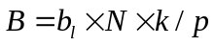, где
B - расчетная ширина пешеходной коммуникации, метр;
- стандартная ширина одной полосы пешеходного движения, равная 0,75 метра;
N - фактическая интенсивность пешеходного движения в часы «пик», суммарная по двум направлениям на участке устройства пешеходной коммуникации, чел./час (определяется на основе данных натурных обследований);
k - коэффициент перспективного изменения интенсивности пешеходного движения (устанавливается на основе анализа градостроительного развития территории);
p - нормативная пропускная способность одной стандартной полосы пешеходной коммуникации, чел./час, которую рекомендуется определять по таблице:
Пропускная способность пешеходных коммуникаций
Человек в час
Элементы пешеходных коммуникаций | Пропускная способность одной полосы движения
Тротуары, расположенные вдоль красной линии улиц с развитой торговой сетью | 700
Тротуары, расположенные вдоль красной линии улиц с незначительной торговой сетью | 800
Тротуары в пределах зеленых насаждений улиц и дорог (бульвары) | 800-1000
Пешеходные дороги (прогулочные) | 600-700
Пешеходные переходы через проезжую часть (наземные) | 1200-1500
Лестница | 500-600
Пандус (уклон 1:10) | 700
<*> Предельная пропускная способность, принимаемая при определении максимальных нагрузок, - 1500 чел./час.
Примечание. Ширина одной полосы пешеходного движения - 0,75 м.

Трассировка пешеходных коммуникаций осуществляется (за исключением рекреационных дорожек) по кратчайшим направлениям между пунктами тяготения или под углом к этому направлению порядка 30 градусов.
6. Во всех случаях пересечения основных пешеходных коммуникаций с транспортными проездами необходимо устройство бордюрных пандусов. При устройстве на пешеходных коммуникациях лестниц, пандусов, мостиков обеспечивается создание равновеликой пропускной способности этих элементов. Не допускается использование существующих пешеходных коммуникаций и прилегающих к ним газонов для остановки и стоянки автотранспортных средств.
7. Насаждения, здания, выступающие элементы зданий и технические устройства, расположенные вдоль основных пешеходных коммуникаций, не должны сокращать ширину дорожек, а также минимальную высоту свободного пространства над уровнем покрытия дорожки равную 2 метрам. При ширине основных пешеходных коммуникаций 1,5 метра через каждые 30 метров предусматриваются уширения (разъездные площадки) для обеспечения передвижения инвалидов в креслах-колясках во встречных направлениях.
8. Общая ширина пешеходной коммуникации в случае размещения на ней некапитальных нестационарных сооружений, складывается из ширины пешеходной части, ширины участка, отводимого для размещения сооружения, и ширины буферной зоны (не менее 0,75 метра), предназначенной для посетителей и покупателей. Ширина пешеходных коммуникаций на участках возможного встречного движения инвалидов на креслах-колясках устанавливается не менее 1,8 метра.
9. Основные пешеходные коммуникации в составе объектов рекреации с рекреационной нагрузкой более 100 чел/га необходимо оборудовать площадками для установки скамей и урн, размещая их не реже, чем через каждые 100 метров. Площадка должна прилегать к пешеходным дорожкам, иметь глубину не менее 120 сантиметров, расстояние от внешнего края сиденья скамьи до пешеходного пути не менее 60 сантиметров. Длину площадки необходимо рассчитывать на размещение, как минимум, одной скамьи, двух урн (малых контейнеров для мусора), а также - места для инвалида-колясочника (свободное пространство шириной не менее 85 сантиметров рядом со скамьей).
10. Обязательный перечень элементов благоустройства территории на территории основных пешеходных коммуникаций включает: твердые виды покрытия, элементы сопряжения поверхностей, урны или малые контейнеры для мусора, осветительное оборудование, скамьи (на территории рекреаций).
11. Покрытия и конструкции основных пешеходных коммуникаций устанавливаются с возможностью их всесезонной эксплуатации, а при ширине 2,25 метра и более - возможностью эпизодического проезда специализированных транспортных средств. Необходимо предусматривать мощение плиткой.
При проектировании ограждений пешеходных коммуникаций, расположенных на верхних бровках откосов и террас, следует предусматривать ограждение подпорных стенок и верхних бровок откосов при размещении на них транспортных коммуникаций согласно ГОСТ Р 52289-2004, ГОСТ 26804-2012. Также следует предусматривать ограждения пешеходных дорожек, размещаемых вдоль этих сооружений, при высоте подпорной стенки более 1,0 метра, а откоса - более 2 метров. Высоту ограждений необходимо устанавливать не менее 0,9 метра.
12. На тротуарах автомобильных дорог используются следующие МАФ:
1) скамейки без спинки с местом для сумок;
2) опоры у скамеек для людей с ограниченными возможностями;
3) заграждения, обеспечивающие защиту пешеходов от наезда автомобилей;
4) навесные кашпо, навесные цветочницы и вазоны;
5) высокие цветочницы (вазоны) и урны.
13. Для пешеходных зон используются следующие МАФ:
1) уличные фонари, высота которых соотносима с ростом человека;
2) скамейки, предполагающие длительное сидение;
3) цветочницы и кашпо (вазоны);
4) информационные стенды;
5) защитные ограждения;
6) столы для игр.
14. Второстепенные пешеходные коммуникации обеспечивают связь между застройкой и элементами благоустройства (площадками) в пределах участка территории, а также передвижения на территории объектов рекреации (сквер, бульвар, парк, лесопарк). Ширина второстепенных пешеходных коммуникаций принимается 1,0 - 1,5 метра.
15. Обязательный перечень элементов благоустройства на территории второстепенных пешеходных коммуникаций включает следующие виды покрытия:
1) На дорожках скверов, бульваров, садов города предусматриваются твердые виды покрытия с элементами сопряжения.
2) На дорожках крупных рекреационных объектов (парков, лесопарков) предусматриваются различные виды мягкого или комбинированных покрытий, пешеходные тропы с естественным грунтовым покрытием.
16. Режим разрешения либо запрета на парковку на элементах улично-дорожной сети рекомендуется определять с учетом их пропускной способности с применением методов транспортного моделирования.
17. При планировании протяженных пешеходных зон целесообразно оценить возможность сохранения движения автомобильного транспорта при условии исключения транзитного движения и постоянной парковки.
18. На тротуарах с активным потоком пешеходов городскую мебель следует располагать в порядке, способствующем свободному движению пешеходов.
19. Пешеходные зоны рекомендуется создавать во всех районах муниципального образования, в парках и скверах. Эти зоны являются не только пешеходными коммуникациями, но также общественными пространствами, что определяет режим их использования.
20. Благоустроенная пешеходная зона обеспечивает комфорт и безопасность пребывания населения в ней. Для ее формирования рекомендуется произвести осмотр территории, выявить основные точки притяжения людей. В группу осмотра следует включить лица из числа проживающих и (или) работающих в данном микрорайоне. Состав лиц может быть различным, чтобы в итогах осмотра могли быть учтены интересы людей с ограниченными возможностями здоровья, детей школьного возраста, родителей детей дошкольного возраста, пенсионеров и т.д.
21. Благоустройство пешеходной зоны (пешеходных тротуаров и велосипедных дорожек) следует осуществлять с учетом комфортности пребывания в ней и доступности для маломобильных пешеходов.

Статья 40. Транспортные проезды
1. Транспортные проезды - элементы системы транспортных коммуникаций, обеспечивающие транспортную связь между зданиями и участками внутри территорий кварталов, крупных объектов рекреации, производственных и общественных зон, а также связь с улично-дорожной сетью города.
2. Проектирование транспортных проездов ведется с учетом СП 34.13330.2012 «СНиП 2.05.02-85* Автомобильные дороги». При проектировании проездов обеспечивается сохранение или улучшение ландшафта и экологического состояния прилегающих территорий.
3. Обязательный перечень элементов комплексного благоустройства велодорожек включает: твердый тип покрытия, элементы сопряжения поверхности велодорожки с прилегающими территориями.
3.1. На велодорожках, размещаемых вдоль улиц и дорог, предусматривается освещение, на рекреационных территориях - озеленение вдоль велодорожек.
3.2. Насаждения вдоль дорожек не должны приводить к сокращению габаритов дорожки, высота свободного пространства над уровнем покрытия дорожки должна составлять не менее 2,5 метров.
4. Для эффективного использования велосипедного передвижения следует применить следующие меры:
- маршруты велодорожек, интегрированные в единую замкнутую систему;
- комфортные и безопасные пересечения веломаршрутов на перекрестках пешеходного и автомобильного движения (например, проезды под интенсивными автомобильными перекрестками);
- снижение общей скорости движения автомобильного транспорта в районе, чтобы велосипедисты могли безопасно пользоваться проезжей частью;
- организация безбарьерной среды в зонах перепада высот на маршруте;
- организация велодорожек не только в прогулочных зонах, но и на маршрутах, ведущих к зонам транспортно-пересадочных узлов (ТПУ) и остановках внеуличного транспорта;
- безопасные велопарковки с ответственным хранением в зонах ТПУ и остановок внеуличного транспорта, а также в районных центрах активности.

ГЛАВА X. ОБУСТРОЙСТВО ТЕРИТОРИИ ГОРОДА ПЫТЬ-ЯХА В ЦЕЛЯХ ОБЕСПЕЧЕНИЯ БЕСПРЕПЯТСТВЕННОГО ПЕРЕДВИЖЕНИЯ ПО УКАЗАННОЙ ТЕРРИТОРИИ ИНВАЛИДОВ И ДРУГИХ МАЛОМОБИЛЬНЫХ ГРУПП.

Статья 41. Особые требования к доступности городской среды для инвалидов и иных маломобильных групп населения к объектам социальной сферы, торговли, общественного питания, транспортной и инженерной инфраструктур.
1. Администрация города Пыть-Яха и организации, независимо от организационно-правовых форм, должны создавать условия инвалидам (включая инвалидов, использующих кресла-коляски и собак-проводников) для беспрепятственного доступа к объектам социальной инфраструктуры (жилым, общественным и производственным зданиям, строениям и сооружениям, спортивным сооружениям, местам отдыха, культурно-зрелищным и другим учреждениям), а также для беспрепятственного пользования всеми видами городского и пригородного пассажирского транспорта, средствами связи и информации (включая средства, обеспечивающие дублирование звуковыми сигналами световых сигналов светофоров и устройств, регулирующих движение пешеходов через транспортные коммуникации).
2. В состав всех проектов детальной планировки и застройки должны быть включены специальные разделы по организации доступности объекта и прилегающей территории для маломобильных групп населения, включая инвалидов по зрению, слуху, с нарушением функций опорно-двигательного аппарата.
3. При проектировании, реконструкции и ремонте общественных, жилых и промышленных зданий предусматривать для инвалидов и граждан других маломобильных групп населения условия жизнедеятельности, равные с остальными категориями населения, в соответствии с СП 59.13330 «СНиП 35-01-2001 Доступность зданий и сооружений для маломобильных групп населения», СП 35-102-2001 «Свод правил. Жилая среда с планировочными элементами, доступными инвалидам», СП 31-102-99 «Требования доступности общественных зданий и сооружений для инвалидов и других маломобильных посетителей», СП 35-103-2001 «Общественные здания и сооружения, доступные маломобильным посетителям», РДС 35-201-99 «Порядок реализации требований доступности для инвалидов к объектам социальной инфраструктуры», РДС 30-201-98 «Инструкция о порядке проектирования и установления красных линий в городах и других поселениях Российской Федерации».
4. Входные группы должны быть освещены, оборудованы входной площадкой шириной не менее 1500 миллиметров, навесом (козырьком), водосточной системой (в случае необходимости с установкой системы, препятствующей скапливанию дождевых и талых вод на путях пешеходного движения), уличной урной, кнопкой вызова персонала для маломобильных групп населения, подъемником или пандусом (при устройстве рельсового пандуса ступени должны быть 120 миллиметров x 400 миллиметров). Лестница должна быть с нанесением контрастной маркировки верхней и нижней ступеней. Покрытие лестницы, входной площадки и пандуса должно быть предусмотрено из антискользящего травмобезопасного материала.
5. Следует предоставлять инвалидам и иным маломобильным группам населения вне очереди места для строительства гаража или стоянки для технических и других средств вблизи места жительства с учетом градостроительных норм.
6. Жилищно-эксплуатационной организации при организации капитального ремонта и при определении видов работ и средств на капитальный ремонт должны включать работы по организации доступа для маломобильных групп населения в соответствии с требованиями Свода правил СП 59.13330 «СНиП 35-01-2001 Доступность зданий и сооружений для маломобильных групп населения».
7. Собственникам объектов недвижимости, расположенных на территории города Пыть-Яха, необходимо выполнять комплекс мероприятий по оснащению объектов недвижимости, прилегающей территории, средствами обеспечения беспрепятственного передвижения инвалидов и маломобильных групп населения.
8. Объекты транспортной инфраструктуры должны быть оборудованы специальными приспособлениями, позволяющими инвалидам и другим группам населения с ограниченными возможностями передвижения беспрепятственно пользоваться услугами, предоставляемыми на объектах транспортной инфраструктуры.
9. На каждой стоянке (остановке) автотранспортных средств, в том числе около объектов торговли, сферы услуг, медицинских, спортивных и культурно-зрелищных учреждений, выделяется не менее 10 процентов мест (но не менее одного места) для парковки специальных автотранспортных средств инвалидов, которые не должны занимать иные транспортные средства. Инвалиды пользуются местами для парковки специальных автотранспортных средств бесплатно.

ГЛАВА XI. УБОРКА ТЕРРИТОРИИ ГОРОДА ПЫТЬ-ЯХА, В ТОМ ЧИСЛЕ В ЗИМНИЙ ПЕРИОД.

Статья 42. Уборка территории.
1. Физические и юридические лица, независимо от их организационно-правовых форм, обязаны обеспечивать своевременную и качественную очистку и уборку принадлежащих им на праве собственности или ином праве земельных участков и прилегающей территории в соответствии с действующим законодательством, настоящими нормами Правил.
Организация уборки иных территорий осуществляется органами местного самоуправления по соглашению со специализированной организацией в пределах средств, предусмотренных на эти цели в бюджете города.
2. Промышленные организации обязаны создавать защитные зеленые полосы, ограждать жилые кварталы от производственных сооружений, благоустраивать и содержать в исправности и чистоте выезды из организации и строек на магистрали и улицы.
3. На территории города запрещается накапливать и размещать отходы производства и потребления в несанкционированных местах.
Лица, разместившие отходы производства и потребления в несанкционированных местах, обязаны за свой счет производить уборку и очистку данной территории, а при необходимости рекультивацию земельного участка.
В случае невозможности установления лиц, разместивших отходы производства и потребления на несанкционированных свалках, удаление отходов производства и потребления, и рекультивацию территорий свалок производить за счет лиц, обязанных обеспечивать уборку данной территорий в соответствии с пунктом 1 настоящей статьи.
4. На территории города запрещается складирование и хранение строительных материалов, оборудования, органических и химических удобрений, тары, хранение судов водного транспорта, разукомплектованных транспортных средств и иных механизмов, вне отведенных мест.
Складирование и хранение строительных материалов допускается на территориях производственных баз, индивидуальных домовладений, земельных участках, предоставленных под строительство, под строительные площадки, земельных участках, находящихся во владении и (или) пользовании владельцев строительных материалов.
Складирование и хранение разукомплектованных транспортных средств и иных механизмов допускается в индивидуальных гаражах, на территориях платных автостоянок, индивидуальных домовладений, станций технического обслуживания автомобилей.
Складирование и хранение металлолома допускается на территориях производственных баз, индивидуальных домовладений, станций технического обслуживания автомобилей, объектов, в которых осуществляется деятельность по обращению с металлоломом, в индивидуальных гаражах.
5. На территории города запрещается складирование, хранение дров, угля, сена вне территорий индивидуальных домовладений.
Примечание: под территорией индивидуального домовладения понимается жилой дом или жилой дом и отдельно стоящие надворные постройки (гараж, баня (сауна, бассейн), теплица (зимний сад) и иные капитальные строения), расположенные на общем с жилым домом земельным участком)
6. Сбор и вывоз отходов производства и потребления осуществляется по контейнерной или бестарной системе в установленном порядке. Мусоросборники или контейнеры устанавливаются в количестве соответствующем нормам накопления и периодичности очистки.
7. Сжигание отходов производства и потребления, а также сжигание листьев, веток, тополиного пуха и другого мусора на территориях жилой застройки, домов, других зданий и сооружений, предприятий и организаций, на территориях общего пользования города воспрещается.
8. Организация уборки территорий города осуществляется на основании использования показателей нормативных объемов образования отходов у их производителей.
9. Вывоз бытовых отходов производства и потребления из жилых домов, организаций торговли и общественного питания, культуры, детских и лечебных заведений осуществляется указанными организациями и домовладельцами, а также иными производителями отходов производства и потребления самостоятельно, либо на основании договоров со специализированными организациями. Самостоятельный вывоз отходов производства и потребления из жилых домов, организаций торговли и общественного питания, культуры, детских и лечебных заведений допускается только до специально установленных мест утилизации отходов с обязательной передачей отходов на утилизацию на основании договоров, заключаемых с организациями, осуществляющими утилизацию отходов.
Вывоз отходов, образовавшихся во время ремонта, осуществляется лицами, производившими этот ремонт, самостоятельно, в специально отведенные для этого места.
Запрещается складирование отходов, образовавшихся во время ремонта, в места временного хранения отходов.
10. Для сбора отходов производства и потребления физических и юридических лиц, указанных в п. 1 ст. 39 настоящих норм и Правил, организуются места временного хранения отходов и осуществляется их уборка и техническое обслуживание.
Определение мест временного хранения отходов и разрешение на размещение мест временного хранения отходов дает администрация города Пыть-Яха, в порядке установленном постановлением администрации города Пыть-Яха.
Реестр мест (площадок) временного накопления твердых коммунальных отходов размещается на официальном сайте администрации города Пыть-Яха в закладке «Для граждан» раздел «Информация о твердых коммунальных отходах.
11. Запрещается выброс, сброс, складирование, размещение отходов производства и потребления, мусора, в том числе образовавшегося во время ремонта, а также тары, упаковочного материала, снега, грунта, строительных (песка, щебня, кирпичей и т.п.) и других материалов, оборудования, крупногабаритных предметов вне специально отведенных для этого мест, в том числе без согласования с правообладателем земельного участка.
12. Запрещается сброс отходов предпринимателями, организациями, учреждениями и индивидуальными предпринимателями в контейнеры, установленные для обслуживания населения, без договора со специализированной организацией, вывозящей отходы именно из этих мест накопления.
13. В случае если производитель отходов, осуществляющий свою бытовую и хозяйственную деятельность на земельном участке, в жилом или нежилом помещении на основании договора аренды или иного соглашения с собственником, не организовал сбор, вывоз и утилизацию отходов самостоятельно, обязанности по сбору, вывозу и утилизации отходов данного производителя отходов возлагается на собственника вышеперечисленных объектов недвижимости, ответственного за уборку территорий в соответствии с разделом 8 настоящих норм и Правил.
14. Для предотвращения засорения улиц, площадей, скверов и других общественных мест отходами производства и потребления необходимо устанавливать специально предназначенные для временного хранения отходов емкости малого размера (урны, баки).
Урны должны быть выставлены в достаточном количестве на всех площадях и улицах, в садах, парках, на вокзалах, рынках, остановках городского транспорта и других местах. Расстояние между урнами определяется интенсивностью использования территории и должно составлять не более чем через 40 метров на оживленных магистралях (территории) и 100 метров на малолюдных. Обязательна установка урн в местах остановки городского транспорта.
Установку емкостей для временного хранения отходов производства и потребления и их очистку следует осуществлять лицам, ответственным за уборку соответствующих территорий в соответствии с п. 1 ст. 39 настоящих норм и Правил.
Урны следует содержать в исправном и опрятном состоянии. Очистка урн производится по мере их заполнения, но не реже 1 раза в день. Мойка урн производится по мере загрязнения, но не реже 1 раза в неделю. Покраска урн осуществляется 1 раз в год, а также по мере необходимости. Урны, установленные на придомовых территориях многоквартирных жилых домов, очищаются в соответствии с условиями договора на управление многоквартирным домом.
15. Удаление с контейнерной площадки и прилегающей к ней территории отходов производства и потребления, высыпавшихся при выгрузке из контейнеров в мусоровозный транспорт, производится работниками организации, осуществляющей вывоз отходов.
16. Вывоз отходов следует осуществлять способами, исключающими возможность их потери при перевозке, создания аварийной ситуации, причинения транспортируемыми отходами вреда здоровью людей и окружающей среде.
Вывоз опасных отходов следует осуществлять организациям, имеющим лицензию, в соответствии с требованиями законодательства Российской Федерации.
17. При уборке в ночное время следует принимать меры, предупреждающие шум.
18. Уборку и очистку автобусных остановок необходимо производить организациям, в обязанность которых входит уборка территорий улиц, на которых расположены эти остановки.
19. Уборку и очистку конечных автобусных остановок, территорий диспетчерских пунктов необходимо обеспечивать организации, эксплуатирующей данные объекты.
Уборку и очистку остановок, на которых расположены некапитальные объекты торговли, необходимо осуществлять владельцам некапитальных объектов торговли в границах отведенного земельного участка и прилегающей территории, если иное не установлено договорами аренды земельного участка, безвозмездного срочного пользования земельным участком, пожизненного наследуемого владения.
20. В работы по санитарному содержанию и уборке остановок, остановочных павильонов, расположенных на территории города Пыть-Яха, входят следующие мероприятия:
1) подметание (1 раз в сутки) и, в случаях необходимости, мойка территории в местах размещения остановок общественного транспорта (1 раз в месяц);
2) мойка конструкций остановочных павильонов (по заявке);
3) ликвидация несанкционированных надписей, наклеек, рекламных объявлений на конструкциях павильонов (1 раз в неделю);
4) очистка урн от мусора (ежедневно);
5) мойка и санитарная обработка урн (1 раз в месяц).
21. Эксплуатацию и содержание в надлежащем санитарно-техническом состоянии водоразборных колонок, в том числе их очистку от мусора, льда и снега, а также обеспечение безопасных подходов к ним возлагается на организации, в чьей собственности находятся колонки.
22. Организация работы по очистке и уборке территории рынков и прилегающей территории возлагается на администрации рынков в соответствии с действующими санитарными нормами и правилами торговли на рынках.
23. Содержание и уборка скверов и прилегающих к ним тротуаров, проездов и газонов осуществляется специализированными организациями по озеленению города по соглашению с администрацией города Пыть-Яха за счет средств, предусмотренных в бюджете города на соответствующий финансовый год на эти цели.
24. Содержание и уборка садов, скверов, парков, зеленых насаждений, находящихся в собственности организаций, собственников помещений производится силами и средствами этих организаций, собственников помещений самостоятельно или по договорам со специализированными организациями.
25. Уборка мостов, путепроводов, пешеходных переходов, виадуков, прилегающих к ним территорий, а также содержание коллекторов, труб ливневой канализации и дождеприемных колодцев производится организациями, обслуживающим данные объекты.
26. В жилых зданиях, не имеющих канализации, предусматриваются утепленные выгребные ямы для совместного сбора туалетных и помойных нечистот с непроницаемым дном, стенками и крышками с решетками, препятствующими попаданию крупных предметов в яму.
Запрещена установка устройств наливных помоек, разлив помоев и нечистот за территорией домов и улиц, вынос отходов производства и потребления на уличные проезды, в ливневую канализацию, на рельеф, в кюветы и водные объекты.
27. На земельных участках жилой застройки, земельных участках дачных, садово-огороднических товариществ, на которых расположены жилые дома, не подключенные к централизованной системе водоотведения, сооружается местная канализация с устройством водонепроницаемого приемника жидких бытовых отходов.
Собственники индивидуальных жилых домов, земельных участков в дачных, садово-огороднических товариществах, на которых расположены жилые дома, не подключенные к централизованной системе водоотведения, обеспечивают вывоз жидких бытовых отходов на очистные сооружения.
28. Жидкие нечистоты следует вывозить по договорам или разовым заявкам организациям, имеющим специальный транспорт.
Организации, осуществляющие вывоз жидких бытовых отходов, обеспечивают вывоз жидких бытовых отходов на очистные сооружения.
29. Собственникам помещений необходимо обеспечивать подъезды непосредственно к мусоросборникам и выгребным ямам.
30. Очистка и уборка водосточных канав, лотков, труб, дренажей, предназначенных для отвода поверхностных и грунтовых вод из дворов, производится лицами, указанными в п. 1 ст. 39 настоящих норм и Правил.
31. Слив воды на тротуары, газоны, проезжую часть дороги не должен допускаться, а при производстве аварийных работ слив воды разрешается только по специальным отводам или шлангам в близлежащие колодцы фекальной или ливневой канализации по согласованию с владельцами коммуникаций и с возмещением затрат на работы по водоотведению сброшенных стоков.
32. Вывоз пищевых отходов следует осуществлять с территории ежедневно. Остальной мусор (крупно-габаритный мусор – КГМ) необходимо вывозить систематически, по мере накопления, но не реже одного раза в три дня, а в периоды года с температурой выше 14 градусов - ежедневно.
33. Содержание и эксплуатацию санкционированных мест хранения и утилизации отходов производства и потребления необходимо осуществлять в установленном порядке.
34. Железнодорожные пути, проходящие в черте города Пыть-Яха в пределах полосы отчуждения (откосы выемок и насыпей, переезды, переходы через пути), необходимо убирать и содержать силами и средствами железнодорожных организаций, эксплуатирующих данные сооружения.
35. Уборку и очистку территорий, отведенных для размещения и эксплуатации линий электропередач, газовых, водопроводных и тепловых сетей, необходимо осуществлять силами и средствами организаций, эксплуатирующих указанные сети и линии электропередач. В случае, если указанные в данном пункте сети являются бесхозяйными, уборку и очистку территорий осуществляют организации, с которыми заключены договоры об обеспечении сохранности и эксплуатации бесхозяйного имущества.
36. При очистке смотровых колодцев, подземных коммуникаций грунт, мусор, нечистоты складируются в специальную тару с немедленной вывозкой силами организаций, занимающихся очистными работами.
Запрещено складирование нечистот на проезжую часть улиц, тротуары и газоны.
37. Сбор брошенных на улицах предметов, создающих помехи дорожному движению, возлагается на организации, обслуживающие данные объекты.
38. Садоводческие, огороднические и дачные некоммерческие объединения граждан обеспечивают уборку и санитарную очистку территории объединения, осуществляют действия по предотвращению захламления и зарастания садовых, дачных, огородных участков, принимают уставные меры воздействия к нарушающим настоящие Правила и устав членам некоммерческого объединения на соответствующей территории.
Садоводческое, огородническое и дачное некоммерческое объединение граждан обязано установить контейнеры и бункеры-накопители на специально оборудованных контейнерных площадках и обеспечить регулярный вывоз мусора, отходов, путем заключения договора со специализированной организацией.

Статья 43. Места (площадки) накопления твердых коммунальных отходов
1. Места (площадки) для временного накопления твердых коммунальных отходов (далее – ТКО) и площадки для складирования отдельных групп коммунальных отходов - специально оборудованные места, предназначенные для временного накопления ТКО, должны быть эстетически выполнены и иметь сведения о сроках удаления отходов, наименование организации, выполняющей данную работу, и контакты лица, ответственного за качественную и своевременную работу по содержанию места (площадки) и своевременное удаление отходов. Наличие таких площадок необходимо предусматривать в составе территорий и участков любого функционального назначения, где могут накапливаться ТБО, и должно соответствовать требованиям государственных санитарно-эпидемиологических правил и гигиенических нормативов и удобства для образователей отходов.
2. Ответственность за установку, обустройство и ремонт места (площадки) для временного накопления ТКО, закупку мусоросборных контейнеров несет собственник контейнерной площадки (здания, управляющая компания, товарищество собственников жилья).
3. Места (площадки) для временного накопления ТКО размещаются удаленными от окон жилых зданий, границ участков детских учреждений, мест отдыха на расстояние не менее, чем 20 метров, на участках жилой застройки - не далее 100 метров от входов, считая по пешеходным дорожкам от дальнего подъезда, при этом территория площадки должна примыкать к проездам, но не мешать проезду транспорта. При обособленном размещении места (площадки) для временного накопления ТКО (вдали от проездов) предусматриваются подъезд транспорта для очистки контейнеров и разворотные площадки (12 метров x 12 метров). Необходимо проектировать размещение места (площадки) для временного накопления ТКО вне зоны видимости с транзитных транспортных и пешеходных коммуникаций, в стороне от уличных фасадов зданий. Территорию места (площадки) для временного накопления ТКО необходимо располагать в зоне затенения (прилегающей застройкой, навесами или посадками зеленых насаждений).
4. Размер места (площадки) для временного накопления ТКО определяется с учетом ее задач и габаритов контейнеров, используемых для сбора отходов, но не более предусмотренных санитарно-эпидемиологическими требованиями
(Размер площадки на один контейнер должно принимать 2 - 3 квадратных метра. Между контейнером и краем площадки размер прохода составляет не менее 1,0 метра, между контейнерами - не менее 0,35 метров. На территории жилого назначения площадки проектируются из расчета 0,03 квадратных метра на 1 жителя или 1 площадка на 6 - 8 подъездов жилых домов, имеющих мусоропроводы; если подъездов меньше - одна площадка при каждом доме).
5. Обязательный перечень элементов благоустройства территории на месте (площадке) для временного накопления ТКО включает:
- твердые виды покрытия,
- элементы сопряжения поверхности площадки с прилегающими территориями (бетонное или асфальтное основание, железобетонная плита);
- ограждение с 3-х сторон, высотой от 1-1,5 метров;
- контейнеры для сбора ТБО;
- осветительное оборудование;
- информационная табличка.
Необходимо проектировать озеленение площадки. Помимо информации о сроках удаления отходов и контактной информации ответственного лица необходимо снабжать площадку информацией, предостерегающей владельцев автотранспорта о недопустимости загромождения подъезда специализированного автотранспорта, разгружающего контейнеры.
6. Покрытие места (площадки) для временного накопления ТКО следует устанавливать аналогичным покрытию транспортных проездов. Уклон покрытия площадки необходимо устанавливать составляющим 5 – 10 процентов в сторону проезжей части, чтобы не допускать застаивания воды и скатывания контейнера.
Контейнеры, оборудованные колесами для перемещения, должны также быть обеспечены соответствующими тормозными устройствами.
7. Сопряжение площадки с прилегающим проездом осуществляется в одном уровне, без укладки бордюрного камня, с газоном - садовым бортом или декоративной стенкой высотой 1,0 - 1,5 метра.
8. Функционирование осветительного оборудования необходимо устанавливать в режиме освещения прилегающей территории с высотой опор не менее 3,0 метров.
Необходимое осветительное оборудование должно быть встроено в ограждение площадки и выполнено в антивандальном исполнении, с автоматическим включением по наступлении темного времени суток.
9. Озеленение производится деревьями с высокой степенью фитонцидности, густой и плотной кроной. Высота свободного пространства над уровнем покрытия площадки до кроны предусматривается не менее 3,0 метров. Допускается для визуальной изоляции площадок применение декоративных стенок, трельяжей или периметральной живой изгороди в виде высоких кустарников без плодов и ягод.
10. Контейнерные площадки рекомендуется совмещать с площадками для складирования отдельных групп коммунальных отходов, в том числе для складирования крупногабаритных отходов.

Статья 44. Особенности уборки территории в весенне-летний период
1. Весенне-летняя уборка территории производится с 1 мая по 30 сентября и предусматривает мойку, полив и подметание проезжей части улиц, тротуаров, площадей.
В зависимости от климатических условий период весенне-летней уборки может быть изменен.
2. Мойке следует подвергать всю ширину проезжей части улиц и площадей.
3. Уборку лотков и бордюр от песка, пыли, мусора после мойки необходимо заканчивать к 7 часам утра.
4. Мойка и поливка тротуаров и дворовых территорий, зеленых насаждений и газонов производится силами организаций и собственниками помещений.
5. Мойку дорожных покрытий и тротуаров, а также подметание тротуаров необходимо производить с 23.00 часов до 7.00 часов утра, а влажное подметание проезжей части улиц необходимо производить по мере необходимости с 9.00 часов утра до 21.00 часа.
6. В летний период физическим, юридическим и должностным лицам помимо уборки в границах, принадлежащих им на праве собственности или ином вещном праве земельных участков, должен быть обеспечен выкос сорной травы (высота травяного покрова не должна превышать 15 сантиметров). Скошенная трава должна быть убрана в течение суток с момента окончания работ по выкосу.
7. Подметание дорожных покрытий, тротуаров осуществляется механизированным или ручным способом ежедневно до 8 часов утра. Чистота на указанных территориях должна поддерживаться в течение рабочего дня.
Уборка дворовых территорий должна осуществляться физическими и юридическими лицами, индивидуальными предпринимателями, во владении и (или) пользовании которых находятся земельные участки, объекты недвижимости, в соответствии с заключенными договорами.
8. Юридические и физические лица за неисполнение обязанностей по содержанию и уборке (санитарной очистке), принадлежащих им на праве собственности или ином вещном праве земельных участков, несут ответственность в соответствии с законодательством Российской Федерации, законами Ханты-Мансийского автономного округа-Югры.

Статья 45. Особенности уборки территории в осенне-зимний период
1. Осенне-зимняя уборка территории проводиться с 01 октября по 30 апреля и предусматривает уборку и вывоз мусора, снега и льда, грязи, посыпку улиц песком с примесью хлоридов.
В зависимости от климатических условий период осенне-зимней уборки может быть изменен.
2. Допускается укладка свежевыпавшего снега в валы и кучи на улицах, площадях, набережных, бульварах и скверах для последующей вывозки. Вывоз накопленного снега, сколов льда на специальную площадку должен производиться юридическими, физическими лицами, индивидуальными предпринимателями, организациями, осуществляющими уборку территорий по мере накопления в зависимости от интенсивности снегопада, но не реже 1 раза в 7 дней, а с автомобильных дорог и улиц в пределах сроков, установленных ГОСТ Р 50597-2017. Национальный стандарт Российской Федерации. Дороги автомобильные и улицы. Требования к эксплуатационному состоянию, допустимому по условиям обеспечения безопасности дорожного движения. Методы контроля.
3. В зависимости от ширины улицы и характера движения на ней валы необходимо укладывать либо по обеим сторонам проезжей части, либо с одной стороны проезжей части вдоль тротуара с оставлением необходимых проходов и проездов.
4. Посыпку песком с примесью хлоридов следует начинать немедленно с начала снегопада или появления гололеда.
В первую очередь при гололеде посыпаются спуски, подъемы, перекрестки, места остановок общественного транспорта, пешеходные переходы.
Тротуары необходимо посыпать сухим песком без хлоридов.
5. Очистка от снега крыш и удаление сосулек, очищение желобов и свесов на скатных рулонных кровлях с наружным водостоком, снежных навесов на всех видах кровель, снежных навесов и наледи с балконов и козырьков зданий производится систематически (не допуская их накопления), а также с учетом резкого изменения температуры физическими и юридическими лицами, индивидуальными предпринимателями, во владении и (или) пользовании которых находятся такие объекты недвижимости либо осуществляющими содержание данных объектов, с обязательным соблюдением мер безопасности: назначение дежурных, ограждение тротуаров, оснащение страховочным оборудованием лиц, работающих на высоте.
Очистка крыш от снега и от сосулек при наступлении оттепели на сторонах, выходящих на пешеходную зону, должна производиться в кратчайшие сроки, в светлое время суток с обязательным применением мер предосторожности, во избежание несчастных случаев с пешеходами, машинами.
Вывоз снега и льда, образуемых при выполнении данных работ, незамедлительно производится лицами, указанными в настоящем пункте.
На проездах, убираемых специализированными организациями, снег следует сбрасывать с крыш до вывозки снега, сметенного с дорожных покрытий, и укладывать в общий с ними вал.
Запрещается сбрасывать снег на детские, спортивные площадки, МАФ, деревья, кустарники.
6. Все тротуары, дворы, лотки проезжей части улиц, площадей, набережных, рыночные площади и другие участки с асфальтовым покрытием необходимо очищать от снега и обледенелого наката под скребок и посыпать песком до 8 часов утра.
В зимний период юридическими лицами и индивидуальными предпринимателями в границах, принадлежащих им на праве собственности или ином вещном праве земельных участков обеспечивается очистка территории от снега и льда, проведение противогололедных мероприятий, скалывание льда и удаление снежно-ледяных образований.
7. Вывоз снежной массы производится на специально подготовленные площадки по мере необходимости в зависимости от интенсивности снегопада, но не позднее десяти суток после окончания снегоочистки.
Место расположения специализированных площадок определяются распоряжением Администрации города Пыть-Яха.
Место размещения указанных площадок в установленном порядке согласовывается с территориальным органом федерального органа исполнительной власти, осуществляющего функции по контролю и надзору в сфере обеспечения санитарно-эпидемиологического благополучия населения, по Ханты-Мансийскому автономному округу - Югре, а также определяется и организуется с учетом конкретных местных условий, исключая при этом возможность отрицательного воздействия на окружающую среду.
В случае обильного и продолжительного снегопада при необходимости могут определяться дополнительные специализированные площадки с соблюдением требований действующего законодательства Российской Федерации и настоящих Правил.
Площадки для временного накопления снежного смета должны иметь твердое покрытие. Допускается выделение площадок с грунтовым основанием, свободных от зеленых насаждений. Площадки должны быть обеспечены удобными подъездами.
Не допускается размещение на специализированных площадках снега и льда, загрязненного отходами производства и потребления.
Специализированные площадки после снеготаяния должны быть очищены от мусора и благоустроены организациями, их эксплуатирующими либо привлеченными в установленном порядке.
8. Уборку и вывоз снега и льда с улиц, площадей, мостов, скверов и бульваров необходимо начинать немедленно с начала снегопада и производить, в первую очередь, с магистральных улиц, автобусных трасс, мостов, путепроводов для обеспечения бесперебойного движения транспорта во избежание наката.
9. При уборке улиц, проездов, площадей специализированными организациями лицам, указанным в п. 1 ст. 36 настоящих норм и правил, необходимо обеспечивать после прохождения снегоочистительной техники уборку прибордюрных лотков и расчистку въездов, пешеходных переходов, как со стороны строений, так и с противоположной стороны проезда, если там нет других строений.
10. Зимняя уборка придомовых территорий обеспечивает бесперебойность и безопасность движения транспорта и пешеходов при снегопадах и гололеде и включает:
- подметание (при слое снега до 5 сантиметров) или сдвигание снега,
- устранение скользкости, посыпка территорий противогололедным материалом во время гололеда в зависимости от вида покрытия;
- удаление снега и снежно-ледяных образований;
- сгребание снега в валы, вывоз и утилизация в течение 7 календарных дней с момента складирования (сгребания).
11. При производстве зимних уборочных работ запрещается перемещение, переброска и складирование скола льда, загрязненного снега на трассы тепловых сетей, на газоны, цветники, деревья, кустарники и другие зеленые насаждения, смотровые и дождевые колодцы, а также приваливание снега к стенам зданий.
12. Места, недоступные для уборочных машин, должны убираться вручную до начала работы этих машин. Снег при ручной уборке тротуаров должен убираться полностью под скребок.
13.Механизированная уборка придомовых территорий должна осуществляться в дневное время.
14. При проведении работ по уборке, благоустройству придомовой территории управляющая компания не позднее чем за 3 дня до начала выполнения работ по уборке и вывозу снега информирует жителей многоквартирных домов, находящихся в управлении о сроках и месте проведения работ по уборке и вывозу снега с придомовой территории, о необходимости перемещения транспортных средств (ТС), препятствующих уборке спецтехники придомовой территории. Собственники транспортных средств обязаны убирать транспортные средства с придомовых и городских территорий на время механизированной и ручной уборки проездов, парковочных карманов.

РАЗДЕЛ XII. ОРГАНИЗАЦИЯ СТОКОВ ЛИВНЕВЫХ ВОД.

Статья 46. Требования по организации стоков ливневых вод.
1. При проектировании стока поверхностных вод следует руководствоваться СП 32.13330.2018 «СНиП 2.04.03-85 Канализация. Наружные сети и сооружения». При организации стока следует обеспечивать комплексное решение вопросов организации рельефа и устройства открытой или закрытой системы водоотводных устройств: водосточных труб (водостоков), лотков, кюветов, быстротоков, дождеприемных колодцев. Проектирование поверхностного водоотвода необходимо осуществлять с минимальным объемом земляных работ и предусматривающий сток воды со скоростями, исключающими возможность эрозии почвы.
2. Применение открытых водоотводящих устройств допускается в границах территорий парков и лесопарков. Открытые лотки (канавы, кюветы) по дну или по всему периметру следует укреплять (одерновка, каменное мощение, монолитный бетон, сборный железобетон, керамика и др.), угол откосов кюветов необходимо принимать в зависимости от видов грунтов.
3. Минимальные и максимальные уклоны следует назначать с учетом неразмывающих скоростей воды, которые принимаются в зависимости от вида покрытия водоотводящих элементов.
На участках рельефа, где скорости течения дождевых вод выше максимально допустимых, следует обеспечивать устройство быстротоков (ступенчатых перепадов).
4. На территориях объектов рекреации водоотводные лотки обеспечивающие сопряжение покрытия пешеходной коммуникации с газоном, выполняются из элементов мощения (плоского булыжника, колотой или пиленой брусчатки, каменной плитки и др.), стыки допускается замоноличивать раствором высококачественной глины.
5. Дождеприемные колодцы являются элементами закрытой системы дождевой (ливневой) канализации, устанавливаются в местах понижения проектного рельефа: на въездах и выездах из кварталов, перед перекрестками со стороны притока воды до зоны пешеходного перехода, в лотках проезжих частей улиц и проездов в зависимости от продольного уклона улиц.

Размещение дождеприемных колодцев в лотках проезжих частей улиц и проездов
Уклон проезжей части улицы, промилле | Расстояние между дождеприемными колодцами, м
До 4 | 50
5-10 | 60-70
10-30 | 70-80
Свыше 30 | Не более 60
Примечание 1 - Пропускная способность одной горизонтальной водоприемной решетки определяется по формуле: при Н 1,33 W/I Q = 1/5 IH куб.м/с, при Н 1,33 W/I Q = 2W Н куб.м/с, где: Н - полный напор, равный Н + V/2; Н - глубина потока воды на подходе к решетке, м; V - скорость подхода воды, м/с; W - площадь всех отверстий решетки, кв.м; I - длина водосливного фронта, м, равная периметру решетки, а при примыкании решетки одной стороной к бортику лотка - сумма длин трех ее сторон.
Примечание 2 - расстояния могут уточняться на основании данных метеонаблюдений.

6. На территории города не допускается устройство поглощающих колодцев и испарительных площадок.
7. При обустройстве решеток, перекрывающих водоотводящие лотки на пешеходных коммуникациях, ребра решеток не допускается располагать вдоль направления пешеходного движения, а ширину отверстий между ребрами следует принимать не более 15 миллиметров.
8. При ширине улицы в красных линиях более 30 метров и уклонах более 30 промилле расстояние между дождеприемными колодцами необходимо устанавливать не более 60 метров. В случае превышения указанного расстояния следует обеспечивать устройство спаренных дождеприемных колодцев с решетками значительной пропускной способности. Для улиц, внутриквартальных проездов, дорожек, бульваров, скверов, трассируемых на водоразделах, возможно увеличение расстояния между дождеприемными колодцами в два раза. При формировании значительного объема стока в пределах внутриквартальных территорий следует предусматривать ввод дождевой канализации в ее границы, что необходимо обосновать расчетом.

РАЗДЕЛ XIII. ПОРЯДОК ПРОВЕДЕНИЯ ЗЕМЛЯНЫХ РАБОТ.

Статья 47. Общие положения.
1. Работы, связанные с разрытием грунта или вскрытием дорожных покрытий (прокладка, реконструкция или ремонт подземных коммуникаций, забивка свай и шпунта, планировка грунта, буровые работы), следует производить только при наличии письменного разрешения (ордера на проведение земляных работ), выданного администрацией города Пыть-Яха.
Аварийные работы необходимо начинать владельцам сетей по телефонограмме или по уведомлению администрации города Пыть-Яха с последующим оформлением разрешения в 3-дневный срок.

Статья 48. Порядок проведения земляных работ.
1. Разрешение на проведение земляных работ выдает отдел администрации города Пыть-Яха в сфере градостроительства при предъявлении:
1) проекта проведения работ, согласованного с заинтересованными службами, отвечающими за сохранность инженерных коммуникаций;
2) схемы движения транспорта и пешеходов, согласованной с государственной инспекцией по безопасности дорожного движения;
3) условий производства работ, согласованных с администрацией города Пыть-Яха;
4) календарного графика производства работ, а также соглашения с собственником или уполномоченным им лицом о восстановлении благоустройства земельного участка, на территории которого будут проводиться работы.
При производстве работ, связанных с необходимостью восстановления покрытия дорог, тротуаров или газонов, разрешение на производство земляных работ выдается только по согласованию со специализированной организацией, обслуживающей дорожное покрытие, тротуары, газоны.
2. В целях исключения возможного разрытия вновь построенных (реконструированных) улиц, скверов организации, которые в предстоящем году должны осуществлять работы по строительству и реконструкции подземных сетей, в срок до 1 ноября предшествующего строительству года обязаны сообщить в администрацию города Пыть-Яха о намеченных работах по прокладке коммуникаций с указанием предполагаемых сроков производства работ.
3. Все разрушения и повреждения дорожных покрытий (дорог, пешеходных тротуаров), озеленения и элементов благоустройства, произведенные по вине строительных и ремонтных организаций при производстве работ по прокладке подземных коммуникаций или других видов строительных работ, следует ликвидировать в полном объеме организациям, получившим разрешение на производство земляных работ, в сроки, согласованные с администрацией города Пыть-Яха.
4. Необходимые мероприятия при экстренных и плановых работах, связанных с капитальным ремонтом дорог, тротуаров и сетей тепловодоснабжения:
1) До начала производства работ по разрытию необходимо установить дорожные знаки в соответствии с согласованной Схемой.
2) До начала производства работ по разрытию необходимо оградить место производства работ, на ограждениях вывесить табличку с наименованием организации, производящей работы, фамилией ответственного за производство работ лица, номером телефона организации.
Ограждение следует содержать в опрятном виде, при производстве работ вблизи проезжей части необходимо обеспечить видимость для водителей и пешеходов, в темное время суток - обозначено красными сигнальными фонарями.
Ограждение выполняется сплошным и надежным, предотвращающим попадание посторонних на стройплощадку.
На направлениях массовых пешеходных потоков через траншеи следует устраивать мостки на расстоянии не менее чем 200 метров друг от друга.
3) В случаях, когда производство работ связано с закрытием, изменением маршрутов пассажирского транспорта, помещать соответствующие объявления в печати с указанием сроков работ.
4) Оформлять при необходимости в установленном порядке и осуществлять снос или пересадку зеленых насаждений. В случае, когда при ремонте или реконструкции подземных коммуникаций возникает необходимость в сносе зеленых насаждений, высаженных после прокладки коммуникаций на расстоянии до них меньше допустимого, балансовая стоимость этих насаждений не должна возмещаться.
5. При производстве земляных работ организации и лица, ответственные за производство работ, обязаны обеспечить возможность проезда во все дворы и входы в ближайшие от места работ здания, для чего через траншеи должны устанавливаться надлежащей прочности мосты, а также пешеходные мостики с перилами в количестве и местах в соответствии с конкретной ситуацией и указаниями отдела территориального развития.
6. Почва для восстановления газона должна соответствовать следующим агротехническим требованиям:
- иметь плотность не более 5 - 20 килограмм на кв. сантиметр (плотность определяется как сопротивление смятию);
- обладать структурой, при которой размеры комков составляют не менее 0,5 - 1,0 сантиметра;
- содержать достаточное количество питательных веществ;
- не иметь засоренности сорняками и мусором.
Газоны следует устраивать на полностью подготовленном и спланированном растительном грунте с соблюдением уклона основания, равного 0,5 - 0,6 процентов. Толщина растительной земли принимается для обычного, партерного и мавританского газонов равной 15 - 20 сантиметрам.
Отметка восстанавливаемого газона должна быть ниже уровня бортового камня на 2-5 сантиметров.
7. Разрешение на производство земляных работ следует хранить на месте работ и предъявлять по первому требованию лиц, осуществляющих контроль за выполнением Правил эксплуатации.
8. В разрешении устанавливаются сроки и условия производства работ.
9. До начала земляных работ строительной организации следует вызвать на место представителей эксплуатационных служб, которые обязаны уточнить на месте положение своих коммуникаций и зафиксировать в письменной форме особые условия производства работ.
Особые условия подлежат неукоснительному соблюдению строительной организацией, производящей земляные работы.
10. В случае неявки представителя или отказа его указать точное положение коммуникаций следует составить соответствующий акт. При этом организация, ведущая работы, руководствуется положением коммуникаций, указанных на топоснове.
11. При производстве работ на проезжей части улиц асфальт и щебень в пределах траншеи разбирается и вывозится производителем работ в специально отведенное место.
Бордюр разбирается, складируется на месте производства работ для дальнейшей установки.
При производстве работ на улицах, застроенных территориях грунт необходимо немедленно вывозить.
При необходимости строительная организация может обеспечивать планировку грунта на отвале.
12. Траншеи под проезжей частью и тротуарами должны быть засыпаны песком и песчаным фунтом с послойным уплотнением и поливкой водой.
Траншеи на газонах засыпаются местным грунтом с уплотнением, восстановлением плодородного слоя и посевом травы.
Запрещается засыпка траншей на проезжих частях и тротуарах мерзлыми, глинистыми грунтами, строительным мусором и прочими сжимаемыми грунтами, а также засыпка траншей с использованием машин и механизмов на гусеничном ходу на улицах, имеющих усовершенствованные покрытия.
13. Не допускается засыпка траншеи до выполнения геодезической съемки. Организации, получившей разрешение на проведение земляных работ, до окончания работ следует произвести геодезическую съемку.
14. При производстве работ на неблагоустроенных территориях допускается складирование разработанного грунта с одной стороны траншеи для последующей засыпки.
15. При засыпке траншеи некондиционным грунтом без необходимого уплотнения или иных нарушениях правил производства земляных работ уполномоченные должностные лица органов местного самоуправления имеют право составить протокол для привлечения виновных лиц к административной ответственности.
16. Провалы, просадки грунта или дорожного покрытия, появившиеся как над подземными коммуникациями, так и в других местах, где не проводились ремонтно-восстановительные работы, но в их результате появившиеся в течение двух лет после проведения ремонтно-восстановительных работ, устраняются организациями, получившими разрешение на производство работ, в течение суток.
Наледи, образовавшиеся из-за аварий на подземных коммуникациях, ликвидируют организации - владельцы коммуникаций либо на основании договора специализированными организациями за счет владельцев коммуникаций.
17. Проведение работ, связанных с разрытием грунта или вскрытием дорожных покрытий в случаях приостановления, аннулирования, истечения срока действия указанного разрешения запрещено.
18. После окончания проведения земляных работ производитель работ обязан начать работы по восстановлению дорожных покрытий:
- в местах поперечных разрытий улиц - в течение суток;
- в местах продольных разрытий проезжей части - в течение 5 дней;
- в местах раскопок местных проездов, тротуаров, набивных дорожек и газонов - в течение 10 дней.
Края асфальтового покрытия перед его восстановлением должны быть обработаны фрезой.
19. В случае невозможности завершения земляных работ в зимний период в связи с неблагоприятными для соблюдения технологии производства работ погодными условиями и температурным режимом производитель работ обязан:
- провести необходимые мероприятия по приведению в порядок территории в зоне производства земляных работ;
- поддерживать обеспечение безопасного и беспрепятственного движения пешеходов и транспорта по нарушенным в ходе производства земляных работ участкам дорог (тротуаров) до момента полного восстановления элементов благоустройства.
20. При проведении земляных работ в зимний период нарушенные элементы благоустройства должны быть восстановлены в зимнем варианте (засыпан песок, уложен и уплотнен щебень, поверх уложены железобетонные плиты) и сданы по акту в срок, определенный в соответствии с ордером или разрешением на производство земляных работ. Окончательное восстановление поврежденных элементов благоустройства территории (асфальт, тротуарная плитка, бордюры, поребрики, газоны, клумбы, иные участки озеленения) должно быть завершено после окончания зимнего периода, но не позднее 15 июня.

РАЗДЕЛ XIV. УЧАСТИЕ, В ТОМ ЧИСЛЕ ФИНАНСОВОЕ, СОБСТВЕННИКОВ И (ИЛИ) ИНЫХ ЗАКОННЫХ ВЛАДЕЛЬЦЕВ ЗДАНИЙ, СТРОЕНИЙ, СООРУЖЕНИЙ, ЗЕМЕЛЬНЫХ УЧАСТКОВ (ЗА ИСКЛЮЧЕНИЕМ СОБСТВЕННИКОВ И (ИЛИ) ИНЫХ ЗАКОННЫХ ВЛАДЕЛЬЦЕВ ПОМЕЩЕНИЙ В МНОГОКВАРТИРНЫХ ДОМАХ, ЗЕМЕЛЬНЫЕ УЧАСТКИ ПОД КОТОРЫМИ НЕ ОБРАЗОВАНЫ ИЛИ ОБРАЗОВАНЫ ПО ГРАНИЦАМ ТАКИХ ДОМОВ) В СОДЕРЖАНИИ ПРИЛЕГАЮЩИХ ТЕРРИТОРИЙ.

Статья 49. Участие собственников и (или) иных законных владельцев зданий, строений, сооружений, земельных участков (за исключением собственников и (или) иных законных владельцев помещений в многоквартирных домах, земельные участки под которыми не образованы или образованы по границам таких домов) в содержании прилегающих территорий.
1. В целях обеспечения надлежащего санитарного состояния территорий города Пыть-Яха, реализации мероприятий по охране и защите окружающей среды от загрязнения территории города Пыть-Яха закрепляются для их уборки и санитарного содержания за собственниками и (или) иными законными владельцами зданий, строений, сооружений, земельных участков (за исключением собственников и (или) иных законных владельцев помещений в многоквартирных домах, земельные участки под которыми не образованы или образованы по границам таких домов) в качестве прилегающих территорий.
2. Собственники и (или) иные законные владельцы зданий, строений, сооружений, земельных участков (за исключением собственников и (или) иных законных владельцев помещений в многоквартирных домах, земельные участки под которыми не образованы или образованы по границам таких домов) обязанности по уборке, очистке и санитарному содержанию территорий (земельных участков) в границах, определенных в соответствии с порядком, установленным законом Ханты-Мансийского автономного округа-Югры, а также принимают финансовое участие в содержании прилегающих территорий.

Статья 50. Форма участия (финансовое и (или) трудовое) и доля участия заинтересованных лиц в выполнении минимального и дополнительного перечня работ по благоустройству дворовых территорий (в случае если собственниками помещений в МКД, заинтересованными лицами принято решение о таком участии).

Заинтересованные лица принимают участие в реализации мероприятий по благоустройству дворовых территории в рамках минимального и дополнительного перечней работ по благоустройству, в форме трудового и (или) финансового участия.
Обязательным условием является наличие решения собственников помещений в многоквартирном доме, дворовая территория которого благоустраивается как по минимальному, так и по дополнительному перечню работ, о принятии созданного в результате благоустройства имущества в состав общего имущества многоквартирного дома.
1. Минимальный перечень работ по благоустройству дворовых территорий многоквартирных домов включает в себя:
- ремонт дворовых проездов;
- обеспечение освещения дворовых территорий;
- установка скамеек и урн для мусора.
2. Дополнительный перечень работ по благоустройству дворовых территорий:
- оборудование детских и (или) спортивных площадок;
- озеленение территорий;
- оборудование автомобильных парковок;
- установка элементов навигации (аншлаги, указатели);
- оборудование контейнерных площадок для бытовых отходов;
- установка велосипедных парковок и иные виды работ.
Дополнительный перечень работ по благоустройству является открытым и может быть дополнен иными видами работ.
При реализации дополнительного перечня работ, в рамках мероприятий по благоустройству дворовых территорий, обязательным условием является финансовое участие собственников помещений в многоквартирных домах.
Под формой финансового участия понимается привлечение денежных средств заинтересованных лиц для финансирования части затрат по выполнению минимального и (или) дополнительного перечня работ по благоустройству дворовых территорий, в порядке и на условиях определенных НПА администрацией города Пыть-Яха.
Под формой трудового участия понимается неоплачиваемая трудовая деятельность заинтересованных лиц, имеющая социально полезную направленность, не требующая специальной квалификации и организуемая для выполнения минимального и (или) дополнительного перечня работ по благоустройству дворовых территорий.
Организация трудового и (или) финансового участия осуществляется заинтересованными лицами, в соответствии с решением общего собрания собственников помещений в многоквартирном доме, дворовая территория которого подлежит благоустройству, оформленным соответствующим протоколом общего собрания собственников помещений в многоквартирном доме.
Финансовое (трудовое) участие заинтересованных лиц в выполнении мероприятий по благоустройству дворовых территорий, должно подтверждаться документально в зависимости от избранной формы такого участия.
Трудовое участие граждан может быть внесено в виде следующих мероприятий, не требующих специальной квалификации, таких как:
-субботники;
-подготовка дворовой территории к началу работ (земляные работы);
-участие в строительных работах: снятие старого оборудования, установка уличной мебели, зачистка от ржавчины, окрашивание элементов благоустройства; участие в озеленении территории: высадка растений, создание клумб, уборка территории;
-обеспечение благоприятных условий для работников подрядной организации, выполняющей работы (например, организация горячего чая).
Информация о начале реализации мероприятий по благоустройству (конкретная дата, место проведения, памятка и другие материалы) размещается администрацией города Пыть-Яха на официальном веб-сайте в сети «Интернет», а также непосредственно в многоквартирных домах − на информационных стендах.
В качестве документов (материалов), подтверждающих трудовое участие, могут быть представлены отчет о выполнении работ, включающий информацию о проведении мероприятия с трудовым участием граждан, отчет совета многоквартирного дома, лица, управляющего многоквартирным домом, о проведении мероприятия с трудовым участием граждан. При этом, рекомендуется в качестве приложения к такому отчету представлять фото-, видеоматериалы, подтверждающие проведение мероприятия с трудовым участием граждан.
Документы, подтверждающие трудовое участие, представляются в администрацию города Пыть-Яха не позднее 10 календарных дней со дня окончания работ, выполняемых заинтересованными лицами.
При выборе формы финансового участия заинтересованных лиц в реализации мероприятий по благоустройству дворовой территории, в рамках дополнительного перечня (минимального перечня - в случае принятия такого решения) работ по благоустройству, доля участия определяется как процент от стоимости мероприятий по благоустройству дворовой территории.

РАЗДЕЛ XV. ГРАНИЦЫ ПРИЛЕГАЮЩИХ ТЕРРИТОРИЙ

Статья 51. Границы прилегающих территорий
1. Границы прилегающей территории определяются в отношении территории общего пользования, которая имеет общую границу со зданием, строением, сооружением, земельным участком в случае, если такой земельный участок образован, и устанавливаются дифференцированно в зависимости от расположения зданий, строений, сооружений, земельных участков в существующей застройке, вида их разрешенного использования и (или) фактического назначения, их площади, протяженности общей границы, минимальной и максимальной площади прилегающей территории, установленной в соответствии с настоящими Правилами благоустройства.
Границы прилегающей территории не определяются в отношении многоквартирного дома, земельный участок под которым не образован или образован по границам такого дома.
2. Если земельный участок, на котором расположено здание, строение, сооружение, образован, граница минимальной площади прилегающей территории определяется по периметру границы этого земельного участка; если земельный участок, на котором расположено здание, строение, сооружение, не образован либо образован по границам зданий, строений, сооружений, граница минимальной площади прилегающей территории определяется по периметру стен зданий, строений, сооружений.
3. Устанавливаются следующие минимальные расстояния от объекта до границ прилегающей территории в зависимости от предназначения объекта:
1) Для индивидуальных жилых домов и домов блокированной застройки:
- в случае, если в отношении земельного участка, на котором расположен жилой дом, осуществлен государственный кадастровый учет, не менее 2 метров по периметру границы этого земельного участка;
- в случае, если в отношении земельного участка, на котором расположен жилой дом, государственный кадастровый учет не осуществлен либо государственный кадастровый учет осуществлен по границам стен фундаментов этого дома, не менее 10 метров по периметру стен дома;
- в случае, если земельный участок, на котором расположен жилой дом, предоставлен ранее в соответствии с действующим законодательством, огорожен, но в отношении него не осуществлен государственный кадастровый учет, не менее 5 метров по периметру ограждения;
2) Для многоквартирных домов - не менее 2 метров от границ земельных участков, на которых расположены многоквартирные дома.
3) Для нежилых зданий, пристроенных к многоквартирным домам, - не менее 20 метров по периметру ограждающих конструкций (стен).
4) Для зданий, в которых располагаются образовательные, спортивные, медицинские организации, торговые организации, культурно-развлекательные организации, организации социально-бытового назначения:
- имеющих ограждение - не менее 5 метров по периметру ограждения;
- не имеющих ограждения - не менее 20 метров по периметру стен здания (каждого здания), а в случае наличия парковки для автомобильного транспорта - не менее 15 метров по периметру парковки.
5) Для отдельно стоящих стационарных и нестационарных объектов потребительского рынка (киосков, палаток, павильонов, автомоек) - не менее 5 метров по периметру такого объекта.
6) Для отдельно стоящей рекламной конструкции - не менее 5 метров по периметру опоры рекламной конструкции.
7) для автостоянок - не менее 15 метров по периметру автостоянки.
8) для промышленных объектов, включая объекты захоронения, хранения, обезвреживания, размещения отходов, - не менее 50 метров по периметру ограждения указанных объектов.
9) для строительных площадок - не менее 15 метров по периметру ограждения строительной площадки.
10) для автозаправочных станций - не менее 25 метров от границ земельных участков, предоставленных для их размещения.
11) для розничных рынков - не менее 20 метров от границ земельных участков, предоставленных для их размещения.
12) для контейнерных площадок в случае, если такие площадки не расположены на земельном участке многоквартирного дома, поставленного на кадастровый учет, - не менее 10 метров по периметру контейнерной площадки.
13) для кладбищ - не менее 15 метров по периметру земельного участка, выделенного под размещение кладбища, а в случае наличия крематория - не менее 50 метров от ограждающих конструкций (стен) объекта.
4. Для объектов, не установленных пунктом 3 настоящей статьи, минимальные расстояния от объекта до границ прилегающей территории принимаются не менее 15 метров.
5. В определенных статьей 51 настоящих Правил благоустройства случаях, при определении границ прилегающей территории минимальные расстояния от объекта до границ прилегающей территории, указанные в пунктах 3 и 4 настоящей статьи, могут быть уменьшены.
6. В границах прилегающих территорий могут располагаться следующие территории общего пользования или их части:
1) пешеходные коммуникации, в том числе тротуары, аллеи, дорожки, тропинки;
2) палисадники, клумбы, газоны, цветники, иные территории, занятые зелеными насаждениями, травянистыми растениями;
3) детские, спортивные площадки, иные площадки для отдыха и досуга, выгула собак;
4) контейнерные площадки для складирования твердых коммунальных отходов, хозяйственные площадки;
5) иные территории общего пользования, установленные настоящими правилами благоустройства, за исключением дорог, проездов и других транспортных коммуникаций, парков, скверов, бульваров, береговых полос, а также иных территорий, содержание которых является обязанностью правообладателя в соответствии с законодательством Российской Федерации.

Статья 52. Определение границ прилегающей территории.
1. Для определения границ прилегающей территории определяется фактическое расстояние до рядом расположенных (соседних) объектов. Определение фактического расстояния может осуществляться с помощью средств измерения либо с использованием документации, в которой данное расстояние установлено.
2. Границы прилегающей территории определяются с учетом следующих ограничений:
1) в отношении каждого здания, строения, сооружения, земельного участка могут быть установлены границы только одной прилегающей территории, в том числе границы, имеющие один замкнутый контур или два непересекающихся замкнутых контура;
2) не допускается установление общей прилегающей территории для двух и более зданий, строений, сооружений, земельных участков, за исключением случаев, когда здание, строение, сооружение, в том числе объект коммунальной инфраструктуры, обеспечивают исключительно функционирование другого здания, строения, сооружения, земельного участка, в отношении которых определяются границы прилегающей территории;
3) не допускается пересечение границ прилегающих территорий, за исключением случая установления общих (смежных) границ прилегающих территорий;
4) внутренняя часть границ прилегающей территории устанавливается по границе здания, строения, сооружения, земельного участка, в отношении которых определяются границы прилегающей территории;
5) внешняя часть границ прилегающей территории не может выходить за пределы территорий общего пользования и устанавливается по границам земельных участков, образованных на таких территориях общего пользования, или по границам, закрепленным с использованием природных объектов (в том числе зеленых насаждений) или объектов искусственного происхождения (дорожный и (или) тротуарный бордюр, иное подобное ограждение территории общего пользования), а также может иметь общие (смежные) границы с другими прилегающими территориями (для исключения вклинивания, вкрапления, изломанности границ, чересполосицы при определении границ прилегающих территорий и соответствующих территорий общего пользования, которые будут находиться за границами таких территорий).
3. Максимальное значение расстояния от объекта до границ прилегающей территории не может превышать более чем на 30 процентов минимальное расстояние, установленное статьей 50 настоящих правил благоустройства.
4. При нахождении рядом двух и более граничащих (соседних) объектов границы прилегающих территорий между ними определяются с учетом:
1) суммарного значения минимальных расстояний, установленных статьей 50 настоящих правил благоустройства;
2) возможного максимального значения расстояния от объекта до границ прилегающей территории, определенного в соответствии с пунктом 1 настоящей статьи;
3) фактического расстояния до соседнего объекта, определенного в соответствии с пунктом 1 настоящей статьи.
5. В случае, если фактическое расстояние между объектами меньше суммарного значения минимальных расстояний от объекта до границ прилегающих территорий этих объектов, разграничение происходит следующим образом:
1) если для одного из объектов границы прилегающей территории ранее определены, для второго объекта граница прилегающей территории определяется до границы прилегающей территории первого объекта;
2) если ни для одного из объектов границы прилегающих территорий ранее не определялись, в отношении земельного участка не осуществлен государственный кадастровый учет либо государственный кадастровый учет осуществлен по периметру фундамента стен зданий, строений, сооружений, граница прилегающей территории определяется в пропорциональной зависимости от установленных статьей 50 настоящих Правил благоустройства минимальных расстояний от объектов до границ прилегающих территорий этих объектов;
3) если одним из объектов является многоквартирный дом, в отношении земельного участка, на котором он расположен, осуществлен государственный кадастровый учет (при условии, что разница между значением фактического расстояния между объектами и суммарного значения минимальных расстояний от объектов до границ прилегающих территорий этих объектов составляет не более 2 метров), для второго объекта прилегающая территория определяется до границы земельного участка этого многоквартирного дома, в отношении которого осуществлен государственный кадастровый учет.
5. В случае, если фактическое расстояние между двумя граничащими объектами более чем суммарное расстояние установленных статьей 50 настоящих правил благоустройства минимальных расстояний от объектов до границ прилегающих территорий этих объектов, границы прилегающих территорий для указанных объектов определяются исходя из максимального увеличения такого расстояния не более чем на 30 процентов от установленных статьей 50 настоящих Правил благоустройства минимальных расстояний от объекта до границ прилегающих территорий по каждому из объектов.
Положения абзаца первого настоящего пункта не распространяются на случаи, когда одним из объектов является многоквартирный дом, расположенный на земельном участке, в отношении которого осуществлен государственный кадастровый учет. В данном случае увеличение расстояния границы прилегающей территории на 30 процентов осуществляется только в отношении объекта, не являющегося таким многоквартирным домом.
6. В случае расположения объекта рядом с автомобильной дорогой граница прилегающей территории такого объекта со стороны автомобильной дороги определяется:
1) до края тротуара, прилегающего к автомобильной дороге, при условии, что такое расстояние не превышает максимального значения расстояния, установленного в соответствии с пунктом 3 настоящей статьи;
2) при отсутствии тротуара, прилегающего к автомобильной дороге, до границы полосы отвода автомобильной дороги при условии, что такое расстояние не превышает максимального значения расстояния, установленного в соответствии с пунктом 3 настоящей статьи.
7. В случае, если объект граничит с территориями, имеющими охранные, санитарно-защитные зоны, зоны охраны объектов культурного наследия, водоохранные зоны и иные зоны, устанавливаемые в соответствии с законодательством Российской Федерации, границы прилегающей территории такого объекта определяются до границ установленных зон, но не более максимального значения расстояния, установленного пунктом 3 настоящей статьи.

Статья 53. Подготовка и утверждение схемы границ прилегающей территории, внесения в нее изменений.
1. Границы прилегающей территории отображаются на схеме границ прилегающей территории (далее - схема границ прилегающей территории).
2. Подготовка схемы границ прилегающей территории осуществляется администрацией города Пыть-Яха.
3. В схеме границ прилегающей территории указываются кадастровый номер (при наличии) и адрес (при наличии) здания, строения, сооружения, земельного участка, в отношении которых установлены границы прилегающей территории, площадь прилегающей территории и ее условный номер.
4. Подготовка проекта схемы границ прилегающей территории осуществляется в форме электронного документа, в том числе в информационно-телекоммуникационной сети «Интернет» или с использованием иных технологических и программных средств.
5. Схемы границ нескольких прилегающих территорий или всех прилегающих территорий города Пыть-Яха могут быть подготовлены в форме одного электронного документа.
6. Схемы границ прилегающих территорий утверждаются постановлением администрации города Пыть-Яха
7. Утвержденные схемы границ прилегающих территорий публикуются в порядке, установленном для официального опубликования муниципальных правовых актов города Пыть-Яха, и размещаются на официальном сайте администрации города Пыть-Яха в информационно-телекоммуникационной сети «Интернет».

РАЗДЕЛ XVI. ПРАЗДНИЧНОЕ ОФОРМЛЕНИЕ ТЕРРИТОРИИ ГОРОДА ПЫТЬ-ЯХА.

Статья 54. Праздничное оформление территории города Пыть-Яха.
1. Праздничное оформление территории города выполняется на период проведения государственных и городских праздников, мероприятий, связанных со знаменательными событиями.
2. Праздничное оформление включает вывеску флагов, лозунгов, гирлянд, панно, установку декоративных элементов и композиций, стендов, объектов мелкорозничной торговой сети, трибун, эстрад, а также устройство праздничной иллюминации.
3. Праздничная иллюминация главных улиц и площадей города выполняется организациями, эксплуатирующими осветительное оборудование, а отдельных зданий, строений, сооружений - их собственниками, владельцами, не нарушая целостность несущих конструкций зданий, строений и сооружений, предусматривая съемные конструкции.

РАЗДЕЛ XVII. ПОРЯДОК УЧАСТИЯ ГОРАЖДАН И ОРГАНИЗАЦИЙ В РЕАЛИЗАЦИИ МЕРОПРИЯТИЙ ПО БЛАГОУСТРОЙСТВУ ТЕРРИТОРИИ МУНИЦИПАЛЬНОГО ОБРАЗОВАНИЯ.

Статья 55. Участие граждан и организаций в принятии решений и реализации мероприятий и проектов благоустройства территорий.
В принятии решений и реализации мероприятий и проектов благоустройства территорий города участвуют:
1) жители города, которые формирует запрос на благоустройство и принимают участие в оценке предлагаемых решений. В случаях и порядке предусмотренных нормативными правовыми актами органов местного самоуправления жители города могут принимать участие в выполнении работ по благоустройству территорий. Жители могут быть представлены общественными организациями и объединениями;
2) органы местного самоуправления, которые формируют техническое задание, выбирают исполнителей и обеспечивают финансирование мероприятий в пределах своих полномочий;
3) юридические лица и индивидуальные предприниматели, осуществляющие деятельность на территории города Пыть-Яха, которые могут участвовать в формировании запроса на благоустройство, а также в финансировании мероприятий по благоустройству;
4) исполнители работ по благоустройству территорий.

Статья 56. Формы участия граждан и иных заинтересованных лиц в процессе принятия решений и реализации мероприятий и проектов комплексного благоустройства.
1. Для осуществления участия граждан и иных заинтересованных лиц в процессе принятия решений и реализации проектов комплексного благоустройства используются следующие формы:
1) совместное определение целей и задач по развитию территории, инвентаризация проблем и потенциалов среды;
2) определение основных видов активностей, функциональных зон общественных пространств, под которыми в целях настоящих Правил благоустройства понимаются части территории муниципального образования, для которых определены границы и преимущественный вид деятельности (функция), для которой предназначена данная часть территории, и их взаимного расположения на выбранной территории. При этом возможно определение нескольких преимущественных видов деятельности для одной и той же функциональной зоны (многофункциональные зоны);
3) обсуждение и выбор типа оборудования, некапитальных объектов, малых архитектурных форм, включая определение их функционального назначения, соответствующих габаритов, стилевого решения, материалов;
4) консультации в выборе типов покрытий, с учетом функционального зонирования территории;
5) консультации по предполагаемым типам озеленения;
6) консультации по предполагаемым типам освещения и осветительного оборудования;
7) участие в разработке проекта, обсуждение решений с архитекторами, ландшафтными архитекторами, проектировщиками и другими профильными специалистами;
8) одобрение проектных решений участниками процесса проектирования и будущими пользователями, включая местных жителей, собственников соседних территорий и других заинтересованных лиц;
9) осуществление общественного контроля над процессом реализации проекта (включая как возможность для контроля со стороны любых заинтересованных сторон, так и формирование рабочей группы, общественного совета проекта, либо наблюдательного совета проекта);
10) осуществление общественного контроля над процессом эксплуатации территории (включая как возможность для контроля со стороны любых заинтересованных сторон, региональных центров общественного контроля, так и формирование рабочей группы, общественного совета проекта, либо наблюдательного совета проекта для проведения регулярной оценки эксплуатации территории).
2. При реализации проектов благоустройства территорий общественность информируется о планирующихся изменениях и возможности участия в этом процессе.
3. Основными способами информирования общественности являются:
1) размещение информации в общественно-политическом еженедельнике города Пыть-Яха «Новая Северная газета»;
2) размещения информации на официальном сайте администрации города Пыть-Яха.
Размещение информации способами, указанными в настоящем пункте является обязательным.
4. Дополнительными способами информирования общественности являются:
1) размещение информации на радио и телевидении;
2) вывешивание афиш и объявлений на информационных стендах вблизи жилых домов, расположенных в непосредственной близости к проектируемому объекту, а также на специальных стендах на самом объекте; в наиболее посещаемых местах (общественные, знаковые места и площадки), в холлах значимых и социальных инфраструктурных объектов, расположенных по соседству с проектируемой территорией или на ней, на площадке проведения общественных обсуждений (в зоне входной группы, на специальных информационных стендах);
3) информирование жителей через образовательные организации, в том числе путем организации конкурса рисунков, сбора пожеланий, сочинений, макетов, проектов, распространение анкет и приглашения для родителей учащихся;
4) индивидуальных приглашений участников встречи лично, по электронной почте или по телефону;
5) использование социальных сетей и интернет-ресурсов для обеспечения донесения информации до различных общественных объединений и профессиональных сообществ;
6) установка специальных информационных стендов в местах с большой проходимостью на территории самого объекта проектирования. Стенды могут работать как для сбора анкет, информации и обратной связи, так и в качестве площадок для обнародования всех этапов процесса проектирования и отчетов по итогам проведения общественных обсуждений.

Статья 57. Механизмы общественного участия при реализации проектов благоустройства.
1. При реализации проектов благоустройства территорий используются следующие механизмы общественного участия:
1) обсуждение проектов, проводимое с использованием следующих инструментов: анкетирование, опросы, организация и проведение общественных обсуждений или публичных слушаний, школьные проекты (рисунки, сочинения, пожелания, макеты), проведение оценки эксплуатации территории. На каждом этапе проектирования выбираются наиболее подходящие для конкретной ситуации механизмы, наиболее простые и понятные для всех заинтересованных в проекте сторон;
2) общественный контроль, осуществляемый любыми заинтересованными физическими и юридическими лицами, в том числе с использованием технических средств для фото-, видеофиксации, а также интерактивных порталов в сети Интернет. Информация о выявленных и зафиксированных в рамках общественного контроля нарушениях в области благоустройства направляется для принятия мер в администрацию города Пыть-Яха.
2. Реализация комплексных проектов по благоустройству и созданию комфортной городской среды осуществляется с учетом интересов лиц, осуществляющих предпринимательскую деятельность, в том числе с привлечением их к участию, которое может заключаться:
1) в создании и предоставлении разного рода услуг и сервисов для посетителей общественных пространств;
2) в приведении в соответствие с требованиями проектных решений фасадов, принадлежащих или арендуемых объектов, в том числе размещенных на них вывесок;
3) в строительстве, реконструкции, реставрации объектов недвижимости;
4) в производстве или размещении элементов благоустройства;
5) в комплексном благоустройстве отдельных территорий, прилегающих к территориям, благоустраиваемым за счет средств города Пыть-Яха;
6) в организации мероприятий, обеспечивающих приток посетителей на создаваемые общественные пространства;
7) в организации уборки благоустроенных территорий, предоставлении средств для подготовки проектов или проведения творческих конкурсов на разработку архитектурных концепций общественных пространств;
8) в иных формах предусмотренных законом.

РАЗДЕЛ XVIII. ОСУЩЕСТВЛЕНИЕ КОНТРОЛЯ ЗА СОБЛЮДЕНИЕМ ПРАВИЛ БЛАГОУСТРОЙСТВА ТЕРРИТОРИИ МУНИЦИПАЛЬНОГО ОБРАЗОВАНИЯ.

Статья 58. Орган, осуществляющий контроль за соблюдением Правил благоустройства.
Контроль за соблюдением требований и норм, установленных настоящими Правилами благоустройства, не являющихся предметом государственного контроля, осуществляет администрация города Пыть-Яха.
Статья 59. Ответственность за нарушения правил благоустройства.
Лица, виновные в нарушении настоящих Правил благоустройства, привлекаются к административной ответственности на основании Закона Ханты-Мансийского автономного округа - Югры от 11.06.2010 №102-оз «Об административных правонарушениях».

Приложение
к Правилам благоустройства
территории города Пыть-Яха

ГРАФИЧЕСКОЕ ПРИЛОЖЕНИЕ



Рисунок 1.

1. Настенная информационная конструкция – информационная конструкция, размещаемая параллельно к поверхности фасадов объектов и (или) их конструктивных элементов непосредственно на плоскости фасада объекта.



Рисунок 2.

2. Консольная информационная конструкция (панель-кронштейн) –информационная конструкция, размещаемая перпендикулярно к поверхности фасадов объектов и (или) их конструктивных элементов.



Рисунок 3.

3. Витринная информационная конструкция – информационная конструкция, размещаемая в витрине с внутренней стороны остекления витрины объектов.



Рисунок 4.

4. Отдельно стоящая информационная конструкция – информационная конструкция в виде информационной стелы или информационного щита, с информацией, раскрытие или распространение либо доведение до потребителя которой является обязательным в соответствии с законодательством Российской Федерации и установленная на земельном участке на территории организации в месте нахождения либо осуществления деятельности юридического, физического лица или индивидуального предпринимателя.



Рисунок 5.

5. Крышная информационная конструкция – информационная конструкция, размещенная на крыше объекта при условии, если единственным собственником указанного объекта является юридическое или физическое лицо, сведения о котором содержатся на данной вывеске и в месте фактического нахождения или месте осуществления деятельности которого размещается указанная информационная конструкция.

6. Типовые габаритные размеры информационной конструкции с элементами декоративного оформления

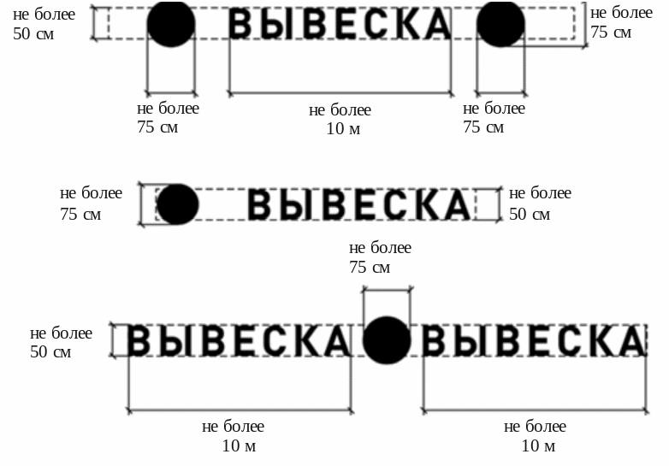
Рисунок 6.

7. Информационные конструкции могут состоять из следующих элементов:
- информационное поле (текстовая часть);
- элементы декоративного оформления.
Высота элементов декоративного оформления не должна превышать высоту текстовой части более чем в полтора раза.

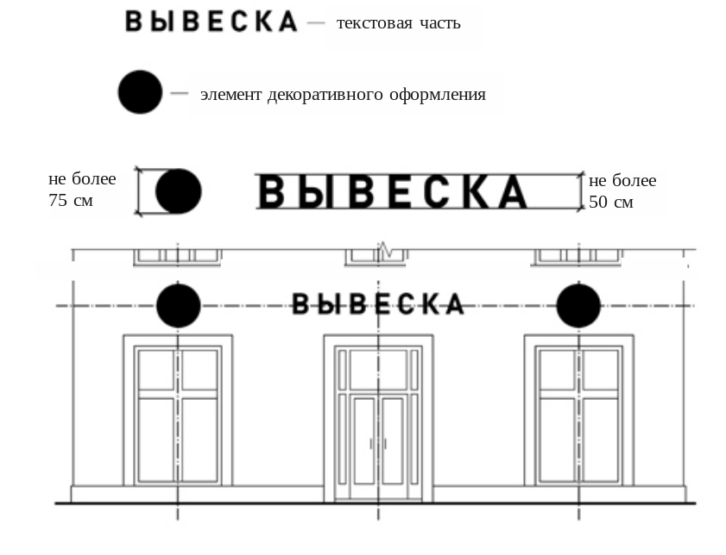
Рисунок 7.

8. При размещении и эксплуатации на одном фасаде объекта одновременно вывесок нескольких организаций, индивидуальных предпринимателей указанные вывески размещаются в один высотный ряд на единой горизонтальной линии (на одном уровне, высоте) исключительно в пределах площади внешних поверхностей объекта, соответствующих размерам занимаемых данными юридическими или физическими лицами помещений.

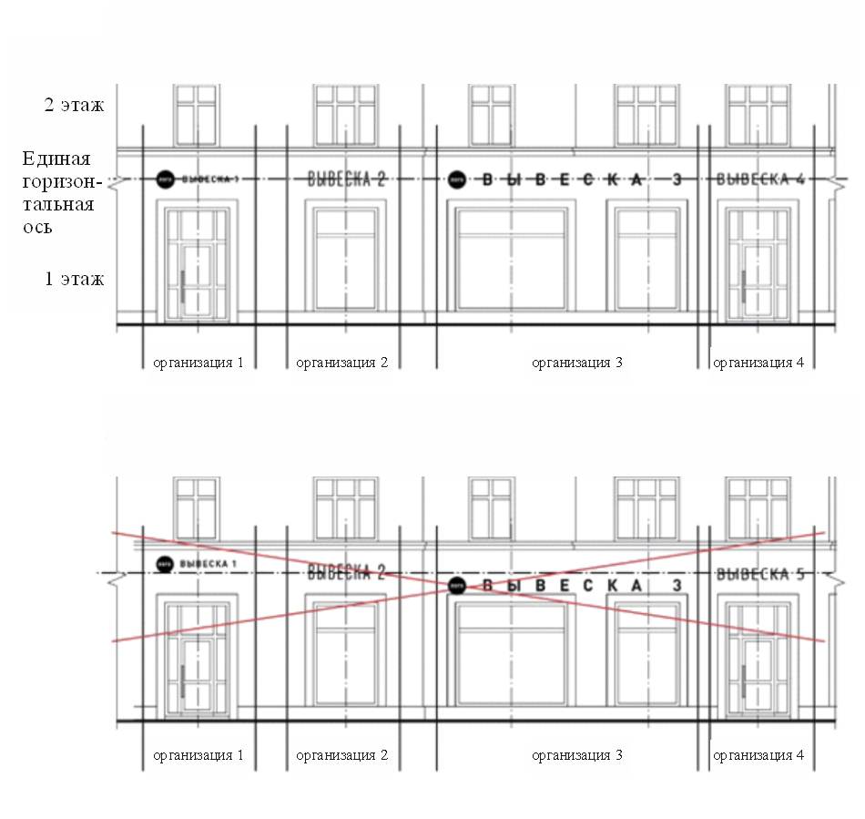

Рисунок 8.

9. В случае если помещения, располагаются в подвальных или цокольных этажах объектов – вывески могут быть размещены над окнами подвального или цокольного этажа, но не ниже 60 сантиметров от уровня земли до нижнего края настенной конструкции. При этом вывеска не должна выступать от плоскости фасада более чем 10 сантиметров.
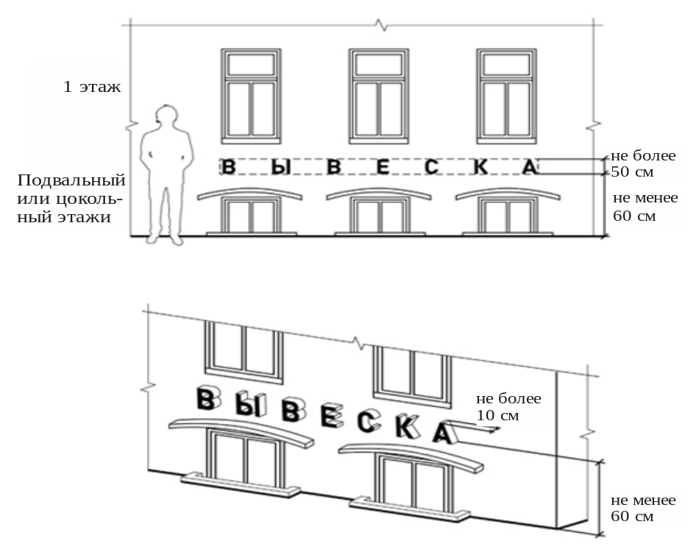
Рисунок 9.

10. Максимальный размер настенных конструкций, размещаемых юридическими или физическими лицами на внешних поверхностях объектов, не должен превышать:
- по высоте – 50 сантиметров, за исключением размещения настенной вывески на фризе;
- по длине – 70 процентов от длины фасада, соответствующей занимаемым данными организациями, индивидуальными предпринимателями помещениям, но не более 15 метров для единичной информационной конструкции.

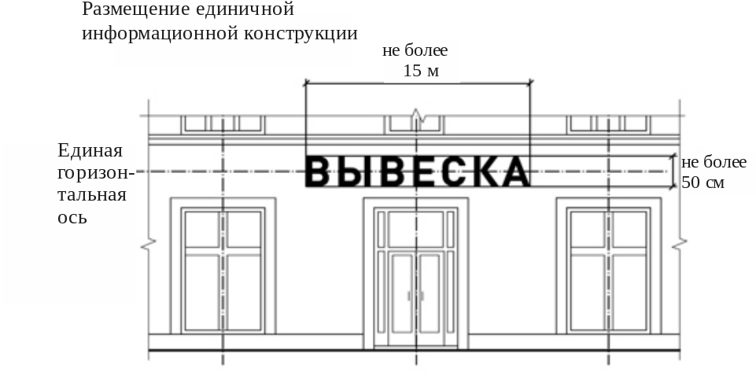
Рисунок 10.

11. При размещении и эксплуатации настенной конструкции в пределах 70 процентов от длины фасада в виде комплекса идентичных взаимосвязанных элементов (информационное поле (текстовая часть) и элементы декоративного оформления) максимальный размер каждого из указанных элементов не может превышать 10 метров в длину.

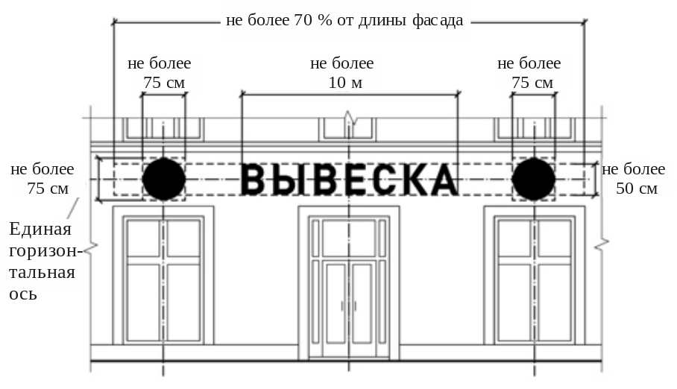
Рисунок 11.

12. Максимальный размер информационной конструкции содержащих сведения об ассортименте блюд, напитков и иных продуктов питания, предлагаемых при предоставлении ими указанных услуг, в том числе с указанием их массы/объема и цены (меню), не должен превышать:
- по высоте – 80 сантиметров;
- по длине – 60 сантиметров.

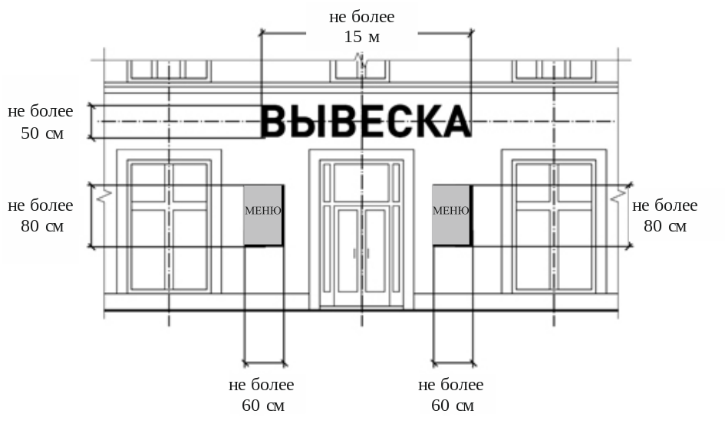
Рисунок 12.

13. При наличии на фасаде объекта фриза – настенная информационная конструкция размещается исключительно на фризе, на всю высоту фриза.

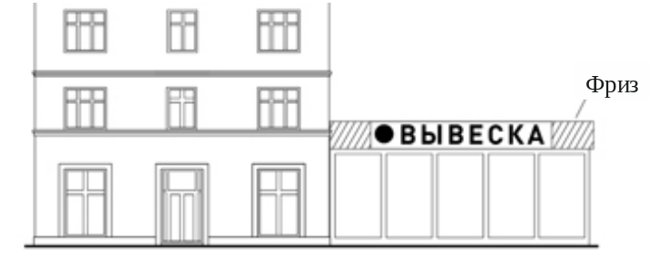
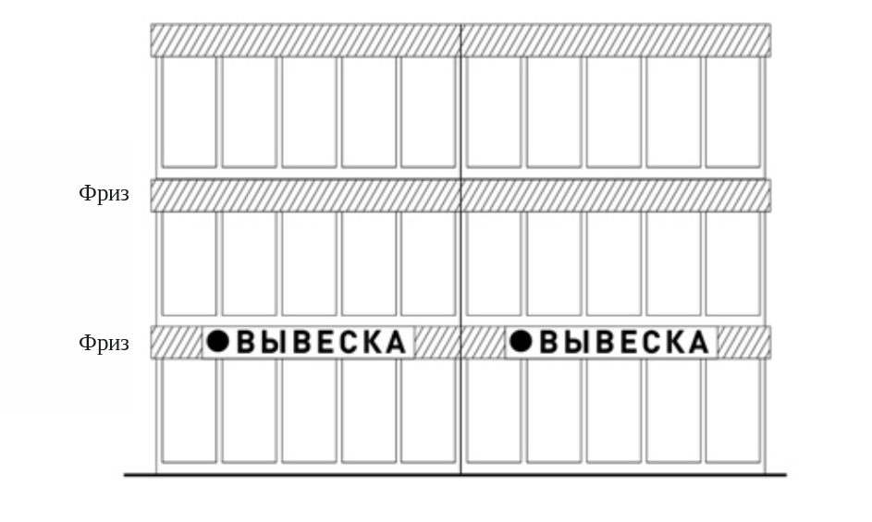
Рисунок 13.

14. При наличии на фасаде объекта козырька информационная конструкция может быть размещена на фризе козырька, строго в габаритах указанного фриза. Запрещается размещение и эксплуатация информационной конструкции непосредственно на конструкции козырька.
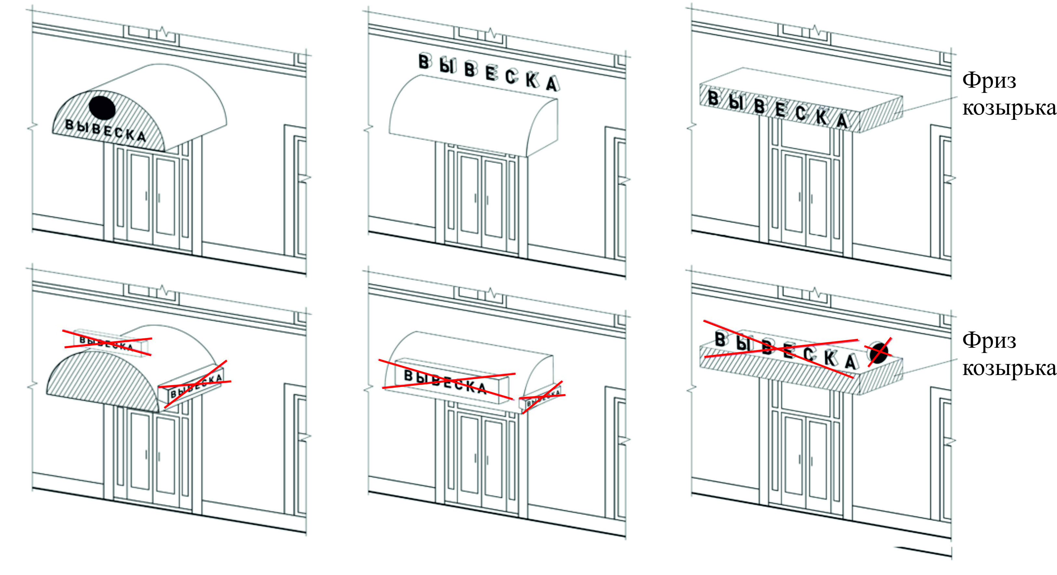

Рисунок 14.

15. Консольные информационные конструкции (панель-кронштейны) располагаются в одной горизонтальной плоскости фасада, у арок, на границах и внешних углах объектов.
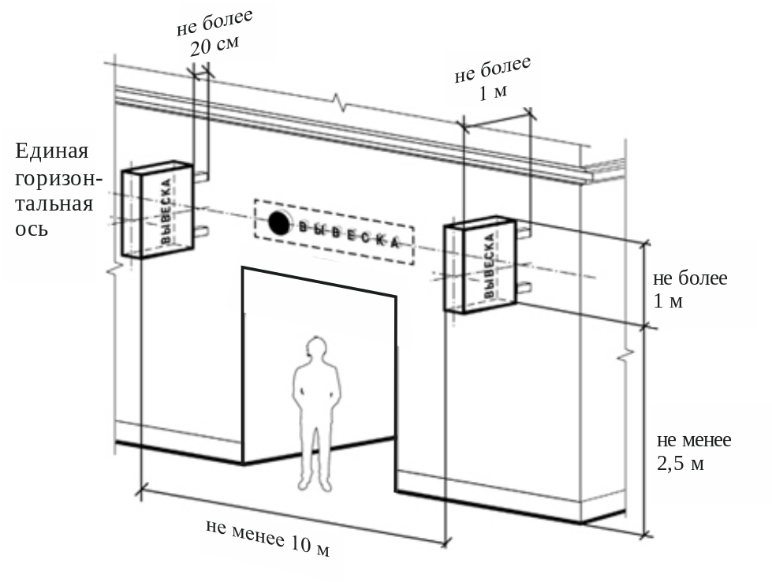
Рисунок 15.

16. Витринные информационные конструкции размещаются в витрине, на внешней или с внутренней стороны остекления витрины объектов.
Максимальный размер витринных информационных конструкций (включая электронные носители-экраны) размещаемых в витрине, а также с внутренней стороны остекления витрины, не должен превышать половины размера остекления витрины по высоте и половины размера остекления витрины по длине.
При размещении и эксплуатации вывески в витрине (с ее внутренней стороны) расстояние от остекления витрины до витринной информационной конструкции должно составлять не менее 15 сантиметров.

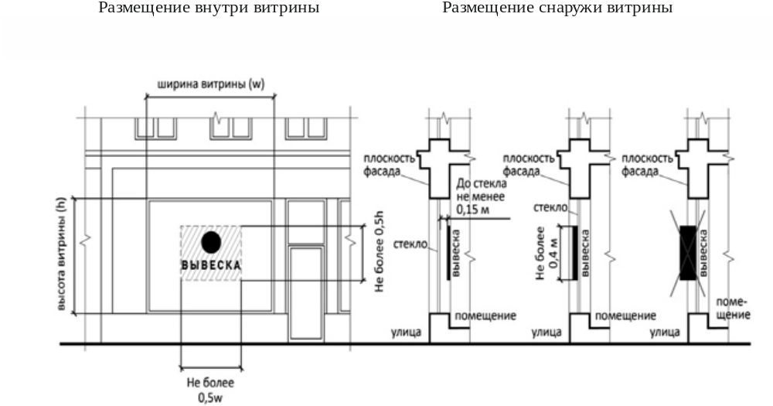Рисунок 16.

17. Габариты вывески, размещаемой на внешней стороне витрины, не должны превышать в высоту 40 сантиметров, в длину – длину остекления витрины.
Информационные конструкции (вывески), размещенные на внешней стороне витрины не должны выходить за плоскость фасада объекта.
Непосредственно на остеклении витрины допускается размещение и эксплуатация информационной конструкции в виде отдельных букв и элементов декоративного оформления. При этом максимальный размер букв вывески, размещаемой на остеклении витрины, не должен превышать в высоту 15 сантиметров.

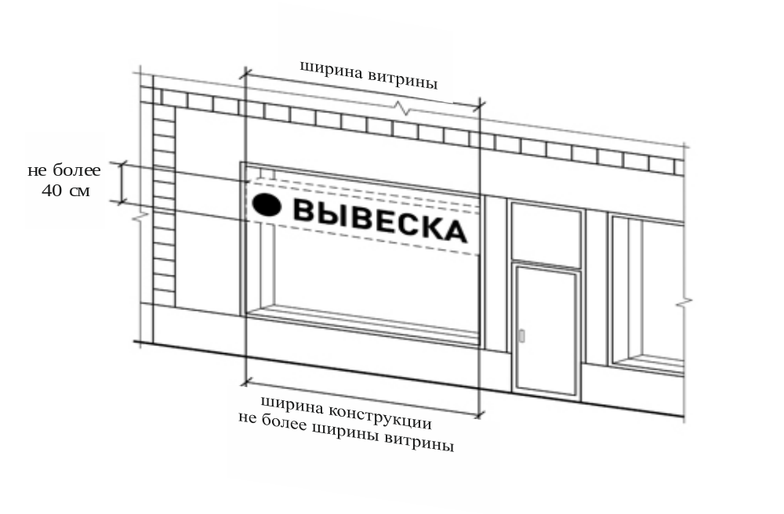
Рисунок 17.

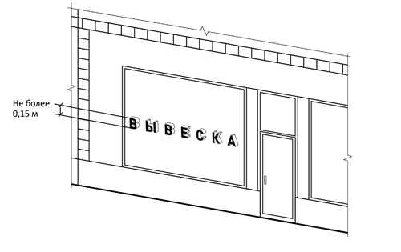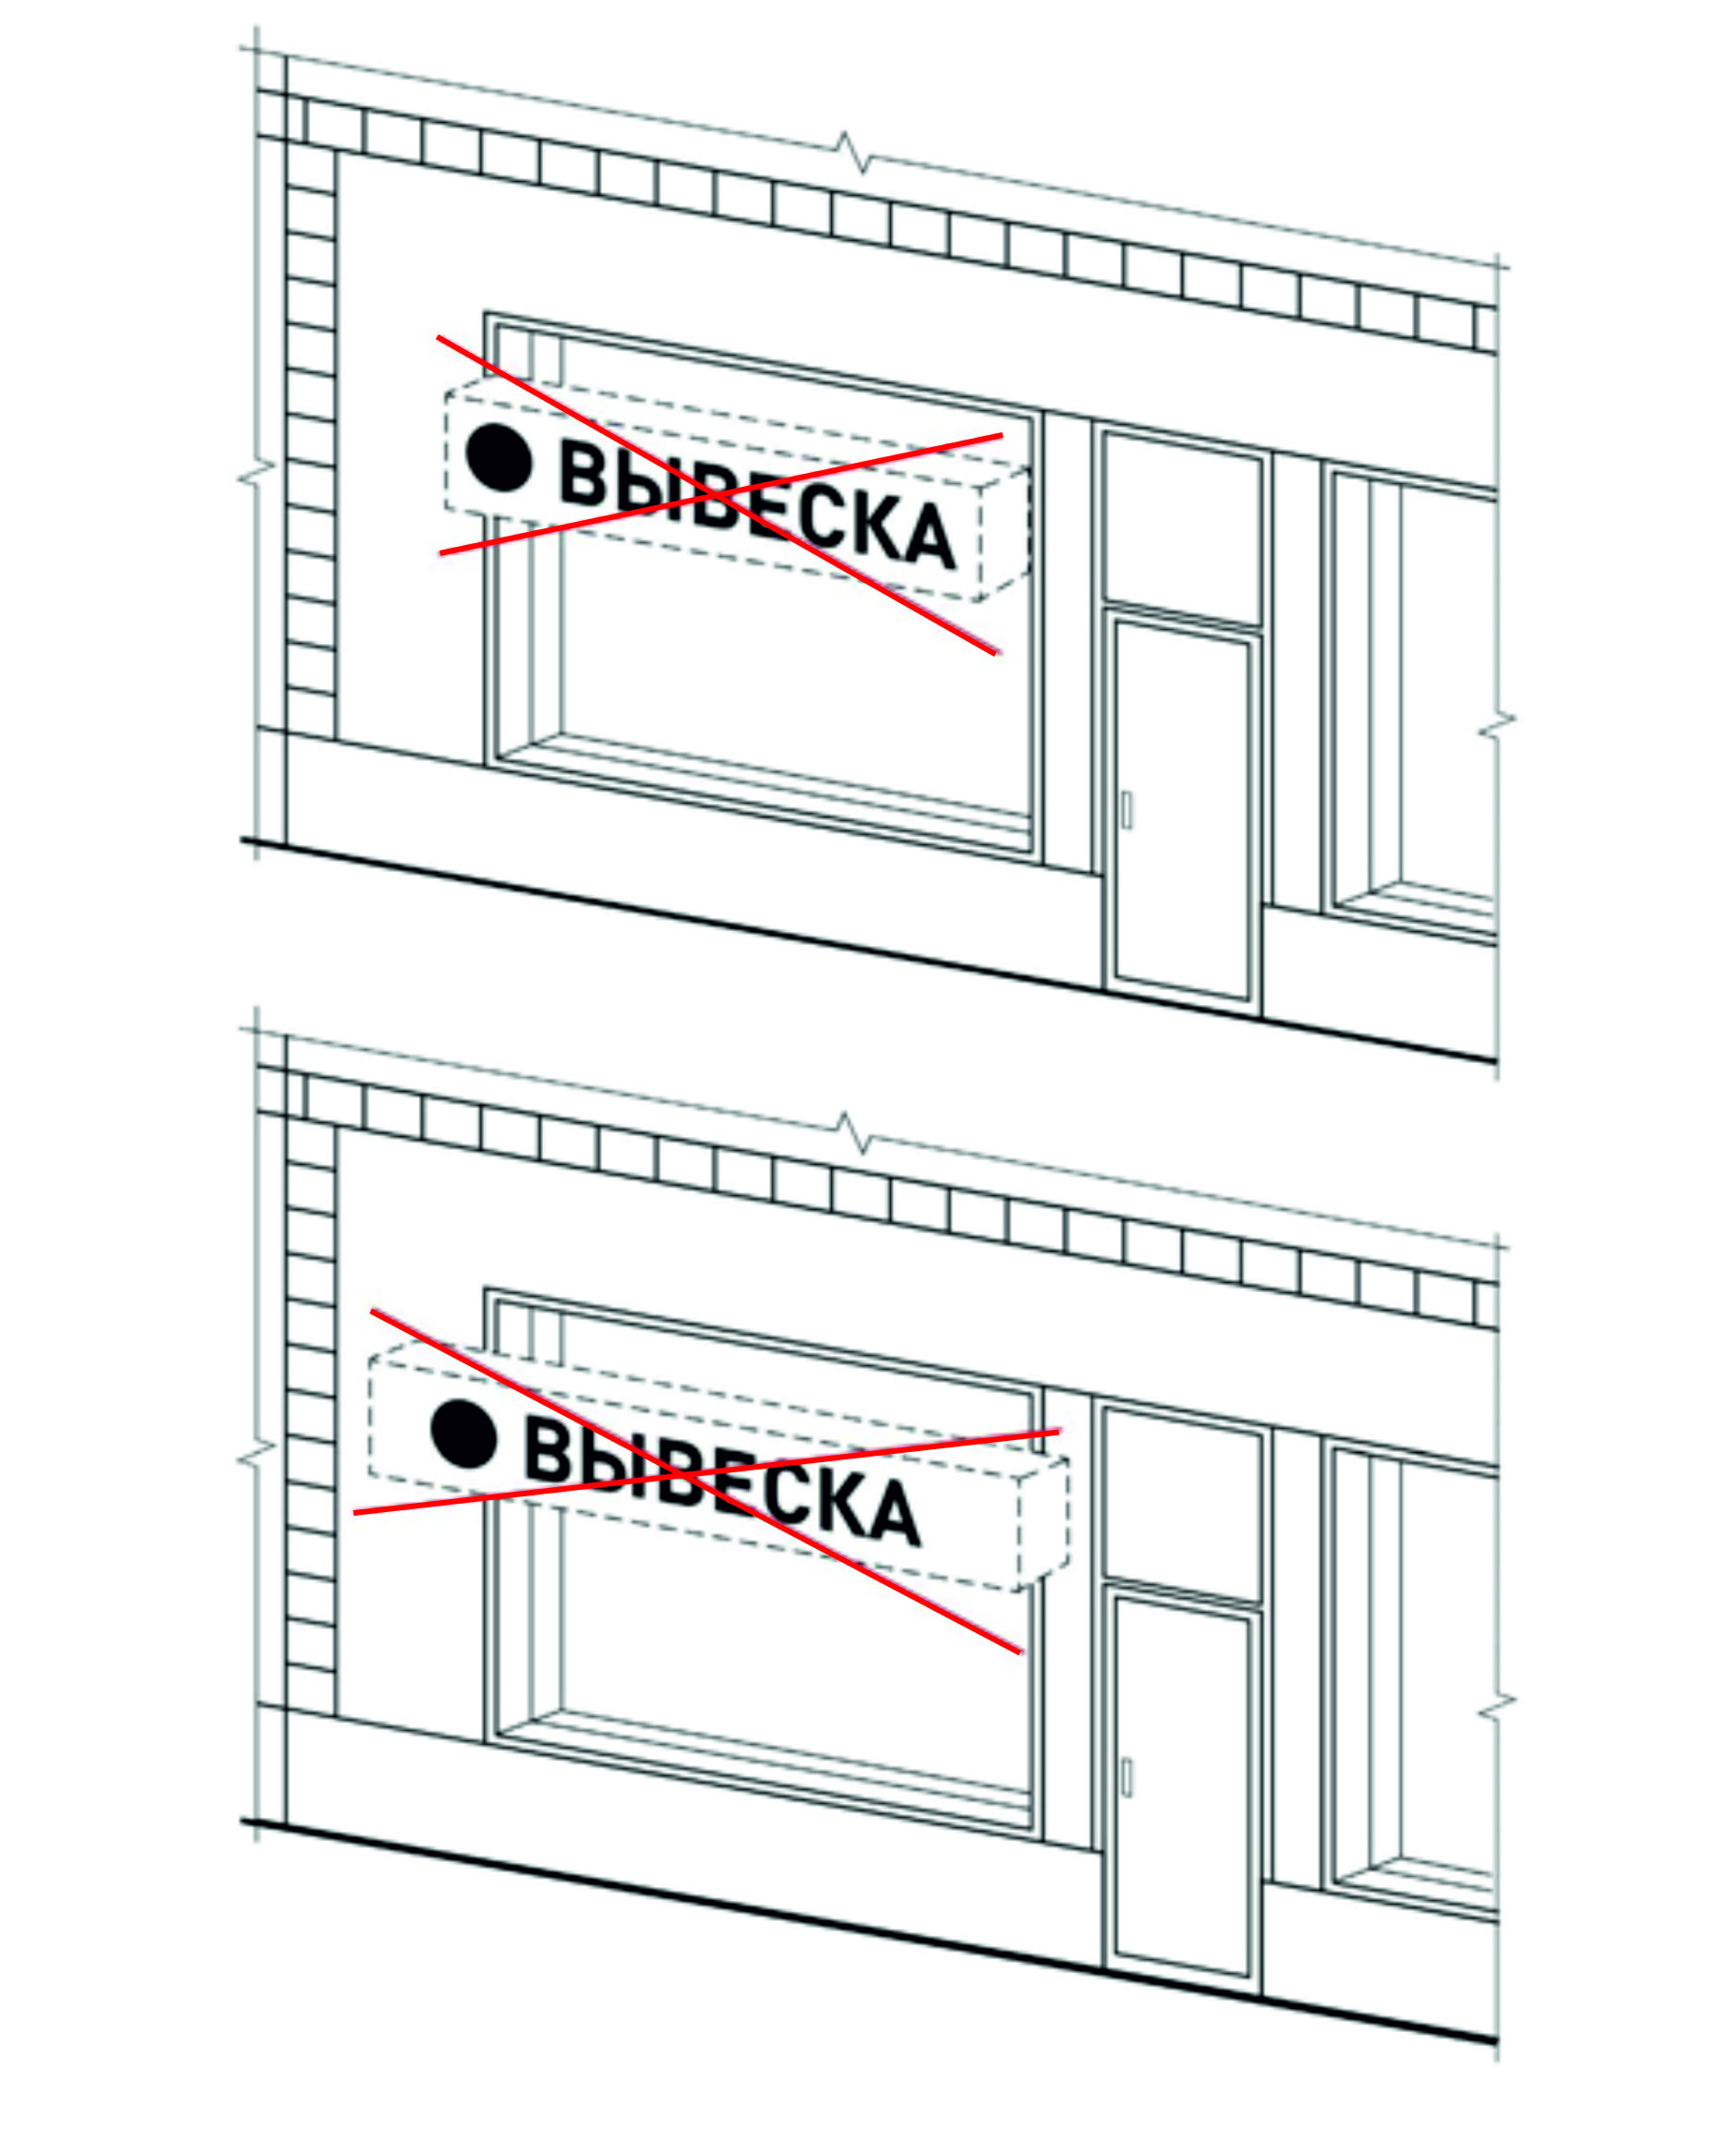
Рисунок 18.

18. На крыше одного объекта может быть размещена только одна информационная конструкция.
Длина информационной конструкции, размещаемой на крыше объекта, не может превышать половину длины фасада, по отношению к которому она размещена.
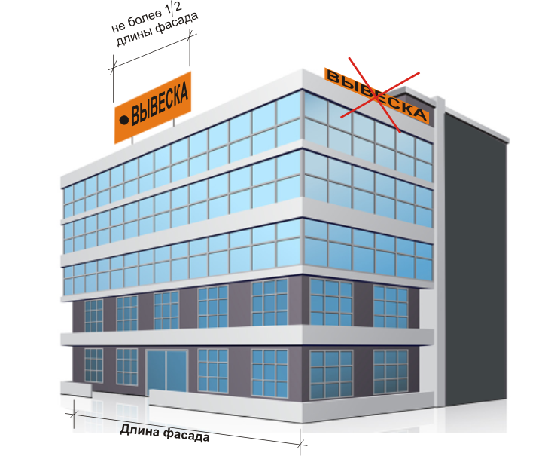
Рисунок 19.

19. Запрещается нарушение геометрических параметров вывесок.

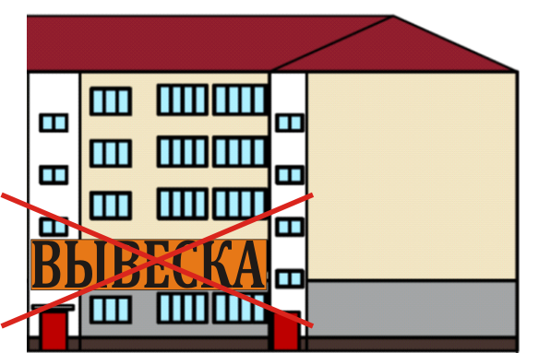

Рисунок 20.

20. Запрещается нарушение требований к местам расположения.

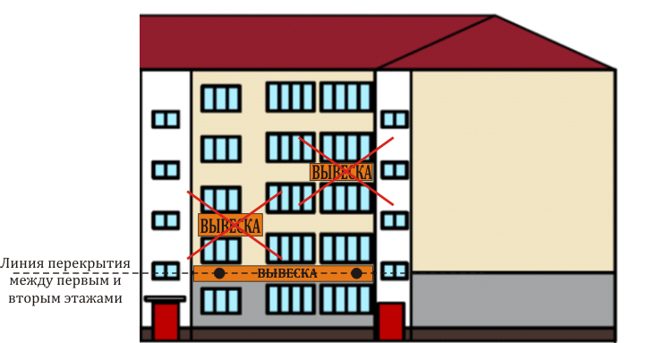

Рисунок 21.

21. Запрещается вертикальное расположение букв.

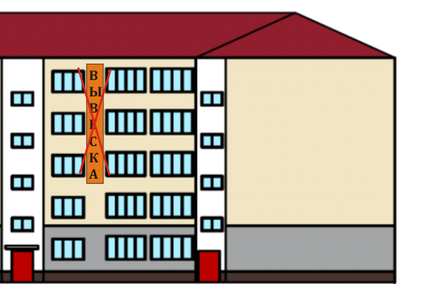

Рисунок 22.

22. Запрещается размещение и эксплуатация информационных конструкций на козырьке.
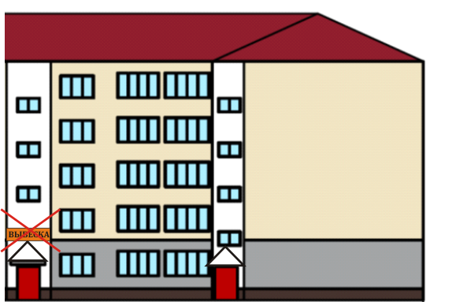

Рисунок 23.

23. Запрещается полное перекрытие оконных и дверных проемов, а также витражей и витрин. Размещение вывесок в оконных проемах, на лоджиях и балконах.
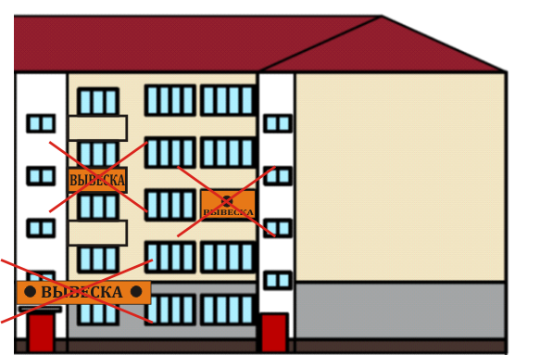

Рисунок 24.

24. Запрещается размещение и эксплуатация информационных конструкций в границах жилых помещений, в том числе на глухих торцах фасада.
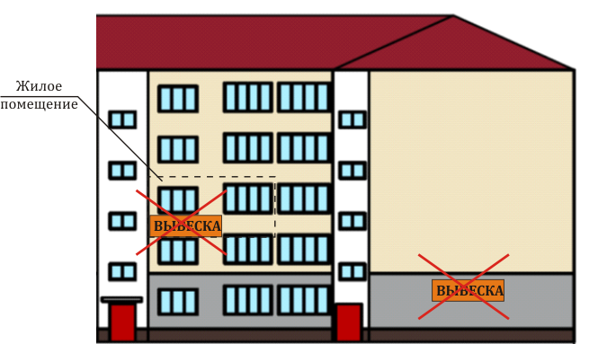
Рисунок 25.
25. Запрещается размещение и эксплуатация информационных конструкций на расстоянии ближе чем 2 метра от мемориальных досок.

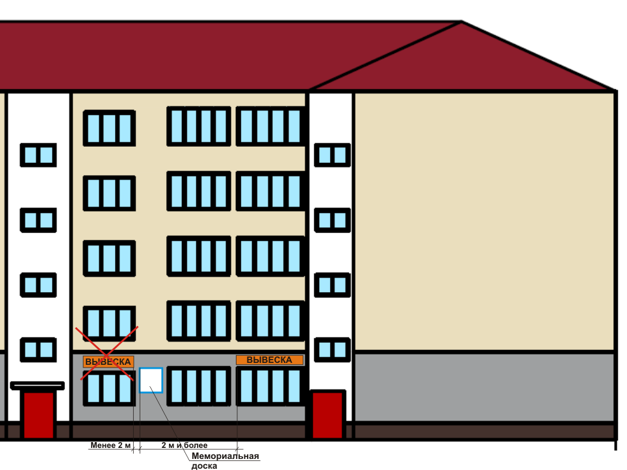

Рисунок 26.

26. Запрещается перекрытие знаков адресации (уличные аншлаги) – унифицированных элементов городской ориентирующей информации, обозначающих наименование улиц, номера домов, корпусов, подъездов и квартир.
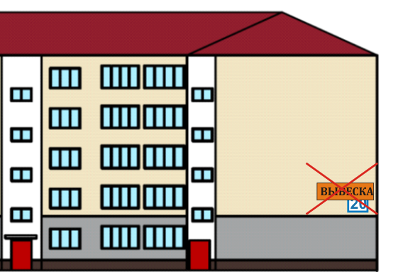

Рисунок 27.

27. Запрещается окраска и покрытие декоративными пленками поверхности остекления витрин, замена остекления витрин световыми коробами.

Рисунок 28.

28. Запрещается размещение вывесок на ограждающих конструкциях сезонных (летних) кафе при стационарных предприятиях общественного питания.
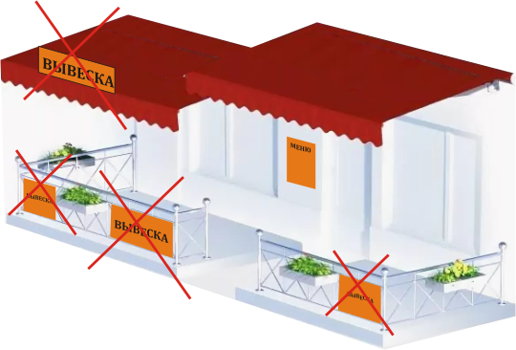

Рисунок 29.

29. Размещение и эксплуатация информационных конструкций у входа с привязкой геометрических параметров к окнам или витрине.

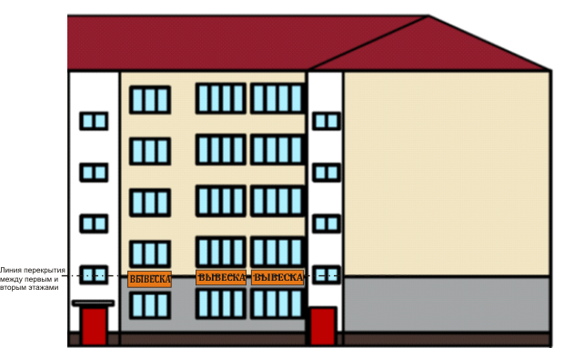

Рисунок 30.

30. Образец информационной таблички юридического лица

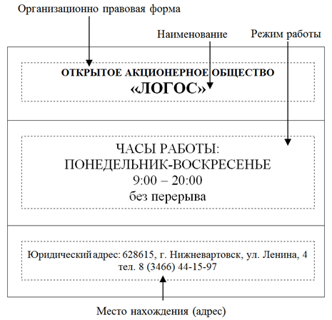
Юридический адрес: 628380, г. Пыть-Ях,
ул. Р. Кузоваткина, 8
тел. 8(3463) 42-00-00

Рисунок 31.

31. Образец информационной таблички юридического лица с обязательным указанием на вид (профиль) деятельности

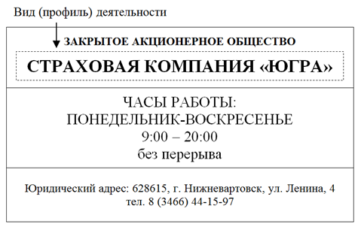
Юридический адрес: 628380, г. Пыть-Ях,
ул. Р. Кузоваткина, 8
тел. 8(3463) 42-00-00
Рисунок 32.

32. Образец информационной таблички индивидуального предпринимателя
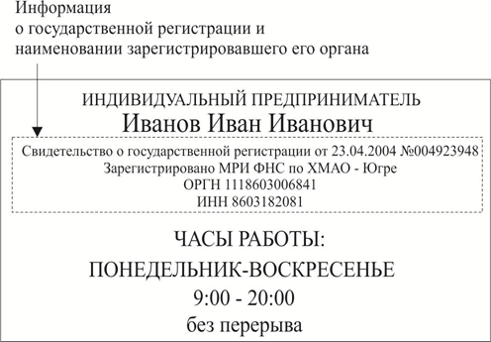

Рисунок 33.

33. Образец информационной таблички индивидуального предпринимателя с обязательным указанием на вид (профиль) деятельности и информации о лицензии

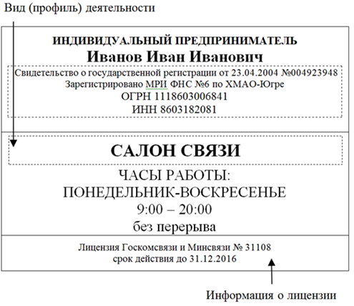
Рисунок 34.
Примечание: Сведения, касающиеся государственной регистрации, виде (профиля) деятельности и лицензирования могут быть указаны как на информационной табличке, так и в любом другом доступном для потребителя месте.
Местонахождение (адрес) – местонахождение определяется местом государственной регистрации юридического, физического лица или индивидуального предпринимателя.
Режим работы – это время, в течение которого потребитель может рассчитывать на свое обслуживание в данной организации.
Вид (профиль) деятельности – информация о виде (профиле) деятельности предоставляется потребителю только в том случае, если осуществляемая деятельность подлежит лицензированию или государственной аккредитации.

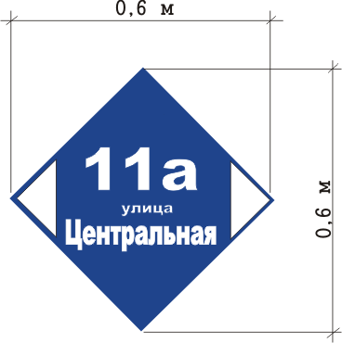

Рисунок 35.

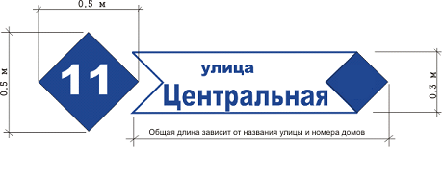
Рисунок 36.

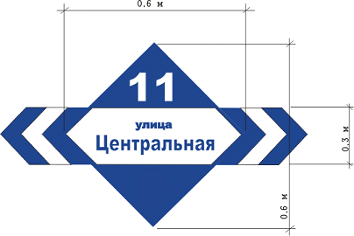

Рисунок 37.

